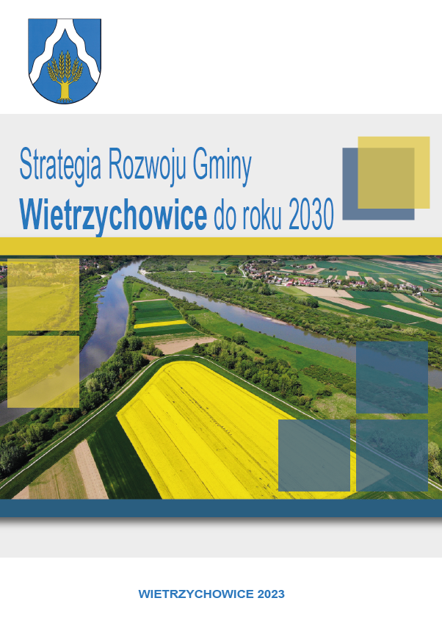

Opracowanie:

SPIS TREŚCI
Wstęp 4
Podstawa prawna 5
Komplementarność 6
Dokumenty strategiczne i planistyczne 6
Dokumenty planistyczne – gospodarka wodna 8
Obszary Strategicznej Interwencji 11
Metodyka opracowania 15
Wnioski z diagnozy strategicznej 17
Wnioski z analizy danych statycznych 17
Wnioski z badania ankietowego 18
Analiza SWOT 19
Część strategiczna 21
Wizja i misja rozwoju gminy 21
Cele strategiczne rozwoju w wymiarze społecznym, gospodarczym i przestrzennym 23
Kierunki działań podejmowanych dla osiągnięcia celów strategicznych 28
Schemat interwencji strategicznej 32
Model struktury funkcjonalno-przestrzennej gminy 33
Ustalenia i rekomendacje w zakresie kształtowania i prowadzenia polityki przestrzennej 35
Rezultaty planowanych działań 38
Część wdrożeniowa 40
System zarządzania strategią 40
Monitoring, ewaluacja i aktualizacja strategii 42
Wytyczne do sporządzania dokumentów wykonawczych 43
Finansowanie strategii 44
Ewaluacja ex-ante 45
Spis wykresów, rysunków i tabel 48
Załącznik 1. Diagnoza sytuacji społecznej, gospodarczej i przestrzennej 49
Analiza danych statystycznych 49
Gmina oczami mieszkańców 73
Załącznik 2. Analiza oddziaływania na środowisko realizacji Strategii Rozwoju 81
Załącznik 3. Mapy ryzyka i zagrożenia powodziowego 82

Wstęp
Strategia Rozwoju Gminy Wietrzychowice do roku 2030 jest odpowiedzią na aktualne potrzeby i wyzwania społeczności oraz jest wizją przyszłości gminy. Przedmiotowy dokument ma na celu dynamiczny i zrównoważony rozwój, zapewnienie wysokiej jakości życia mieszkańców, a także budowę silnej, lokalnej społeczności. Jest kontynuacją zapisów zawartych w Strategii Rozwoju Gminy Wietrzychowice na lata 2014 – 2023, która opracowana była przy udziale liderów społeczności lokalnej. Komplementarność międzyokresowa wpływa na efektywność i skuteczność jej realizacji. Strategia rozwoju stanowi wyraz zintegrowanego planowania społecznego, gospodarczego, środowiskowego oraz przestrzennego.
Zaprezentowane w dokumencie działania są spójne z opracowaniami szczebla regionalnego oraz krajowego. Strategia Rozwoju Gminy Wietrzychowice do roku 2030 jest dokumentem mającym na celu koordynowanie oraz zarządzanie rozwojem gminy na kilku poziomach.
Po pierwsze, opracowanie to jest narzędziem integrowania polityk, programów oraz sektorowych planów rozwojowych. Jest również instrumentem komunikowania się z mieszkańcami. Po drugie, posiadanie tego rodzaju dokumentu umożliwia efektywne aplikowanie oraz pozyskiwanie środków zewnętrznych, w tym w ramach funduszy Unii Europejskiej, w szczególności Funduszy Europejskich dla Małopolski 2021-2027. Po trzecie, strategia jest swoistym impulsem rozwojowym, ukierunkowanym na zwiększenie poziomu zadowolenia z zamieszkiwania w Gminie Wietrzychowice przez jej mieszkańców, w oparciu o różnorodne usługi publiczne, nowoczesną, dostosowaną do potrzeb infrastrukturę publiczną oraz wysoką jakość środowiska naturalnego.
Niniejszy dokument został opracowany na podstawie analizy danych zastanych, wyników badań ankietowych przeprowadzonych wśród mieszkańców, jak również prac warsztatowych i eksperckich. Pozwoliło to na poznanie realnych potrzeb, deficytów i wyzwań, z którymi mierzyć się będzie samorząd Gminy Wietrzychowice w najbliższych latach.
Strategia Rozwoju Gminy Wietrzychowice do roku 2030, mimo iż jest dokumentem fakultatywnym, jej opracowanie stanowi istotne wsparcie władz jednostek samorządu terytorialnego w zarządzaniu strategicznym. W dokumencie przedstawia się misję, która stanowi cel nadrzędy rozwoju, cele strategiczne oraz kierunki działania, których realizacja przyczyni się do rozwoju gminy Wietrzychowice na wielu płaszczyznach.

Podstawa prawna
1.
Strategia Rozwoju Gminy Wietrzychowice do roku 2030 została opracowana w oparciu o przepisy zawarte w ustawie z dnia 8 marca 1990 r. o samorządzie gminnym (Dz. U. z 2023 r. poz. 40,572). Ustawa ta, a konkretnie art. 10e. ust. 3 wskazuje na obligatoryjne elementy, które powinien zawierać dokument strategiczny. Wśród nich wskazuje się:
- cele strategiczne rozwoju w wymiarze społecznym, gospodarczym i przestrzennym;
- kierunki działań podejmowanych dla osiągnięcia celów strategicznych;
- oczekiwane rezultaty planowanych działań, w tym w wymiarze przestrzennym oraz wskaźniki ich osiągnięcia;
- model struktury funkcjonalno-przestrzennej;
- ustalenia i rekomendacje w zakresie kształtowania i prowadzenia polityki przestrzennej w gminie;
- obszary strategicznej interwencji określone w strategii rozwoju województwa, o której mowa w art. 11 ust. 1 ustawy z dnia 5 czerwca 1998 r. o samorządzie województwa (Dz. U. z 2022 r. poz. 2094), wraz z zakresem planowanych działań;
- obszary strategicznej interwencji kluczowe dla gminy, jeżeli takie zidentyfikowano wraz z zakresem planowanych działań;
- system realizacji strategii, w tym wytyczne do sporządzenia dokumentów wykonawczych;
- ramy finansowe i źródła finansowania.
Przedmiotowy dokument przygotowano bazując na obowiązujących przepisach wynikających z wyżej wymienionej ustawy, wobec tego Strategia Rozwoju Gminy Wietrzychowice do roku 2030 zawiera wszystkie obowiązkowe elementy. Z uwagi na zmiany w dotychczas obowiązujących przepisać, istotną rolę w procesie opracowania odgrywa komponent przestrzenny, który oprócz celu i kierunków identyfikowanych w tym wymiarze, został również przedstawiony przy pomocy modelu struktury funkcjonalno-przestrzennej. Uzupełnieniem tej kwestii są ustalenia i rekomendacje w zakresie kształtowania i prowadzenia polityki przestrzennej w gminie. Obowiązujące przepisy wskazują również na konieczność zwiększenia poziomu partycypacji. Z tego względu w ramach opracowania przeprowadzono badania ankietowe z mieszkańcami, a opracowany projekt poddano konsultacjom społecznym i przedstawiono do zaopiniowania m.in. sąsiednim gminom czy podmiotom społeczno-gospodarczym.

Komplementarność
1.1
Przedmiotowy dokument jest spójny z dokumentami strategicznymi obowiązującymi na szczeblu krajowym, regionalnym oraz lokalnym. Spójność z nadrzędnymi dokumentami ma zapewnić komplementarność działań podejmowanych w ramach realizacji ich ustaleń.
Wśród kluczowych dokumentów, z którymi spójna jest Strategia Rozwoju Gminy Wietrzychowice do roku 2030, wymienia się w szczególności:
- Krajową Strategię Rozwoju Regionalnego 2030,
- Strategię Rozwoju Województwa „Małopolska 2030”,
- Plan Zagospodarowania Przestrzennego Województwa Małopolskiego,
- Strategię Zrównoważonego Rozwoju Powiatu Tarnowskiego na lata 2020-2030,
- Studium uwarunkowań i kierunków przestrzennego zagospodarowania gminy Wietrzychowice,
- Gminny Program Rewitalizacji dla Gminy Wietrzychowice na lata 2016–2023.

Dokumenty strategiczne i planistyczne
Poniżej wykazano komplementarność przedmiotowej Strategii z dokumentami strategicznymi i planistycznymi na różnych poziomach.
Krajowa Strategia Rozwoju Regionalnego 2030 (KSRR 2030)
KSRR 2030 przedstawia cele polityki regionalnej oraz działania i zadania, jakie do ich osiągnięcia powinien podjąć rząd, samorządy: wojewódzkie, powiatowe i gminne, jak również pozostałe podmioty, które uczestniczą w realizacji tej polityki w perspektywie roku 2030. Głównym celem wskazanym w dokumencie jest „Efektywne wykorzystanie endogenicznych potencjałów terytoriów i ich specjalizacji dla osiągania zrównoważonego rozwoju kraju, co tworzyć będzie warunki do wzrostu dochodów mieszkańców Polski przy jednoczesnym osiąganiu spójności w wymiarze społecznym, gospodarczym, środowiskowym i przestrzennym. Wskazane w Strategii Rozwoju Gminy Wietrzychowice do roku 2030 cele strategiczne są spójne w szczególności z Celem 1 Zwiększenie spójności rozwoju kraju w wymiarze społecznym, gospodarczym, środowiskowym i przestrzennym oraz Celem 2. Wzmacnianie regionalnych przewag konkurencyjnych wyróżnionych w KSRR 2030.
Strategia Rozwoju Województwa „Małopolska 2030”
W strategii wojewódzkiej określono następującą wizję rozwoju regionu: „Małopolska stanie się: regionem równych szans i wszechstronnego rozwoju Małopolan, nowoczesnej gospodarki, odpowiedzialnie podchodzącym do zasobów środowiska naturalnego, silnym aktywnością swych mieszkańców, czerpiącym z dziedzictwa przeszłości, zachowującym swoją tożsamość i aktywnie działającym na rzecz integracji europejskiej”. Interwencja zaplanowana w ramach realizacji strategii wojewódzkiej obejmuje działania w ramach 5 obszarów: Małopolanie, Gospodarka, Klimat i Środowisko, Zarządzanie Strategiczne Rozwojem i Rozwój Zrównoważony Terytorialnie. Ze wskazanymi obszarami i wyróżnionymi w ich ramach celami i kierunkami polityki rozwoju korespondują następujące cele wskazane w Strategii Rozwoju Gminy Wietrzychowice do roku 2030: Cel strategiczny 1 Wysoka jakość życia i szeroki katalog usług publicznych tożsamy jest z obszarem interwencji Małopolanie, Cel strategiczny 2 Wzrost atrakcyjności gospodarczej z obszarem Gospodarka, natomiast Cel strategiczny 3 Zrównoważony rozwój gminy i wysoka nowoczesna infrastruktura z obszarem Klimat i Środowisko oraz Rozwój Zrównoważony terytorialnie.
Plan Zagospodarowania Przestrzennego Województwa Małopolskiego
Plan Zagospodarowania Przestrzennego Województwa Małopolskiego jest obok Strategii Rozwoju Województwa „Małopolska 2030” jednym z narzędzi zarządzania rozwojem w województwie. W dokumencie tym zawarte są wymagania, ograniczenia jak również rekomendacje dotyczące programów i polityki innych podmiotów, które zaangażowane są w zagospodarowanie przestrzenne – w tym wypadku samorządu gminy Wietrzychowice. Z punktu widzenia przedmiotowej Strategii ustalenia zawarte w tym dokumencie korespondują z elementami dotyczącymi komponentu przestrzennego, w szczególności Celem strategicznym 3 Zrównoważony rozwój gminy i wysoka nowoczesna infrastruktura. Ponadto obowiązujące w Planie zapisy zostały wykorzystane do opracowania modelu struktury funkcjonalno-przestrzennej oraz ustaleń i rekomendacji w zakresie kształtowania i prowadzenia polityki przestrzennej.
Strategia Zrównoważonego Rozwoju Powiatu Tarnowskiego na lata 2020-2030
Powiat Tarnowski dzięki realizacji wskazanej strategii wykorzysta posiadane potencjały oraz poszerzy ich zestaw o nowe zasoby, które dostępne będą dzięki współpracy sieciowej z innymi interesariuszami. Istotną rolę w rozwoju powiatu pełni Miasto Tarnów jako centrum regionalne Małopolski Wschodniej, jak również Gminy leżące w granicach administracyjnych Powiatu, w tym gmina Wietrzychowice. Cel strategiczny 2 Wzrost atrakcyjności gospodarczej jest spójny z Celem strategicznym I: Wzrost konkurencyjności gospodarczej i atrakcyjności inwestycyjnej powiatu, Cel strategiczny 1 Wysoka jakość życia i szeroki katalog usług publicznych tożsamy jest z Celem strategicznym III: Zapewnienie wysokiej jakości usług publicznych, natomiast Cel strategiczny 3 Zrównoważony rozwój gminy i wysoka nowoczesna infrastruktura koresponduje zarówno z zapisami Celu strategicznego II: Rozbudowa i modernizacja dostępności komunikacyjnej powiatu oraz Celu strategicznego IV: Poprawa stanu środowiska naturalnego.

Studium uwarunkowań i kierunków przestrzennego zagospodarowania gminy Wietrzychowice
Studium jest dokumentem określającym w sposób ogólny politykę przestrzenną oraz lokalne zasady zagospodarowania w gminie. Określono w nim kierunki rozwoju przestrzennego oraz zasady polityki przestrzennej. Zapisy studium stanowiły podstawę do opracowania modelu struktury funkcjonalno-przestrzennej oraz ustaleń i rekomendacji w zakresie kształtowania i prowadzenia polityki przestrzennej.

Dokumenty planistyczne – gospodarka wodna
Oprócz wskazanych wcześniej ustaw: ustawy o samorządzie gminnym i ustawy o zasadach prowadzenia polityki rozwoju, mających wpływ na wygląd i kształt strategii oraz regulujących opracowanie dokumentu, istotne jest uwzględnienie również zapisów zawartych w ustawie z dnia 20 lipca 2017 r. Prawo Wodne (Dz. U. z 2022 r. poz. 2625, 2687, z 2023 r. poz. 295, 412). W art. 315 i art. 326 wymienionej ustawy wskazano, bowiem dokumenty planistyczne ważne w procesie gospodarowania wodami, które powinny zostać uwzględnione w strategiach rozwoju gminy. Strategia Rozwoju Gminy Wietrzychowice do 2030 roku uwzględnia zapisy i jest spójna z ustaleniami dokumentów planistycznych w zakresie gospodarki wodnej, w szczególności: planami gospodarowania wodami na obszarach dorzeczy, planami zarządzania ryzykiem powodziowym i mapami zagrożenia powodziowego, jak również planem przeciwdziałania skutkom suszy.
Plan gospodarowania wodami na obszarze dorzecza Wisły
Gmina Wietrzychowice znajduje się na obszarze dorzecza Wisły, w regionie wodnym Górnej-Zachodniej Wisły. W planie gospodarowania wodami, będącym jednym z podstawowych dokumentów planistycznych gospodarki wodnej, przedstawione są cele środowiskowe dla poszczególnych części wód oraz obszarów chronionych. Od 17 lutego 2023 r. w zakresie gospodarowania wodami obowiązuje druga aktualizacja Planu gospodarowania wodami (II aPGW, cykl planistyczny 2022-2027) zatwierdzona Rozporządzeniem Ministra Infrastruktury z dnia 4 listopada 2022 r. w sprawie Planu gospodarowania wodami na obszarze dorzecza Wisły. W poniższej tabeli nr 1 przedstawiono charakterystykę jednolitych części wód powierzchniowych (JCWP), które zlokalizowane są na terenie gminy, zgodnie z załącznikami do II aPGW.

Tabela 1 Charakterystyka JCWP i JCWPd zlokalizowanych na terenie gminy Wietrzychowice
Numer JCWP | Nazwa JCWP | Typologia JCW/status | Stan ogólny | Stan ekologiczny i chemiczny | Działania wskazane w II aPGW
RW20001121499 | Dunajec od Więckówki do ujścia | RzN - Rzeka nizinna/ NAT - naturalna część wód | zły stan wód | umiarkowany stan ekologiczny/ stan chemiczny poniżej dobrego | - Realizacja Krajowego Programu Oczyszczania Ścieków Komunalnych  - Realizacja działań wynikających z planów ochrony i planów zadań ochronnych dla obszarów chronionych
RW2000122159 | Wisła od Raby do Nidy | RwN - Wielka rzeka nizinna/ NAT - naturalna część wód | zły stan wód | umiarkowany stan ekologiczny/ stan chemiczny poniżej dobrego | - Uporządkowanie i poprawa infrastruktury związanej z gospodarką ściekową na obszarze gminy poza aglomeracjami  - Rozpoznanie zasadności realizacji działań naprawczych dla obszarów chronionych w zakresie utrzymania naturalnego charakteru koryta  - Analizy techniczno-ekonomiczne gospodarowania ściekami w obszarze gminy poza aglomeracjami
RW2000102139949 | Kanał Jadownicki | PNp - Potok lub strumień nizinny piaszczysty/ NAT - naturalna część wód | zły stan wód | słaby stan ekologiczny/ stan chemiczny dobry | - Rozpoznanie zasadności realizacji działań naprawczych dla obszarów chronionych w zakresie utrzymania naturalnego charakteru koryta  - Działania renaturyzacyjne
RW2000102139989 | Kisielina | PNp - Potok lub strumień nizinny piaszczysty/ NAT - naturalna część wód | zły stan wód | umiarkowany stan ekologiczny/ stan chemiczny poniżej dobrego | - Rozpoznanie zasadności realizacji działań naprawczych dla obszarów chronionych w zakresie utrzymania naturalnego charakteru koryta  - Realizacja działań wynikających z planów ochrony i planów zadań ochronnych dla obszarów chronionych
Numer JCWPd |  | Stan ogólny/ocena ryzyka nieosiągnięcia celów środowiskowych | Ocena stanu chemicznego | Ocena stanu ilościowego | Działania
GW2000150 |  | dobry/ niezagrożona | dobry | dobry | Poza obowiązkową realizacją katalogu działań krajowych nie zaplanowano żadnych dodatkowych działań podstawowych ani uzupełniających dla wskazanych JCWPd.
GW2000133 |  | dobry/ niezagrożona | dobry | dobry
GW2000149 |  | dobry/ niezagrożona | dobry | dobry
GW2000114 |  | dobry/ niezagrożona | dobry | dobry
Źródło: opracowanie własne na podstawie http://karty.apgw.gov.pl:4200/informacje.
Aktualizacja Programu Wodno-Środowiskowego Kraju
Program Wodno-Środowiskowy Kraju jest jednym z podstawowych dokumentów planistycznych w zakresie ochrony, gospodarowania i zarządzania zasobami wodnymi w Polsce. Opracowany został aby umożliwić programowanie i koordynowanie działań, które zmierzają do realizacji celów środowiskowych, wśród których można wskazać na:
- niepogarszanie stanu części wód;
- osiągnięcie dobrego stanu wód: dobry stan ekologiczny i chemiczny dla naturalnych części wód powierzchniowych, dobry potencjał ekologiczny i dobry stan chemiczny dla sztucznych i silnie zmienionych części wód oraz dobry stan chemiczny i ilościowy dla wód podziemnych;
- spełnienie wymagań specjalnych, zawartych w innych unijnych aktach prawnych i polskim prawodawstwie, w odniesieniu do obszarów chronionych;
- zaprzestanie lub stopniowe wyeliminowanie zrzutu substancji priorytetowych do środowiska lub ograniczone zrzuty tych substancji.
  - Plan zarządzania ryzkiem powodziowym dla obszaru dorzecza Wisły
Głównym celem dokumentu jakim jest Plan zarządzania ryzykiem powodziowym (PZRP) jest zminimalizowanie możliwych negatywnych skutków powodzi dla życia i zdrowia ludzi a także środowiska, dziedzictwa kulturowego oraz działalności gospodarczej.
W dokumencie wyznaczono trzy cele główne:
- Zahamowanie wzrostu ryzyka powodziowego,
- Obniżenie istniejącego ryzyka powodziowego,
- Poprawa systemu zarządzania ryzykiem powodziowym.
W załączniku nr 2 do niniejszej Strategii przedstawiono mapy ryzyka i zagrożenia powodziowego dla obszaru gminy Wietrzychowice, uwzględniające prawdopodobieństwo wystąpienia powodzi wynoszące 1% i 10%.

Plan przeciwdziałania skutkom suszy
Jednym z głównych dokumentów planistycznych w gospodarowaniu wodami o zasięgu ogólnokrajowym jest Plan przeciwdziałania skutkom suszy (PPSS). Gmina Wietrzychowice według łącznej klasy zagrożenia suszą, w przeważającej części zakwalifikowana została jako silnie zagrożona. Największe (silne, w niektórych miejscach ekstremalne) zagrożenie identyfikuje się w przypadku suszy rolniczej, następnie hydrologicznej (silne zagrożenie), atmosferycznej (umiarkowanie zagrożenie) i hydrogeologicznej (słabe zagrożenie).
Wśród najistotniejszych celów przedstawionych w dokumencie wymienić można:
- skuteczne zarządzanie zasobami wodnymi dla zwiększenia dyspozycyjnych zasobów wodnych na obszarach dorzeczy,
- zwiększanie retencji na obszarach dorzeczy,
- edukacja i zarządzanie ryzykiem suszy,
- formalizacja i zaplanowanie finansowania działań służących przeciwdziałaniu skutkom suszy.

Obszary Strategicznej Interwencji
1.2
Zgodnie z zapisami ustawy z dnia 6 grudnia 2006 r. o zasadach prowadzenia polityki rozwoju (Dz. U. z 2023 r. poz. 225, 412) i art. 5. pkt. 6b przez obszar strategicznej interwencji rozumie się: określony w strategii rozwoju obszar o zidentyfikowanych lub potencjalnych powiązaniach funkcjonalnych lub o szczególnych warunkach społecznych, gospodarczych lub przestrzennych, decydujących o występowaniu barier rozwoju lub trwałych, możliwych do aktywowania, potencjałów rozwojowych, do którego jest kierowana interwencja publiczna łącząca inwestycje, w szczególności gospodarcze, infrastrukturalne lub w zasoby ludzkie, finansowane z różnych źródeł, lub rozwiązania regulacyjne.
W Strategii Rozwoju Województwa „Małopolska 2030” wskazano zarówno OSI na poziomie krajowym, jak i OSI regionalne.
Na poziomie krajowym wyznaczono dwa główne typy terytoriów stanowiących obszary strategicznej interwencji państwa:
- miasta średnie tracące funkcje społeczno‑gospodarcze,
- obszary zagrożone trwałą marginalizacją.
Obszary strategicznej interwencji na poziomie regionalnym obejmują zarówno obszary problemowe, jak i obszary wzrostu, wśród nich wskazać można:
- Miejskie Obszary Funkcjonalne (MOF),
- Obszar transformacji energetycznej – Małopolska Zachodnia,
- Gminy zmarginalizowane (w tym obszary zagrożone trwałą marginalizacją),
- Miejscowości uzdrowiskowe,
- Obszary prawnie chronione.
Gmina Wietrzychowice wpisuje się w OSI – obszary zagrożone trwałą marginalizacją na poziomie krajowym, a wśród odnotowanych problemów wskazuje się zarówno problemy społeczne, jak i ekonomiczne. Interwencja kierowana w stronę gminy z poziomu krajowego będzie miała na celu wyrównywanie szans obszarów zaklasyfikowanych jako zmarginalizowane i równoważenie poziomu życia mieszkańców oraz zapewnienie spójności w gospodarce.
W przypadku OSI regionalnych gminę zaklasyfikowano do gmin zmarginalizowanych oraz obszarów cennych przyrodniczo. Gminy zmarginalizowane na poziomie regionalnym zostały zidentyfikowane w oparciu o katalog wskaźników, uwzględniających kwestie społeczne, ekonomiczne i środowiskowe. Gmina Wietrzychowice została zaklasyfikowana do tego typu OSI, co powoduje konieczność kierowania w jej stronę wsparcia w celu wyrównania szans rozwojowych. Dokonując analizy zbadano kwestie związane, m.in. ze starzeniem się społeczności, saldem migracji, skalą zapotrzebowania na pomoc społeczną, poziomem nauczania, skalą bezrobocia, poziomem przedsiębiorczości czy warunkami mieszkaniowymi, a w przypadku sfery środowiskowej poziomem rozwoju sieci wodno-kanalizacyjnej oraz udziałem powierzchni chronionych. Zgodnie z zapisami strategii „Małopolska 2030” w Wietrzychowicach zauważa się najwyższą koncentrację problemów społecznych i ekonomicznych. W stronę tych obszarów kierowane będzie wsparcie mające na celu wyprowadzenie ich ze stanu kryzysowego oraz zapewnieniu dodatkowych preferencji do pozyskania środków na inwestycje, które pozwolą zwiększyć potencjał rozwojowy.
Rysunek 1 OSI - gminy zmarginalizowane z uwzględnieniem położenia gminy Wietrzychowice
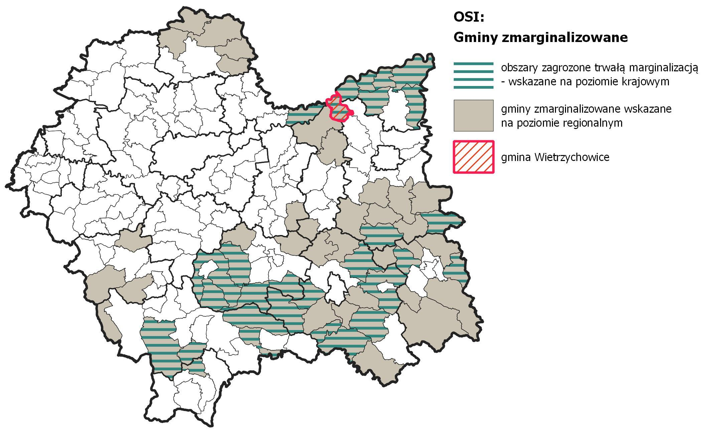
Źródło: opracowanie własne na podstawie Strategii Rozwoju Województwa „Małopolska 2030”.

Drugim z OSI, w które wpisuje się gmina Wietrzychowice na poziomie regionalnym są obszary prawnie chronione. Udział obszarów prawnie chronionych w powierzchni ogółem był wysoki i wynosił w gminie 53,6%. Wśród obszarów chronionych na terenie gminy można wskazać obszary chronionego krajobrazu np. Radłowsko-Wierzchosławicki Obszar Chronionego Krajobrazu, użytek ekologiczny Jezioro Święcone, czy obszary Natura 2000 – specjalny obszar ochrony, m.in. Dębówka nad rzeką Uszewką czy Jadowniki Mokre. Obszary te stanowią istotny potencjał rozwojowy, dlatego też powinny zostać objęte specjalnym wsparciem. Jednakże stanowią również ograniczenia w zagospodarowaniu, dlatego też wsparcie oferowane z poziomu regionalnego stanowić będzie rekompensatę za obowiązujące obostrzenia środowiskowe.
Rysunek 2 OSI - obszary cenne przyrodniczo z uwzględnieniem położenia gminy Wietrzychowice
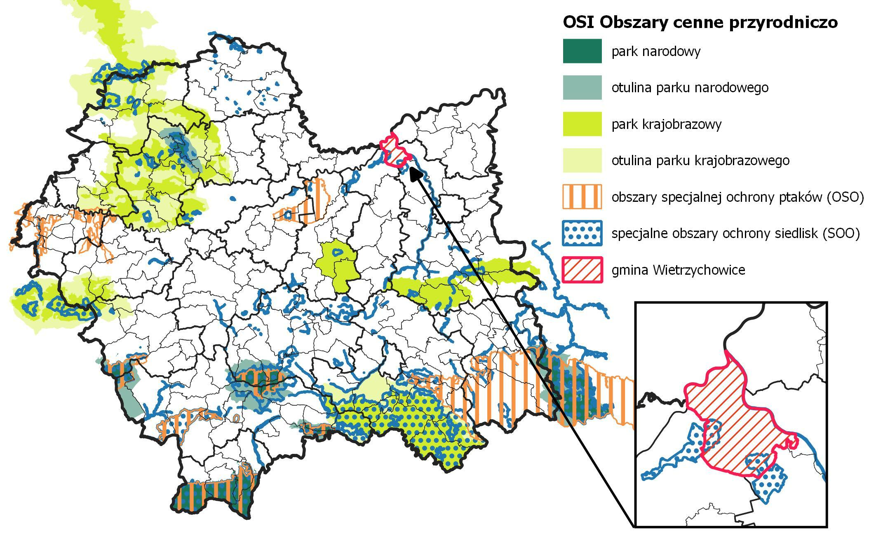
Źródło: opracowanie własne na podstawie Strategii Rozwoju Województwa „Małopolska 2030”.
Ostatnim z OSI, w które wpisuje się gmina są Miejskie Obszary Funkcjonalne, w tym przypadku MOF Tarnowa. Obszary te traktowane są jako bieguny wzrostu w województwie. Współpraca w ramach MOF jest istotna w kontekście skuteczności koordynacji procesów rozwojowych oraz efektywnego świadczenia usług publicznych. Zgodnie z zapisami strategii wojewódzkiej, województwo małopolskie będzie wspierać gminy współpracujące w ramach MOF.
Rysunek 3 OSI - miejskie obszary funkcjonalne z uwzględnieniem położenia gminy Wietrzychowice
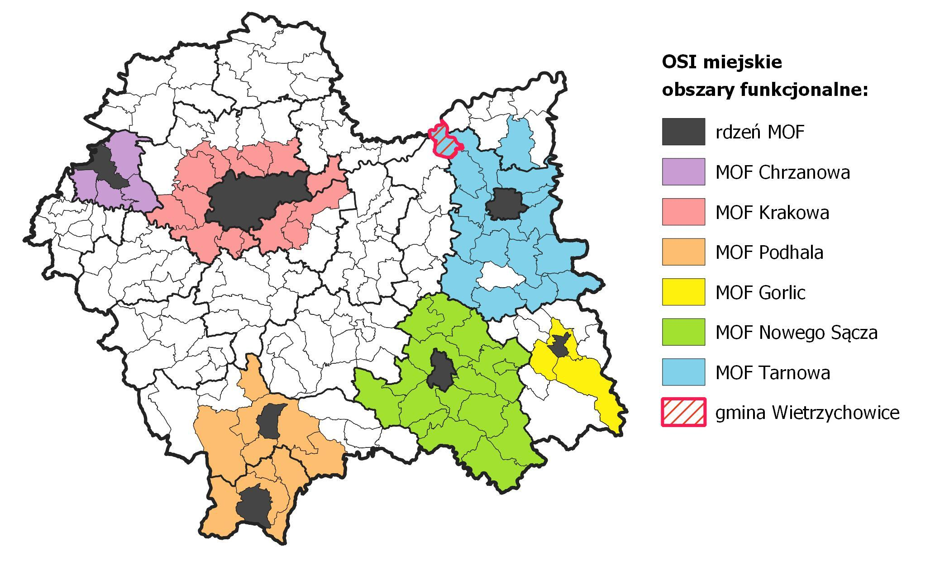
Źródło: opracowanie własne na podstawie aktualnych zasięgów oficjalnych stowarzyszeń.

Metodyka opracowania
2.
Analiza desk reseach
Analiza desk research dotyczy analizy danych zastanych, które stanowią bazę do prac nad przedmiotowym dokumentem. W trakcie tego etapu dokonano analizy informacji zawartych w dokumentach diagnostycznych i strategicznych w wymiarze lokalnym i regionalnym, jak i krajowym. Niezbędne dane oraz informacje pozyskano również z ogólnodostępnych opracowań i statystyk. Ponadto, analizie poddano zbiory danych statystycznych, które gromadzą: Bank Danych Lokalnych Głównego Urzędu Statystycznego, Powiatowy Urząd Pracy w Tarnowie, Gminny Ośrodek Pomocy Społecznej w Wietrzychowicach czy Urząd Gminy w Wietrzychowicach.
Badania ilościowe
Głos mieszkańców i możliwość partycypacji w opracowaniu dokumentu odgrywa istotne znacznie i wpłynąć może pozytywnie na zaplanowanie interwencji. Rozpoznanie potrzeb mieszkańców, widocznych deficytów oraz oczekiwań pozwala na trafne zidentyfikowanie kierunków działania oraz przedsięwzięć do realizacji. Badanie zostało przeprowadzone na przełomie lutego i marca 2023 r. W badaniu wzięło udział 138 mieszkańców, których opinie pozwoliły na ocenę obecnej sytuacji w mieście oraz stanowiły podstawę do zaplanowania dalszego rozwoju. Mieszkańcy zostali poproszeni o wskazanie atutów i deficytów gminy oraz ocenę poziomu oferty i dostępności usług.
Badania jakościowe
Badania jakościowe zostały przeprowadzone w celu zebrania pogłębionych informacji na temat zachodzących zmian oraz uwarunkowań rozwojowych mających wpływ na gminę Wietrzychowice.
Badania jakościowe przeprowadzono w kwietniu 2023 r. wśród osób zaangażowanych w opracowanie dokumentu. Podczas warsztatów rozpoznano potrzeby, oczekiwania i potencjały odnoszące się do rozwoju lokalnego, a także dokonano ich hierarchizacji i wskazania przedsięwzięć kluczowych do realizacji w perspektywie roku 2030.
Analiza SWOT
Analiza SWOT ma na celu podsumowanie informacji zebranych na etapie diagnostycznym. Zebrane informacje podzielono na cztery grupy: przedstawiające wewnętrzne czynniki (mocne i słabe strony) oraz zewnętrzne (szanse i zagrożenia rozwojowe), mające wpływ na rozwój gminy Wietrzychowice. Analiza SWOT stanowi punkt wyjścia do sformułowania celów i kierunków rozwoju zawartych w dokumencie.
Opracowanie misji i wizji gminy
Wizję i misję gminy Wietrzychowice wypracowano na podstawie przeprowadzonych na etapie diagnostycznym analiz oraz przeprowadzonych badań ilościowych i jakościowych, co pozwoliło na trafne określenie wizji rozwoju i misji, będącej celem nadrzędnym w przedmiotowej strategii.
Sformułowanie celów i kierunków działań
Cele strategiczne zostały sformułowane na podstawie wniosków z przeprowadzonej diagnozy oraz analizy SWOT. Stanowią również wypadkową wniosków zidentyfikowanych podczas badania ankietowego oraz są odpowiedzią na realne problemy, deficyty i wyzwania zdiagnozowane w gminie, jak również zmieniające się uwarunkowania. Wynikają one bezpośrednio z wypracowanej misji i wizji gminy Wietrzychowice.
Opracowanie modelu funkcjonalno-przestrzennego oraz rekomendacji w tym zakresie
Model funkcjonalno-przestrzenny jest ilustracją i graficznym przedstawieniem założeń zawartych w dokumencie. Przedstawia on główne elementy strategii i planowane zmiany, a jego opracowanie w formie graficznej, sprawia, że jest od bardziej przystępny w odbiorze.
Opracowanie części wdrożeniowej
Część wdrożeniowa skupiona jest na mechanizmach wdrażania, takich jak monitoring, ewaluacja i aktualizacja strategii, które umożliwią efektywną i skuteczną realizację zapisów dokumentu. Ponadto rozdział ten zawiera również informacje na temat podmiotów zaangażowanych w realizację strategii oraz ich roli, zasady współpracy, jak i wytyczne do sporządzenia dokumentów wykonawczych. Ponadto, dokument zawiera także informacje na temat finansowania.

Wnioski z diagnozy strategicznej
3.
Poniżej zaprezentowano najważniejsze wnioski z przeprowadzonej diagnozy strategicznej gminy oraz badań ankietowanych wśród mieszkańców. Pełną diagnozę i wyniki badania przedstawia Załącznik 1. Diagnoza sytuacji społecznej, gospodarczej i przestrzennej.

Wnioski z analizy danych statycznych
3.1
- W gminie notowany jest spadek liczby ludności – w latach 2012-2021 ubyło 6,2% mieszkańców. Według prognozy GUS do 2030 r. liczba mieszkańców wzrośnie o 6,2%, lecz biorąc pod uwagę ostatnie lata (w tym pandemię COVID-19), można podejrzewa, że nie będzie to aż tak wysoki wzrost.
- Gmina negatywnie wyróżnia się na tle powiatu i województwa pod względem przyrostu naturalnego. W ostatnich latach saldo pozostawało na poziomie ujemnym – w przeliczeniu na 1 000 mieszkańców wyniosło -9,2 w 2021 r., co było wartością znacząco niższą od tej odnotowanej w powiecie i województwie.
- Społeczność lokalna ulega procesom starzenia szybciej niż populacja powiatu tarnowskiego i województwa małopolskiego. W gminie notowany jest także niski odsetek mieszkańców w wieku przedprodukcyjnym.
- Saldo migracji wypadało stosunkowo korzystnie na tle powiatu i województwa, pozostając na poziomie dodatnim (za wyjątkiem 2019 r.) – w 2021 r. osiągnęło 5,3 w przeliczeniu na 1 000 mieszkańców, co wskazuje na atrakcyjność osiedleńczą gminy. Patrząc na strukturę ludności można przypuszczać, że na terenie gminy osiedlają się osoby w wieku poprodukcyjnym.
- Gmina cechuje się niską aktywnością w obszarze kultury – dotyczy to przede wszystkim działających w gminie klubów, kół zainteresowań oraz biblioteki. Liczba czytelników bibliotek w przeliczeniu na 1 000 mieszkańców jest znacząco niższa w porównaniu do powiatu i województwa.
- W 2022 r. wyniki egzaminów ósmoklasisty w gminie były niższe od tych dla powiatu i województwa, co może świadczyć o niższym poziomie nauczania w szkołach na terenie gminy. Szczególnie niskie wyniki dotyczą egzaminów z języka angielskiego.
- Pozytywnym trendem jest zmniejszająca się liczba osób wymagających pomocy instytucji społecznych. Liczba beneficjentów pomocy społecznej zmniejszyła się w ostatnich latach, lecz była nieco wyższa w stosunku do liczby mieszkańców niż w powiecie i województwie.
- Zasób mieszkaniowy gminy uległ zmniejszeniu w ostatnich latach, co w połączeniu ze stosunkowo niewielką liczbą działek na sprzedaż i brakiem mieszkań na wynajem może być jedną z przyczyn migracji młodych osób.
- W latach 2017-2021 liczba podmiotów gospodarczych wzrosła o około 28%. Wśród branż z największą liczbą przedsiębiorstw znalazło się budownictwo, handel i naprawa pojazdów oraz pozostała działalność usługowa. W strukturze podmiotów dominują mikroprzedsiębiorcy.
- Liczba osób pracujących zmniejszyła się o niemal 13% w okresie 2017-2021. Dotyczy to jednak pracowników firm zatrudniających co najmniej 10 osób – w gminie brakuje większych firm, w których można znaleźć zatrudnienie. Liczba bezrobotnych także uległa w tym czasie zmniejszeniu, lecz wpływ na to mogły mieć m.in. migracje młodych mieszkańców, którzy nie znaleźli pracy na terenie gminy.
- Finanse gminy nie przedstawiają się korzystnie. W strukturze budżetu dominuje subwencja i dotacje – dochody własne stanowiły mniej niż 25% dochodów w 2021 r. Im niższe dochody własne, tym niższa niezależność finansowa jednostki.
- Sieć wodociągowa w gminie jest dobrze rozwinięta – korzysta z niej blisko 100% mieszkańców. Gorzej wygląda sytuacja z dostępem do sieci kanalizacyjnej – korzysta z niej mniej niż 40% mieszkańców. Na terenie gminy funkcjonuje także sieć gazowa.

Wnioski z badania ankietowego
3.2
- Ankietowani mieszkańcy uważają, że Gmina Wietrzychowice to dobre miejsce do życia – tylko niecałe 12% ma negatywne zdanie na ten temat. Większość z nich planuje pozostać na terenie gminy w ciągu najbliższych 5 lat.
- Wśród najlepiej ocenianych aspektów gminy znalazł się m.in. odbiór odpadów komunalnych, dostępność tras rowerowych, stan środowiska naturalnego i dostępność placów zabaw. Zdecydowanie najgorzej oceniono dostępność do usług medycznych (lekarzy rodzinnych i specjalistów), atrakcyjność oferty kulturalnej oraz dostępność transportu publicznego.
- Respondenci dość negatywnie oceniają lokalny rynek pracy – wskazują przede wszystkim na brak dostępności jakiejkolwiek pracy oraz na możliwość znalezienia satysfakcjonującej pracy na terenie gminy. Dość dobrze oceniono natomiast wsparcie udzielane przedsiębiorcom przez gminę.
- Zdecydowana większość ankietowanych wskazuje, że głównym problemem gminy są migracje młodych osób do większych ośrodków, co znajduje potwierdzenie w statystykach demograficznych – liczba osób w wieku 20-34 lata uległa zmniejszeniu o niemal 22% w okresie 2017-2021. Dużo ankietowanych jest zdania, że istotnym problemem jest także alkoholizm i bezrobocie wśród mieszkańców gminy.
- Respondenci uważają, że w najbliższych latach należy zwiększyć atrakcyjność lokalnego rynku pracy poprzez przyciągnięcie nowych inwestorów i zwiększenia dostępności miejsc pracy. Na drugim miejscu znalazły się kwestie komunikacyjne, związane z poprawą dostępności komunikacji autobusowej.

Analiza SWOT
3.1

Mocne strony | Słabe strony
Atrakcyjność osiedleńcza wyrażona dodatnim saldem migracji na poziomie 5,3 na 1000 ludności w 2021 r. | Peryferyjne położenie gminy w widłach rzek Wisły i Dunajca
Atrakcyjność środowiska przyrodniczego, obecność obszarów chronionych (m.in. Radłowsko-Wierzchosławicki Obszar Chronionego Krajobrazu, Obszar Chronionego Krajobrazu Doliny Wisły, obszary Natura 2000) | Brak przeprawy mostowej z gminami sąsiednimi
Korzystne warunki dla rozwoju rolnictwa, długoletnie tradycje rolnicze, produkty tradycyjne - Fasola „Piękny Jaś” z Doliny Dunajca | Niedostatecznie rozwinięta sieć kanalizacyjna na terenie gminy
Wysokie walory turystyczno-  przyrodnicze Gminy wynikające z położenia, infrastruktury turystyczno-wypoczynkowej i środowiska naturalnego | Niska dostępność transportu publicznego na terenie gminy, brak komunikacji kolejowej
Zwiększenie dostępu do opieki żłobkowej, dzięki otwarciu w 2021 r. publicznego żłobka w gminie | Starzenie się społeczności
Rozwój budownictwa mieszkaniowego | Niezadowalająca sytuacja na rynku pracy – niedostateczna liczba miejsc pracy i brak satysfakcjonujących ofert pracy
Wzrost przedsiębiorczości w gminie i liczby osób prowadzących działalność gospodarczą | Mniejsza samodzielność finansowa i możliwość dysponowania środkami z uwagi na zaledwie 22% udział dochodów własnych w strukturze dochodów
Wyższa niż średnia krajowa i wojewódzka liczba organizacji pozarządowych na 10 tys. ludności | Niezadowalająca dostępność do podstawowej, jak i specjalistycznej opieki medycznej w opinii ankietowanych mieszkańców
Obiekty dziedzictwa kulturowego – miejsca  pamięci, cmentarze upamiętniające żołnierzy poległych w I wojnie światowej | Punktu Selektywnego Zbierania Odpadów Komunalnych na terenie gminy
Dbałość o stan środowiska i wymiana oświetlenia ulicznego na lampy LED-owe | Ograniczenia w zagospodarowaniu z uwagi na wysoki udział w powierzchni obszarów chronionych
 | Brak przetwórni owoców i warzyw oraz skupu zboża

 | Szanse | Zagrożenia
Zwiększenie dostępności komunikacyjnej dzięki budowie mostu na Dunajcu |  | Drenaż mózgów i odpływ młodych mieszkańców do większych ośrodków
Zacieśnienie współpracy w ramach przynależności do Stowarzyszenia Aglomeracja Tarnowska |  | Możliwość wystąpienie ekstremalnych zjawisk takich jak susza czy powódź, z uwagi na położenie i bliskość Wisły i Dunajca
Możliwość uzyskania wsparcia z poziomu regionalnego z uwagi na zaklasyfikowanie gminy do obszarów strategicznej interwencji - gminy zmarginalizowane i obszary cenne przyrodniczo |  | Niestabilna sytuacja w Europie związana z konfliktem na Ukrainie
Rozwój różnych form turystyki, ze szczególnym wskazaniem na turystykę aktywną |  | Konkurencyjność innych ośrodków
Wzrost zainteresowania rolnictwem ekologicznym |  | Niestabilne przepisy podatkowe i rosnąca inflacja
Współpraca w ramach Lokalnej Grupy Działania Zielony Pierścień Tarnowa

Część strategiczna
4.

Wizja i misja rozwoju gminy
4.1
Wizja i misja rozwoju gminy stanowią nieobowiązkowy element strategii, jednakże pozwalają na określenie ogólnego kierunku rozwoju gminy – celu nadrzędnego oraz stanu docelowego, a tym samym wizji rozwoju gminy w perspektywie 2030 roku. Poniżej zaprezentowano cel nadrzędny Strategii Rozwoju Gminy Wietrzychowice do roku 2030 oraz wizję rozwoju.
MISJA | Misją gminy jest stworzenie warunków do zrównoważonego rozwoju społeczno-gospodarczego oraz zapewnienie wysokiej jakości życia mieszkańców, przy jednoczesnej dbałości o walory środowiska przyrodniczego.

WIZJA | W 2030 roku Gmina Wietrzychowice stanowi atrakcyjne miejsce do zamieszkania w Małopolsce Wschodniej, zapewniające wysoką jakość życia mieszkańców.  Jej położenie na styku dwóch rzek: Wisły i Dunajca stanowi potencjał rozwojowy i magnes przyciągający turystów.  Budowa mostu na Dunajcu stała się akceleratorem rozwoju i wpłynęła na wzrost dostępności komunikacyjnej i atrakcyjności gospodarczej.

Zgodnie z zapisami misji oraz wizji, samorząd Wietrzychowic działać będzie na rzecz rozwoju gospodarczego, inwestycji oraz tworzenia nowych miejsc pracy, wspierając rozwój lokalnych przedsiębiorców i promując gminę jako atrakcyjne miejsce do zamieszkania. Priorytetem będzie również dbałość o przestrzeń publiczną oraz ochrona zasobów środowiska przyrodniczego przy jednoczesnym wykorzystaniu ich potencjału do stworzenia różnorodnej oferty wypoczynkowo-rekreacyjnej.
Gmina Wietrzychowice położona jest na zalewowych, podmokłych dolinach Wisły oraz Dunajca, a krajobraz charakteryzują liczne starorzecza, mokradła, łąki i pastwiska. Katastrofy oraz występujące powodzie na terenie gminy doprowadziły do zaniku średniowiecznych wiosek oraz wpłynęły na przeprowadzone akcje kolonizacyjne i osadnicze w Wietrzychowicach. W pobliżu grodów oraz na skrzyżowaniu traktów handlowych powstawały ośrodki administracyjno – handlowe oraz ośrodki kultu religijnego. Jednym z nich był Opatowiec, który należał do klasztoru w Tyńcu, jak również gród w Demblinie. Ich funkcjonowanie wpłynęło na pierwsze fale osadnicze oraz zajmowanie terenów nad Wisłą, których inicjatorami były klasztory w Tyńcu (benedyktyni) i Jędrzejowie (cystersi) oraz dwór książęcy. Likwidując obszar leśny zasiedlane były kolejne obszary w południowej części, w dolinie Dunajca, powodując w rezultacie zasiedlenie całego terytorium gminy. Osadnicy pochodzili z terenów rejonu Wiślicy i Korczyna. Jednakże końcem XIX w. wieś była przeludniona i rozpoczęły się emigracje zarobkowe.
Z terenem Gminy Wietrzychowice związane są wydarzenia historyczne, wśród których można wskazać m.in. akcje z okresu drugiej wojny światowej - "II Most" i "III Most" czy ruchu oporu w czasie okupacji hitlerowskiej. W gminie znajdują się dwa cmentarze wojskowe (Wietrzychowice i Miechowice Małe) upamiętniające żołnierzy poległych w walkach na linii Dunajca w czasie I wojny światowej.
Obecnie wpływ na rozwój gminy nadal ma jej lokalizacja. Wykorzystanie położenia w widłach dwóch rzek (Wisły i Dunajca) daje możliwości rozwoju turystyki aktywnej i przyciągnięcie turystów. Życie mieszkańców gminy od zawsze uzależnione było od tych rzek. Stanowiły one szlak komunikacyjny, ale również zagrożenie związane z ryzykiem wystąpienia m.in. powodzi i podtopień. Obecnie kluczowe jest zabezpieczenie przed wystąpieniem ewentualnych negatywnych skutków powodzi, jak również wykorzystanie posiadanego potencjału. W kontekście gospodarczym, jak i przestrzennym, kluczowa jest budowa mostu na Dunajcu, która znacząco wpłynie na dostępność komunikacyjną gminy oraz podniesienie jej atrakcyjności osiedleńczej i gospodarczej. Wyzwaniem jest przede wszystkim kompleksowa modernizacja i rozbudowa infrastruktury technicznej oraz rozwój usług publicznych, co pozwoli na zaspokojenie potrzeb mieszkańców oraz podniesienie standardu życia w gminie. Dodatkowo w gminie powinny być prowadzone działania mające na celu wzmocnienie poziomu integracji społecznej, budowę tożsamości lokalnej poprzez kultywowanie tradycji oraz pielęgnowanie dziedzictwa kulturowego.

Cele strategiczne rozwoju w wymiarze społecznym, gospodarczym i przestrzennym
Cele strategiczne stanowią podstawę do zaplanowania kierunków działań oraz stworzenia w ich ramach interwencji i wskazania przedsięwzięć do realizacji. Służą one realizacji wizji oraz misji gminy oraz i określają rezultaty o w długiej perspektywie czasu. Poniżej zaprezentowano i scharakteryzowano cele zidentyfikowane w ramach Strategii Rozwoju Gminy Wietrzychowice do roku 2030 w odniesieniu do trzech obowiązkowych wymiarów planowania strategicznego.
4.2
Wymiar |  | Cel strategiczny

Społeczny |  | Cel strategiczny 1 | Wysoka jakość życia i szeroki katalog usług publicznych
Gospodarczy |  | Cel strategiczny 2 | Wzrost atrakcyjności gospodarczej
Przestrzenny |  | Cel strategiczny 3 | Zrównoważony rozwój gminy i wysoka nowoczesna infrastruktura

Cel strategiczny 1 |  | Wysoka jakość życia i szeroki katalog usług publicznych
W ostatniej dekadzie liczba ludności zmniejszyła się o 6% i w 2021 r. wynosiła 3 794. W gminie zauważa się problem związany z emigracją w szczególności osób młodych tzw. drenaż mózgów.
Wzmocnienie potencjału rozwojowego gminy i zatrzymanie postępującej depopulacji poprzez konsekwentnie prowadzoną politykę mieszkaniową w ramach SIM, jak również rozbudowę i poszerzenie katalogu usług publicznych, stanowi kluczowe wyzwanie.
W gminie znajduje się Publiczny Żłobek BAJKA i Zespół Szkolno-Przedszkolny w Wietrzychowicach co stanowi potencjał i może być magnesem przyciągającym nowych mieszkańców, jednakże kluczowa jest rozbudowa, modernizacja i doposażanie tych obiektów, w celu pełnego wykorzystania. Z uwagi na rosnące potrzeby mieszkańców, ważne jest zapewnienie różnorodnej oferty kulturalnej, jak i dostępności miejsc rekreacyjno-wypoczynkowych. Warto w tym kontekście wzmacniać funkcjonowanie Gminnego Centrum Kultury oraz wykorzystać potencjał do poszerzenia oferty m.in. poprzez wsparcie działalności funkcjonujących w gminie Kół Gospodyń Wiejskich. W celu zatrzymania depopulacji ważne jest budowanie tożsamości lokalnej i przywiązania do miejsca wśród mieszkańców. Wyzwaniem jest stworzenie okazji i miejsc do integracji społeczności lokalnej np. poprzez organizację imprez kulturalno-rozrywkowych, takich jak Święto Fasoli czy Konkurs Pisanki Wielkanocnej. Przedsięwzięcia o charakterze kulturalno-rozrywkowym, ale również edukacyjnym pozwolą na zwiększenie poziomu kapitału społecznego.
W gminie odnotowuje się procesy starzenia się społeczności. Na przestrzeni ostatnich pięciu lat, udział osób będących w wieku poprodukcyjnym zwiększył się z 20,9% do 22,6%. Tendencja ta wskazuje na konieczność zapewnienia opieki osobom starszym oraz prowadzenie kompleksowej polityki senioralnej. Ważne jest również rozwijanie usług skierowanych w stronę osób ze szczególnymi potrzebami (np. usług asystenckich czy opieki wytchnieniowej), przy jednoczesnym prowadzeniu działań mających na celu zwiększenie dostępności do usług opieki zdrowotnej, zarówno podstawowej, jak i specjalistycznej.
Istotne jest systematyczne podnoszenie jakości życia mieszkańców oraz podnoszenie jakości i standardu usług publicznych w celu zapewnienia atrakcyjnych warunków do zamieszkiwania w gminy i przyciągnięcia nowych mieszkańców. Dodatkowo, kluczowa kwestia dotyczy zapewnienia dogodnych warunków życia i poprawy sytuacji na rynku pracy, co pozwoli wpłynąć na ograniczenie procesu depopulacji.

Cel strategiczny 2 |  | Wzrost atrakcyjności gospodarczej
Podstawową funkcją w gminie jest rolnictwo, co wynika z korzystnych warunków przyrodniczo-klimatycznych, kompleksów gleb wysokich klas bonitacyjnych i niskiego zanieczyszczenia środowiska. Aktualnie widoczna jest stagnacja gospodarcza, a potencjał do rozwoju gospodarczego jest niski, jednakże w gminie widoczne jest zapotrzebowanie na powstanie miejsc pracy.
Blisko 60% ankietowanych negatywnie ocenia możliwość znalezienia satysfakcjonującej pracy na terenie gminy, a około 55% negatywnie ocenia ogólną dostępność miejsc pracy. Istotne jest zatem wzmacnianie poziomu przedsiębiorczości, wsparcie mieszkańców, poprawa struktury gospodarstw czy rozwijanie rolnictwa ekologicznego.
Z uwagi na obecność obszarów chronionych (m.in. obszary chronionego krajobrazu czy obszary Natura 2000), gmina cechuje się wysokim stopniem atrakcyjności turystycznej i ma możliwości rozwoju stref rekreacyjno-wypoczynkowych, czy z uwagi na specyfikę, agroturystyki.
Ponadto wśród atutów, które dają możliwość wykorzystania rozwoju turystyki, można wskazać na funkcjonujące przez cały rok połączenie promowe przez Dunajec z prawobrzeżnymi Siedliszowicami, dobrze rozwiniętą sieć ścieżek i dróg rowerowych (VELO Dunajec lub Wiślana Trasa Rowerowa), znajdującą się na terenie gminy grotę solną czy odnowione cmentarze upamiętniające żołnierzy poległych w I wojnie światowej. Przyciągać mogą również organizowane w gminie wydarzenia m.in. Święto Fasoli. Gmina położona jest w widłach dwóch rzek Wisły i Dunajca (Cypel), co wyróżnia ją na tle innych gmin. Miejsce to otrzymało wyróżnienie w 2019 r. w konkursie Turystyczne Skarby Małopolski w kategorii Unikatowa atrakcja turystyczna. Jest to istotny atut, ale również ograniczenie w rozwoju, ponieważ przez to gmina ma charakter peryferyjny i jest izolowana komunikacyjnie i gospodarczo.
Sytuacja finansowa nie jest korzystna, wpływy z podatków lokalnych są niskie, a gmina jest zadłużona. Wyzwaniem jest zatem wzmocnienie poziomu rozwoju gospodarczego, bazując na lokalnych zasobach, potencjałach i produktach (np. Fasola „Piękny Jaś” z Doliny Dunajca” uprawiana w gminie, wpisana jest na listę produktów tradycyjnych) oraz wykorzystując uwarunkowania środowiskowe i położenie.

Przestrzenny |  | Cel strategiczny 3 | Zrównoważony rozwój gminy i wysoka nowoczesna infrastruktura
Sfera przestrzenna obejmuje zarówno kwestie dotyczące infrastruktury technicznej w gminie, jak również uwzględnia aspekt związany z koniecznością dbałości o stan i jakość środowiska przyrodniczego.
Widocznym deficytem w gminie w zakresie infrastruktury technicznej jest niedostateczny poziom skanalizowania gminy. W 2021 r. z kanalizacji korzystało zaledwie 37,1% mieszkańców. Rozwój sieci kanalizacji stanowi kluczowe wyzwanie w gminie Wietrzychowice.
Ważny jest także rozwój infrastruktury drogowej, który wraz z uruchomieniem na terenie gminy systemu komunikacji zbiorowej, przyczyni się do poprawy dostępności komunikacyjnej oraz integracji przestrzennej gminy. Dostępność transportu publicznego jest jednym z najgorzej ocenianych aspektów dotyczących komunikacji i stanu infrastruktury w gminie. Blisko 69% ankietowanych mieszkańców negatywnie oceniło dostępność transportu publicznego.
Wpływ na ograniczenie dostępności gminy oraz trudności w przemieszczaniu ma również przebieg rzeki Dunajec. Mieszkańcy w ciągu dnia mogą korzystać z przeprawy promowej lub z mostu na rzece zlokalizowanego w Biskupicach Radłowskich, jednakże korzystanie z przeprawy możliwe jest tylko dla samochodów osobowych. Z promu nie mogą skorzystać większe samochody, maszyny rolnicze czy np. straż pożarna lub karetka pogotowia. Znaczenie z punktu widzenia zwiększenia dostępności gminy będzie miała zatem budowa mostu na granicy Wietrzychowic i Sikorzyc. Wpłynie to znacząco na poprawę dostępności i podniesie jakość życia mieszkańców. Ważne jest również systematyczne rozwijanie infrastruktury drogowej i okołodrogowej – np. modernizacja dróg, chodników czy oświetlenia.
Udział obszarów prawnie chronionych w powierzchni ogółem wynosi 53,6%, z uwagi na występujące na terenie m.in. obszary chronionego krajobrazu (m.in. Radłowsko-Wierzchosławicki Obszar Chronionego Krajobrazu). Ponadto w gminie znajduje się również użytek ekologiczny, a część gminy objęta jest zasięgiem Obszaru Natura 2000 – specjalny obszar ochrony (Dębówka nad rzeką Uszewką, Jadowniki Mokre i Dolny Dunajec). Atrakcyjne środowisko przyrodnicze oraz dobra jakość powietrza, stanowią mocne strony gminy Wietrzychowice. Jednakże z uwagi na postępujący kryzys klimatyczny, ważne jest prowadzenie działań mających na celu ochronę bioróżnorodności, wraz z adaptowaniem do zmian klimatu. Ochrona i zapobieganie negatywnym skutkom kryzysu klimatycznego jest szczególnie z istotne z uwagi na zagrożenia środowiskowe identyfikowane dla gminy. Z uwagi na przebieg rzek Wisły i Dunajca przez gminę, jest ona w wysokim stopniu zagrożona wystąpieniem powodzi. Ważne jest unikanie zagospodarowania na terenach zagrożonych powodzią i podtopieniami, jak również realizacja działań mających na celu obniżenie/zahamowanie wzrostu ryzyka powodziowego, jak i poprawę systemu zarządzania ryzykiem powodziowym. Drugim z ekstremalnych zjawisk, które mogą wystąpić w gminie, jest susza. W przeważającej części, gmina Wietrzychowice jest silnie zagrożona suszą, z czego największe zagrożenie związane jest z suszą rolniczą i hydrologiczną. Istotne jest zatem rozwijanie niebieskiej i zielonej infrastruktury, ze szczególnym naciskiem na budowę obiektów małej retencji i racjonalne gospodarowania wodami.
Z punktu widzenia wzmacniania jakości środowiska istotne są kwestie związane również z rozbudową i poprawą funkcjonowania gospodarowania odpadami. Udział odpadów zebranych selektywnie z gospodarstw domowych w relacji do ogółu odpadów wynosił w 2021 r. zaledwie 28,8% i nieznacznie wzrósł w porównaniu do 2017 r. (19,5%). Ważne jest prowadzenie kompleksowych działań z zakresu gospodarki odpadami oraz wzmacnianie świadomości ekologicznej wśród mieszkańców.

Kierunki działań podejmowanych dla osiągnięcia celów strategicznych
4.3
W ramach zaplanowanych kierunków działania wskazano projekty i zadania do realizacji w perspektywie do 2030 roku. W trakcie badań ilościowych i jakościowych zidentyfikowano projekty kluczowe, które wskazano w ramach niektórych kierunków.
Kierunek działania  1.1 |  | Rozwijanie oferty kulturalno-rozrywkowej
- Rozbudowa Biblioteki Publicznej w Wietrzychowicach* (projekt kluczowy)
- Remont i modernizacja Filii Biblioteki w Jadownikach Mokrych* (projekt kluczowy)
- Stworzenie w gminie stanowiska animatora młodzieżowego
- Modernizacja domów kultury
- Stworzenie atrakcyjnej oferty zajęć dla dzieci i młodzieży
- Stworzenie katalogu cyklicznych imprez o charakterze kulturalnym i sportowym
- Rozwój infrastruktury rekreacyjno – sportowej
Kierunek działania  1.2 |  | Poprawa dostępności do usług społecznych
- Rozwój budownictwa mieszkaniowego m.in. w ramach SIM * (projekt kluczowy)
- Zapewnienie wsparcia psychologicznego dla mieszkańców
- Prowadzenie działań na rzecz wydłużenia godzin funkcjonowania placówek ochrony zdrowia
- Systematyczne działania na rzecz zwiększenia dostępu do podstawowej i specjalistycznej oferty usług medycznych na terenie gminy
- Rozwój polityki senioralnej
- Wzmocnienie funkcjonowania i efektywności działań z zakresu pomocy społecznej
Kierunek działania  1.3 |  | Rozwój infrastruktury i oferty opiekuńczo-wychowawczej i edukacyjnej
- Rozbudowa Przedszkola Publicznego w Wietrzychowicach* (projekt kluczowy)
- Modernizacja Publicznego Żłobka „Bajka" w Wietrzychowicach* (projekt kluczowy)
- Upowszechnienie opieki żłobkowej i przedszkolnej
- Poszerzenie oferty zajęć dodatkowych i pozalekcyjnych w szkołach dla dzieci i młodzieży – utworzenie kół zainteresowań
- Organizacja zajęć językowych dla dzieci
- Wzmacnianie postaw przedsiębiorczych wśród uczniów i stopniowe wprowadzanie na rynek pracy

Kierunek działania  1.4 |  | Wzmacnianie potencjału społeczeństwa obywatelskiego
- Zwiększenie poziomu integracji społecznej poprzez działania aktywizujące społeczność lokalną
- Wzmacnianie poczucia tożsamości lokalnej wśród mieszkańców
- Wpieranie działań mających na celu przeciwdziałanie wykluczeniu społecznemu
- Wykorzystanie potencjału związanego z działalnością kulturalną organizacji pozarządowych na terenie gminy: Ochotniczej Straży Pożarnej czy Kół Gospodyń Wiejskich
- Doposażenie i rozwój nowoczesnej bazy ratownictwa wraz z podniesieniem zdolności operacyjnej OSP
- Wspieranie rozwoju organizacji pozarządowych
- Wzmacnianie dialogu samorządu z mieszkańcami
- Rozwijanie wolontariatu i wspieranie rozwoju kapitału społecznego oraz więzi międzypokoleniowych

Kierunek działania  2.1 |  | Wzmocnienie poziomu przedsiębiorczości i promocja gospodarcza
- Promocja gminy, zachęcanie do zakładania działalności gospodarczej w gminie
- Pozyskanie terenów inwestycyjnych i uzbrojenie ich w infrastrukturę techniczną
- Przyciąganie inwestorów z branży przetwórstwa produktów rolnych, sadowniczych i ogrodniczych
- Wsparcie przedsiębiorstw i potencjalnych inwestorów
- Promocja przedsiębiorczości wśród mieszkańców
- Upowszechnienie i promocja pracy zdalnej i telepracy
- Prowadzenie działań z zakresu integracji i reintegracji zawodowej mieszkańców
- Budowa Zakładu Przetwórstwa Owoców i Warzyw
- Stworzenie skupu zbożowego w gminie i wykorzystanie potencjału rozwijających się gospodarstw
- Wsparcie rozwoju rolnictwa ekologicznego
Kierunek działania  2.2 |  | Rozwijanie potencjału turystyki
- Budowa ścieżek rowerowych wraz z infrastrukturą towarzyszącą* (projekt kluczowy)
- Prowadzenie działań na rzecz powstania miejsc noclegowych dla turystów* (projekt kluczowy)
- Wspieranie tworzenia nowych miejsc pracy poprzez działania ukierunkowane na rozwój bazy turystycznej
- Promocja i wykorzystanie potencjału produktów lokalnych
- Organizacja imprez gospodarczych m.in. targi, jarmarki, mające na celu promocję miejsca i lokalnych zasobów
- Wsparcie funkcjonujących gospodarstw agroturystycznych
- Wykorzystanie potencjału Wisły i Dunajca oraz jezior znajdujących się w gminie do rozwoju różnych form turystyki
- Zacieśnienie współpracy w ramach przynależności do Lokalnej Grupy Działania Zielony Pierścień Tarnowa

Kierunek działania  3.1 |  | Rozwój infrastruktury drogowej i poprawa dostępności komunikacyjnej
- Budowa i modernizacja dróg publicznych* (projekt kluczowy)
- Budowa i modernizacja chodników* (projekt kluczowy)
- Stworzenie komunikacji transportowej na terenie Gminy Wietrzychowice* (projekt kluczowy)
- Prowadzenie działań mających na celu poprawę dostępności komunikacyjnej w gminie
- Rozbudowa monitoringu i zwiększenie poziomu bezpieczeństwa na terenie gminy, w szczególności w pobliżu ciągów komunikacyjnych
- Działania lobbingowe i współpraca na rzecz realizacji inwestycji związanej z budową mostu na Dunajcu
Kierunek działania  3.2 |  | Wsparcie zrównoważonej gospodarki wodno-ściekowej
- Kompleksowa modernizacja oczyszczalni ścieków w Miechowicach Wielkich* (projekt kluczowy)
- Budowa, rozbudowa i modernizacja sieci kanalizacyjnej * (projekt kluczowy)
- Wsparcie budowy ekologicznych przydomowych zbiorników na nieczystości
- Modernizacja sieci wodociągowej
- Rozbudowa systemu związanego z retencjonowaniem wód opadowych
/Kierunek działania  3.3 |  | Wzmocnienie ochrony środowiska i systemu gospodarowania odpadami
- Budowa Punktu Selektywnego Zbierania Odpadów Komunalnych* (projekt kluczowy)
- Poprawa jakości systemu gospodarowania odpadami
- Regulacja koryt rzek i potoków i zabezpieczenie przed wystąpieniem powodzi
- Zachowanie i zwiększanie bioróżnorodności na terenie gminy m.in. poprzez zwiększanie ilości nasadzeń drzew i krzewów
- Prowadzenie działań z zakresu edukacji ekologicznej i kształtowanie postaw proekologicznych wśród mieszkańców
- Racjonalne zagospodarowanie obszarów zagrożenia powodziowego
- Wzmocnienie wałów przeciwpowodziowych i remont innych urządzeń przeciwpowodziowych
- Udostępnienie terenów atrakcyjnych przyrodniczo na potrzeby turystyki zrównoważonej
- Podejmowanie działań mających na celu ograniczanie i zminimalizowane negatywnych skutków ekstremalnych zjawisk pogodowych oraz poprawę bezpieczeństwa publicznego
Kierunek działania  3.4 |  | Zwiększenie efektywności energetycznej w gminie
- Termomodernizacja budynków komunalnych* (projekt kluczowy)
- Remont, modernizacja budynków komunalnych* (projekt kluczowy)
- Rozbudowa i modernizacja strażnic OSP* (projekt kluczowy)
- Wdrażanie rozwiązań z zakresu odnawialnych źródeł energii w budynkach komunalnych
* (projekt kluczowy)
- Wsparcie mieszkańców w zakresie wymiany źródeł ciepła
Kierunek działania  3.5 |  | Kompleksowe zagospodarowanie i doposażenie przestrzeni publicznych
- Zagospodarowanie stawu w Miechowicach Małych
- Rozwijanie stref rekreacyjno-wypoczynkowych
- Poprawa estetyki przestrzeni publicznych
- Doposażanie przestrzeni publicznych w nowe nasadzenia i obiekty małej architektury
- Likwidacja barier architektonicznych w przestrzeniach publicznych
- Utrzymanie tożsamości krajobrazu kulturowego, założeń ruralistycznych i istniejących struktur przestrzennych
- Odnowa centrów miejscowości w gminie
- Podnoszenie jakości istniejących terenów zielonych, pielęgnowanie zieleni

Schemat interwencji strategicznej
4.4
 |  | Cel strategiczny  1 |  |  |  |  | Cel strategiczny  2 |  |  |  |  | Cel strategiczny  3
Wysoka jakość życia i szeroki katalog  usług publicznych |  |  |  |  | Wzrost atrakcyjności gospodarczej |  |  |  |  | Zrównoważony rozwój gminy  i nowoczesna infrastruktura
Kierunek działania 1.1 |  | Rozwijanie oferty kulturalno-rozrywkowej |  |  | Kierunek działania 2.1 |  | Wzmocnienie poziomu przedsiębiorczości i promocja gospodarcza |  |  | Kierunek działania 3.1 |  | Rozwój infrastruktury drogowej i poprawa dostępności komunikacyjnej
Kierunek działania 1.2 |  | Poprawa dostępności do usług społecznych |  |  | Kierunek działania 2.2 |  | Rozwijanie potencjału turystyki |  |  | Kierunek działania 3.2 |  | Wsparcie zrównoważonej gospodarki wodno-ściekowej
Kierunek działania 1.3 |  | Rozwój infrastruktury i oferty opiekuńczo-wychowawczej i edukacyjnej |  |  |  |  |  |  |  | Kierunek działania 3.3 |  | Wzmocnienie ochrony środowiska i systemu gospodarowania odpadami
Kierunek działania 1.4 |  | Wzmacnianie potencjału społeczeństwa obywatelskiego |  |  |  |  |  |  |  | Kierunek działania 3.4 |  | Zwiększenie efektywności energetycznej w gminie
 |  |  |  |  |  |  |  |  |  | Kierunek działania 3.5 |  | Kompleksowe zagospodarowanie i doposażenie przestrzeni publicznych

Model struktury funkcjonalno-przestrzennej gminy
4.5
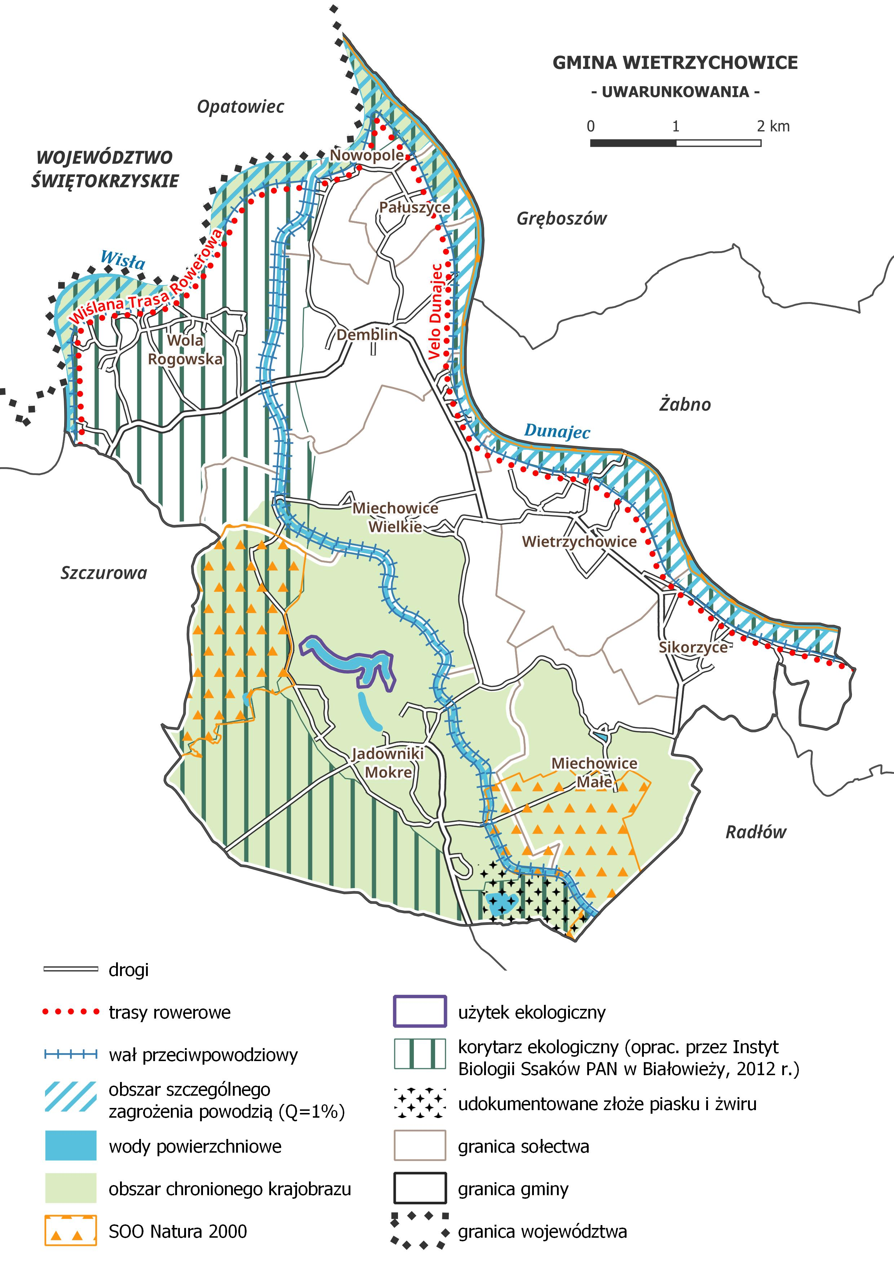

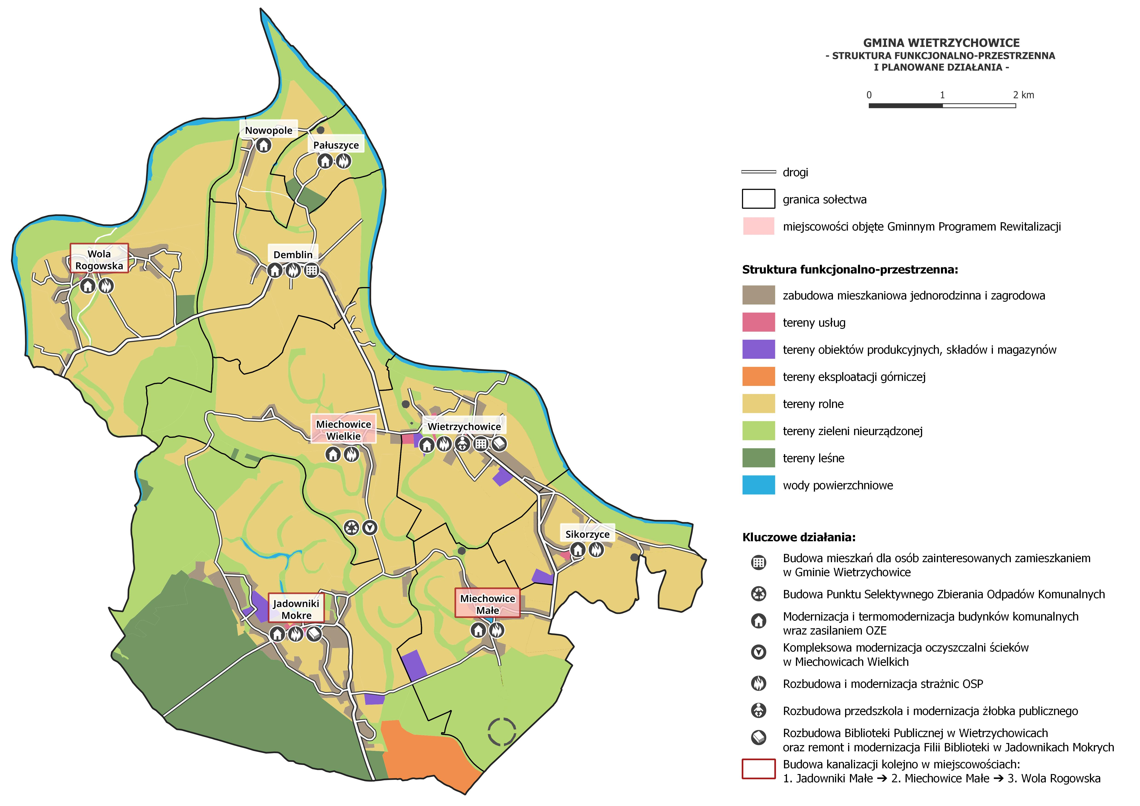

Ustalenia i rekomendacje w zakresie kształtowania i prowadzenia polityki przestrzennej
Prowadzenie polityki przestrzennej ma na celu wzmacnianie integracji przestrzennej obszaru w oparciu o przeprowadzone rozpoznanie i uporządkowanie dostępnych zasobów oraz wykorzystanie ich w procesie rozwoju, przy uwzględnieniu występujących ograniczeń. Dla zapewnienia skuteczności całego procesu należy uwzględnić zarówno obecne, jak i przyszłe potrzeby, a także realizować kompleksowe wizje rozwoju, takie jak misja i wizja rozwoju Wietrzychowic, które zostały opisane w tym dokumencie. Ponadto konieczne jest zapewnienie komplementarności z dokumentami wyższego rzędu, a więc m.in. bezpośrednio z zasadami polityki przestrzennej określonymi w Planie zagospodarowania przestrzennego województwa małopolskiego. Zgodnie z tym dokumentem: celem rozwoju przestrzennego dla Małopolski jest utrzymanie, a w pewnych elementach nawet poprawienie stanu środowiska i podniesienie jakości krajobrazu i zasobów kultury, przy zapewnieniu warunków do stabilnego wzrostu gospodarczego i podniesienia standardów jakości życia mieszkańców drogą bardziej efektywnej gospodarki przestrzennej.
4.6
Główna zasada polityki przestrzennej, które powinna być uwzględniona, to zasada równoważonego rozwoju, zgodnie z którą polityka przestrzenna powinna dążyć do harmonijnego rozwoju społecznego, gospodarczego i ekologicznego, zapewniając równowagę między potrzebami a możliwościami oraz zachowaniem naturalnych procesów w celu zaspokojenia potrzeb zarówno obecnych, jak i przyszłych pokoleń. W ramach polityki przestrzennej gminy powinny być również uwzględniane inne, istotne zasady, w podziale na zróżnicowane elementy struktury przestrzennej:
- obszary mieszkalne,
  - rozwój zasobu mieszkaniowego, prowadzenie aktywnej polityki mieszkaniowej, w tym rozwój mieszkalnictwa w ramach SIM
  - racjonalne kształtowanie sieci osadniczej z punktu widzenia transportu i konsumpcji energii, zachowanie spójności i zwartości struktury funkcjonalno-przestrzennej, w tym zapobieganie rozpraszaniu zabudowy
  - uzbrajanie terenów pod niską zabudowę mieszkaniową
  - wdrażanie rozwiązań OZE w budynkach komunalnych
- tereny nauki, administracji, produkcji i biznesu,
  - wspieranie rozwoju organizacji pozarządowych
  - doposażenie i rozwój nowoczesnej bazy ratownictwa wraz z podniesieniem zdolności operacyjnej OSP
  - wspieranie rozwoju organizacji pozarządowych
  - przyciąganie inwestorów z branży przetwórstwa produktów rolnych, sadowniczych i ogrodniczych
  - wsparcie przedsiębiorstw i potencjalnych inwestorów
  - stworzenie skupu zbożowego w gminie i wykorzystanie potencjału rozwijających się gospodarstw
  - wspieranie tworzenia nowych miejsc pracy poprzez działania ukierunkowane na rozwój bazy turystycznej
  - prowadzenie działań na rzecz powstania miejsc noclegowych dla turystów
  - wsparcie funkcjonujących gospodarstw agroturystycznych
  - wykorzystanie potencjału Wisły i Dunajca oraz jezior znajdujących się w gminie do rozwoju różnych form turystyki
- infrastruktura publiczna i społeczna,
  - odnowa centrów miejscowości w gminie
  - likwidacja barier architektonicznych w przestrzeniach publicznych
  - rozbudowa i poszerzenie katalogu usług publicznych
  - rozbudowa, modernizacja i doposażanie placówek przedszkolnych oraz usług opieki nad dziećmi do lat 3
  - zapewnienie różnorodnej oferty kulturalnej (rozbudowa Biblioteki Publicznej w Wietrzychowicach; remont i modernizacja Filii Biblioteki w Jadownikach Mokrych, modernizacja domów kultury)
  - rozwój infrastruktury rekreacyjno-sportowej
  - termomodernizacja budynków komunalnych
- pasmowe i wyspowe komponowane i nie komponowane tereny zielone: korytarze rzek, obszary uprawne, lasy, planty, bulwary, parki, cmentarze i ogrody,
  - wsparcie rozwoju rolnictwa ekologicznego
  - regulacja koryt rzek i potoków i zabezpieczenie przed wystąpieniem powodzi
  - zachowanie i zwiększanie bioróżnorodności na terenie gminy m.in. poprzez zwiększanie ilości nasadzeń drzew i krzewów
  - udostępnienie terenów atrakcyjnych przyrodniczo na potrzeby turystyki zrównoważonej
  - zagospodarowanie stawu w Miechowicach Małych
  - podnoszenie jakości istniejących terenów zielonych, pielęgnowanie zieleni
  - zachowanie bioróżnorodności w najcenniejszych obszarach, zapobieganie antropopresji na terenach cennych przyrodniczo
  - zachowanie ciągłości terenów przyrodniczych, w tym zachowanie korytarzy ekologicznych
  - ochronę przed zabudową obszarów kluczowych dla zachowania walorów krajobrazowych i przyrodniczych
  - aktywizacja wykorzystania obszaru dla turystyki i rekreacji przy wprowadzaniu wszystkich niezbędnych ograniczeń i warunków wynikających z potrzeb ochrony wartości przyrodniczych
  - ochrona wód i zwiększanie retencji naturalnej, w tym także na terenach zurbanizowanych
- system komunikacyjny i transportowy
  - budowa ścieżek rowerowych wraz z infrastrukturą towarzyszącą
  - prowadzenie działań mających na celu poprawę dostępności komunikacyjnej w gminie (budowa i modernizacja dróg publicznych)
  - budowa i modernizacja chodników
  - stworzenie komunikacji transportowej na terenie Gminy Wietrzychowice
- cały obszar miasta
  - utrzymanie tożsamości krajobrazu kulturowego, założeń ruralistycznych i istniejących struktur przestrzennych
  - rozwijanie niebieskiej i zielonej infrastruktury, ze szczególnym naciskiem na budowę obiektów małej retencji i racjonalne gospodarowanie wodami
  - modernizacja sieci wodociągowej
  - poprawa jakości systemu gospodarowania odpadami, w tym budowa PSZOK
  - racjonalne zagospodarowanie obszarów zagrożenia powodziowego
  - wzmocnienie wałów przeciwpowodziowych i remont innych urządzeń przeciwpowodziowych
  - podejmowanie działań mających na celu ograniczanie i zminimalizowane negatywnych skutków ekstremalnych zjawisk pogodowych oraz poprawę bezpieczeństwa publicznego.

Rezultaty planowanych działań
4.6
Kierunek działania | Wskaźnik |  | Wartość bazowa wskaźnika (2021 r.) | Oczekiwana tendencja w 2030 r. | Źródło danych
Kierunek działania 1.1  Rozwijanie oferty kulturalno-rozrywkowej | Liczba zorganizowanych imprez przez centra, domy, ośrodki kultury, kluby i świetlice |  | 28 | wzrost | BDL GUS
 | Liczba uczestników imprez zorganizowanych przez centra, domy, ośrodki kultury, kluby i świetlice |  | 1 692 | wzrost | BDL GUS
Kierunek działania 1.2  Poprawa dostępności do usług społecznych | Liczba beneficjentów pomocy społecznej w przeliczeniu na 10 tys. ludności |  | 496 | spadek | BDL GUS
 | Udział osób, będących członkami kół, klubów lub sekcji seniora i Uniwersytetów Trzeciego Wieku w ogólnej liczbie ludności w wieku 60 lat i więcej |  | 0,0% | wzrost | BDL GUS
 | Liczba mieszkań na 1000 mieszkańców |  | 296 | wzrost | BDL GUS
Kierunek działania 1.3  Rozwój infrastruktury i oferty opiekuńczo-wychowawczej i edukacyjnej | Odsetek dzieci do lat 3 objętych opieką żłobkową |  | 16,9% | wzrost | BDL GUS
 | Odsetek dzieci w wieku 3-6 lat objętych wychowaniem przedszkolnym |  | 80,0% | wzrost | BDL GUS
 | Wyniki egzaminu ósmoklasisty | język polski | 62,5% | wzrost | https://mapa.wyniki.edu.pl/MapaEgzaminow/
 |  | matematyka | 51,1% | wzrost
 |  | język angielski | 52,1% | wzrost
Kierunek działania 1.4  Wzmacnianie potencjału społeczeństwa obywatelskiego | Fundacje, stowarzyszenia, organizacje na 10 tys. ludności |  | 45 | wzrost | BDL GUS
Kierunek działania 2.1  Wzmocnienie poziomu przedsiębiorczości i promocja gospodarcza | Liczba osób fizycznych prowadzących działalność gospodarczą na 10 tys. ludności |  | 435 | wzrost | BDL GUS
 | Liczba osób bezrobotnych |  | 126 | spadek | BDL GUS
Kierunek działania 2.2  Rozwijanie potencjału turystyki | Długość dróg rowerowych na 100 km² |  | 1,7 km | wzrost | BDL GUS
 | Liczba obiektów noclegowych |  | 0 | wzrost | BDL GUS
Kierunek działania 3.1  Rozwój infrastruktury drogowej i poprawa dostępności komunikacyjnej | Stworzenie systemu komunikacji transportowej w gminie |  | 0 | 1 | Urząd Gminy Wietrzychowice
Kierunek działania 3.2  Wsparcie zrównoważonej gospodarki wodno-ściekowej | Odsetek mieszkańców korzystających z sieci kanalizacyjnej |  | 37,1% | wzrost | BDL GUS
 | Liczba przeprowadzonych działań z zakresu edukacji ekologicznej |  | 0 |  | Urząd Gminy Wietrzychowice
Kierunek działania 3.3  Wzmocnienie ochrony środowiska i systemu gospodarowania odpadami | Budowa PSZOK |  | 0 | 1 | Urząd Gminy Wietrzychowice
 | Odsetek odpadów zebranych selektywnie z gospodarstw domowych w stosunku do ogółu odpadów |  | 28,8% | wzrost | BDL GUS
Kierunek działania 3.4  Zwiększenie efektywności energetycznej w gminie | Liczba budynków komunalnych poddanych termomodernizacji |  | 0 | 3 | Urząd Gminy Wietrzychowice
 | Liczba zmodernizowanych strażnic OSP |  | 0 | 2 | Urząd Gminy Wietrzychowice
Kierunek działania 3.5  Kompleksowe zagospodarowanie i doposażenie przestrzeni publicznych | Zagospodarowanie stanu w Miechowicach Małych |  | 0 | 1 | Urząd Gminy Wietrzychowice
 | Udział powierzchni terenów zieleni w powierzchni ogółem |  | 0,10% | wzrost | BDL GUS
 | Wielkość wydatków z budżetu w rozdziale 90004 – Utrzymanie zieleni w miastach i gminach |  | 12 083,52 zł | wzrost | BDL GUS

Część wdrożeniowa
5.

System zarządzania strategią
Realizacja procesów, które składają się na system zarządzania strategią wymaga zaangażowania podmiotów oraz jednostek o różnych kompetencjach. Z uwagi na zróżnicowany poziom i zakres odpowiedzialności, istotne jest określenie podziału realizacji zaplanowanych w strategii działań. Pozwoli to na zapewnienie ciągłości prowadzonych prac oraz maksymalizację ich efektywności. System zarządzania strategią obejmuje następujące elementy:
5.1

Poniżej zaprezentowano poszczególne etapy wdrażania Strategii Rozwoju Gminy Wietrzychowice do roku 2030 wraz z określeniem podmiotów odpowiedzialnych i uczestniczących w ich realizacji.
- Przygotowanie projektu Strategii lub zmian do Strategii – Wójt gminy Wietrzychowice, eksperci zewnętrzni, Rada Gminy, organizacje społeczne, mieszkańcy;
- Wybór zadań do realizacji w ramach Strategii – Wójt gminy Wietrzychowice we współpracy z Radą Gminy;
- Nawiązywanie współpracy z partnerami dla realizacji działań i projektów wymagających zaangażowania innych organizacji i instytucji – Wójt gminy Wietrzychowice;
- Zabezpieczenie środków w budżecie na realizację zadań, umieszczenie poszczególnych zadań w budżecie - Skarbnik, Wójt gminy Wietrzychowice, Rada Gminy;
- Przygotowanie projektów od strony technicznej – Urząd Gminy w Wietrzychowicach, jednostki organizacyjne i interesariusze;
- Przygotowanie wniosków o dofinansowanie – Urząd Gminy w Wietrzychowicach, jednostki podległe;
- Przeprowadzenie postępowań o udzielenie zamówienia publicznego – Urząd Gminy w Wietrzychowicach;
- Nadzór nad realizacją projektów, przygotowanie rozliczeń, raportów - Wójt gminy Wietrzychowice, merytoryczne komórki Urzędu Gminy w Wietrzychowicach;
- Ewaluacja osiągania poszczególnych celów operacyjnych – Urząd Gminy w Wietrzychowicach, Wójt gminy Wietrzychowice, Rada Gminy, dyrektorzy jednostek podległych.
Odpowiedzialność za realizację zadań określonych w dokumencie spoczywa przede wszystkim na Urzędzie Gminy w Wietrzychowicach oraz jednostkach gminnych, jednakże jej zapisy dotyczą całej społeczności lokalnej, w tym mieszkańców i podmiotów społeczno-gospodarczych działających na terenie gminy. W system wdrażania strategii poza przedstawicielami sektora publicznego zaangażowani są zatem również przedstawiciele sektora biznesowego i społecznego, w tym m.in. przedsiębiorstwa, instytucje otoczenia biznesu czy organizacje samorządowe.
Podmiotem odpowiedzialnym za koordynację systemu wdrożenia jest Wójt gminy Wietrzychowice. Skuteczność realizacji poszczególnych przedsięwzięć będzie zależeć od poziomu organizacji oraz stopnia zaangażowania podmiotów. Kluczowa jest zatem ścisła współpraca między odpowiednimi jednostkami przy równorzędnym traktowaniu ich reprezentantów. Jedną z głównych zasad prowadzenia wspólnych działań jest także zapewnienie ich otwartości na przedstawicieli różnych środowisk.

Monitoring, ewaluacja i aktualizacja strategii
Efektywne wdrożenie założeń strategii gminy oraz osiągnięcie zakładanych rezultatów i zmian możliwe jest wyłącznie dzięki bieżącemu monitoringowi stopnia realizacji oraz ewaluacji prowadzonych działań. Kluczowe jest systematyczne badanie postępów realizacji podejmowanych prac, jak i analiza ich efektów i porównanie z założeniami. W przypadku dynamicznie zmieniających się uwarunkowań i braku możliwości realizacji niektórych działań, istotne jest reagowanie na pojawiające się trudności i aktualizacja założeń dokumentu.
5.2
Monitoring | Monitoring strategii polega na analizie postępów wdrażanych założeń, na podstawie której ocenia się stopień realizacji zaplanowanych przedsięwzięć, jak również podejmuje decyzję o konieczności podjęcia aktualizacji. Monitoring prowadzony jest w oparciu o katalog wskaźników przyporządkowanych do poszczególnych kierunków działania. Zdefiniowane wskaźniki przedstawiono w rozdziale Rezultaty planowanych działań.  Bieżący monitoring będzie przeprowadzany co rok przez cały okres obowiązywania strategii (do 2030), a jego wynikiem będą sprawozdania przedstawiające poziom realizacji poszczególnych zadań.  Wójt gminy Wietrzychowice, będzie osobą odpowiedzialną za wdrażanie strategii, a tym samym powinien złożyć sprawozdanie Radzie Gminy, która przyjmie je lub odrzuci na drodze uchwały.  Dzięki bieżącemu monitoringowi możliwe jest odpowiednio wykrywanie ewentualnych problemów związanych z realizacją, a w efekcie modyfikacja planowanych założeń zgodnie z aktualną sytuacją, co wpłynie pozytywnie na efektywność wdrażania strategii.
Ewaluacja | Ewaluacja pozwala na efektywną realizację założeń strategii oraz osiągnięcie zidentyfikowanych celów. W ramach ewaluacji oceniana jest skuteczność, efektywność i użyteczność realizowanych działań, jak również trafność i adekwatność doboru zadań i celów wobec zidentyfikowanych potrzeb i wyzwań rozwojowych, co pozwala na podnoszenie jakości interwencji, jej udoskonalenie czy podjęcie decyzji o aktualizacji/modyfikacji dokumentu.  Rekomenduje się przeprowadzenie ewaluacji mid-term w 2026 roku i ewaluacji ex-post w 2030 roku. Wynikiem przeprowadzonej ewaluacji będzie sprawozdanie, które obejmować będzie podsumowanie monitoringu i ocenę poziomu realizacji poszczególnych celów. Zostanie ono przedstawione Radzie Gminy i uzupełnione o rekomendacje dotyczące elementów podlegających aktualizacji i uzupełnieniom.
Aktualizacja | Aktualizacja zapisów Strategii Rozwoju Miasta Gminy Wietrzychowice do roku 2030 dokonywana będzie w uzasadnionych przypadkach, w szczególności w odniesieniu do dynamicznie zmieniających się uwarunkowań społecznych, gospodarczych, prawnych, przestrzennych i politycznych, często niezależnych od władz gminy.  Aktualizacje Strategii Rozwoju będą dokonywane na drodze uchwał Rady Gminy na wniosek Wójta gminy Wietrzychowice po wydaniu stosownej opinii przez komisję (komisje) odpowiednią dla danego typu zadania.

Wytyczne do sporządzania dokumentów wykonawczych
Strategia Rozwoju Gminy Wietrzychowice do roku 2030 stanowi jeden z najważniejszych dokumentów obowiązujących w gminie ze uwagi na fakt, iż określa kompleksowo kierunki jej rozwoju w trzech wymiarach: społecznym, gospodarczym oraz przestrzennym. Interdyscyplinarny charakter dokumentu determinuje potrzebę uszczegółowienia zapisów w niej zawartych w dokumentach wykonawczych.
Przez dokumenty wykonawcze należy rozumieć plany oraz programy funkcjonujące w gminie (lub opracowywane w przyszłości), zarówno obowiązkowe, jak i te fakultatywne. Znajdują się wśród nich m.in. dokumenty planistyczne (np. studium, miejscowe plany zagospodarowania przestrzennego), programy ochrony środowiska czy też gminne programy wspierania polityki społecznej.
Zawarte w strategii cele strategiczne i kierunki działania powinny być realizowane przy pomocy dokumentów wykonawczych z uwzględnieniem następujących zasad:
- dokumenty wykonawcze powinny być napisane możliwie przejrzystym językiem, zrozumiałym dla osób niebędących specjalistami w danej dziedzinie oraz zawierać podstawowe informacje o dokumencie i wyjaśnienie trudnych pojęć oraz wykaz użytych skrótów,
- obowiązkowe jest oznakowanie dokumentu zgodnie z obowiązującymi zasadami sporządzania dokumentacji oraz wytycznymi systemu identyfikacji wizualnej gminy,
- obowiązkowo każdy dokument wykonawczy powinien zostać poddany konsultacjom zgodnie z wytycznymi dotyczącymi prowadzenia konsultacji, wskazanymi w ustawach i obowiązujących przepisach, jak i wytycznymi obowiązującymi w gminie,
- w każdym dokumencie wykonawczym powinno znaleźć się co najmniej odniesienie do konkretnego celu strategicznego i kierunku działań przedmiotowej Strategii,
- każdy dokument wykonawczy musi posiadać przypisaną komórkę organizacyjną jako wiodącą, odpowiadającą za całościową realizację.

Finansowanie strategii
5.3
W celu skutecznej realizacji Strategii Rozwoju Gminy Wietrzychowice do roku 2030, samorząd gminy będzie poszukiwał wszelkich źródeł, narzędzi, metod oraz możliwości realizacji określonych celów strategicznych, aby zrealizować zaplanowaną w dokumencie wizję. W celu prowadzania skutecznej i efektywnej interwencji, powinno się wykorzystać wszystkie możliwe i dostępne środki finansowe. Wśród potencjalnych źródeł finansowania zadań wskazanych w strategii można wyróżnić:
- Środki budżetu jednostek samorządu terytorialnego – regionalne, powiatowe oraz środki własne gminy;
- Środki budżetu państwa;
- Środki funduszy celowych;
- Środki z budżetu Unii Europejskiej z programów takich jak m.in:
- Fundusze Europejskie dla Małopolski 2021-2027;
- Fundusze Europejskie na Infrastrukturę, Klimat, Środowisko (FEnIKS);
- Fundusze Europejskie dla Nowoczesnej Gospodarki (FENG);
- Fundusze Europejskie dla Rozwoju Społecznego 2021-2027 (FERS);
- Fundusze Europejskie na Rozwój Cyfrowy (FERC);
- Pomoc Techniczna dla Funduszy Europejskich (PTFE);
- Inne środki publiczne.
Ponadto istotnym elementem finansowania działań i przedsięwzięć są również środki prywatne, które mogą zostać wykorzystane do współfinansowania projektów realizowanych w ramach programów operacyjnych lub w formule partnerstwa publiczno-prywatnego.

Ewaluacja ex-ante
Obowiązujące przepisy szczegółowo regulują kwestie dotyczące sporządzania strategii rozwoju gminy. Jednym z obligatoryjnych wymogów jest przeprowadzenie ewaluacji ex-ante. Ewaluacja ex-ante jest jednym z rodzajów ewaluacji, wyróżnianych w zależności od momentu jej prowadzenia. W przypadku ewaluacji ex-ante, ocena jakości, wartości procesu oraz efektów wdrażania strategii, następuje przed wdrażaniem interwencji. Ewaluacja prowadzona w trakcie realizacji założeń to ewaluacja mid-term, natomiast przeprowadzona po wdrożeniu zapisów, nosi miano ewaluacji ex-post. Przeprowadzenie tego rodzaju badania pełni istotną rolę w procesie opracowania strategii oraz umożliwia dokonanie zmian i aktualizacji w założeniach i treści dokumentu.
5.4
W przypadku ewaluacji ex-ante, można wyróżnić cztery podstawowe kryteria oceny:
- trafności celów strategicznych i planowanych działań, w odniesieniu do zidentyfikowanych problemów lub wyzwań,
- przewidywanej skuteczności działań na rzecz realizacji celów oraz metod ich wdrażania i zabezpieczenia odpowiednich zasobów,
- przewidywanej efektywności sumy zasobów przeznaczonych na realizacje działań,
- spójności wewnętrznej między jej celami a priorytetami i działaniami oraz zewnętrznej między założeniami strategii a założeniami dokumentów wyższego rzędu lub równorzędnymi.
Kryterium  ewaluacji | Uzasadnienie
TRAFNOŚĆ | Na potrzeby opracowania Strategii Rozwoju Gminy Wietrzychowice do roku 2030 przeprowadzono badania ankietowe z mieszkańcami gminy, w celu rozpoznania ich potrzeb oraz oczekiwań, a także oceny dotyczącej elementów infrastruktury, jak i oferty dostępnej w gminie. Ponadto dzięki badaniu uzyskano informacje na temat kierunków rozwoju gminy, który w opinii ankietowanych mieszkańców z punktu widzenia gminy Wietrzychowice będzie najkorzystniejszy. Dodatkowo na etapie diagnostycznym przeprowadzono diagnozę sytuacji w gminie w trzech wymiarach: społecznym, gospodarczym i przestrzennym. Wnioski z przeprowadzonej diagnozy pozwoliły na zidentyfikowanie zasobów oraz szans rozwojowych, jak również słabych stron i zagrożeń. Dzięki zdiagnozowaniu problemów i wyzwań oraz potrzeb i oczekiwań mieszkańców gminy, możliwe było trafne zaplanowanie celów strategicznych, kierunków działań, jak również konkretnych zadań do realizacji. W strategii zdefiniowano trzy cele strategiczne, które przyporządkowano do wskazanych wcześniej wymiarów: społecznego, gospodarczego i przestrzennego.
SKUTECZNOŚĆ | Gmina odnotowuje dodatnie wartości salda migracji (wyjątek 2019 r.), co świadczy o atrakcyjności osiedleńczej gminy, w związku z tym, należy podjąć działania mające na celu podniesienie jakości życia mieszkańców, m.in. poprzez rozwój usług publicznych. Jednym z obserwowanych w gminie procesów jest starzenie się mieszkańców.. Z uwagi na ten fakt, oferta gminy Wietrzychowice powinna być dostosowana do osób ze szczególnymi potrzebami. Uwagi wymaga przede wszystkim dostępność do usług podstawowej i specjalistycznej opieki zdrowotnej. przede wszystkim do starszych grup mieszkańców. Skuteczność realizacji możliwa będzie dzięki wykorzystaniu posiadanych walorów m.in. atrakcyjności środowiska przyrodniczego, położenia, dziedzictwa kulturowego czy organizowanych wydarzeń (m.in. Święto Fasoli).  Zdefiniowane w ramach Celu strategicznego 1. Wysoka jakość życia i szeroki katalog usług publicznych kierunki działań pozwolą na zapewnienie wysokiej jakości życia i dostępności do usług. Z punktu widzenia rosnących potrzeb mieszkańców, istotne jest zapewnienie atrakcyjnej oferty kulturalno-rozrywkowej i wypoczynkowej, jak również poprawa dostępności usług społecznych. W celu zwiększenia atrakcyjności osiedleńczej gminy ważne jest zadbanie o jakość nauczania w gminie i dalsze rozwijanie oferty edukacyjnej i infrastruktury.  Zasadność interwencji w ramach Celu strategicznego 2. Wzrost atrakcyjności gospodarczej wynika ze specyfiki gminy oraz uwarunkowań. Kierunki działania skupione są na zwiększeniu poziomu przedsiębiorczości w gminie wraz z promocją lokalnych produktów. Ponadto istotne jest wykorzystanie posiadanych walorów związanych z położeniem w widłach dwóch rzek, w celu rozwijania infrastruktury turystycznej i okołoturystycznej. Silna gospodarka jest najczęściej wskazywanym przez ankietowanych mieszkańców kierunkiem rozwoju gminy, który w perspektywie 2030 jest najkorzystniejszy. Istotne w tym kontekście jest zadbanie o zwiększenie liczby miejsc pracy na terenie gminy, jak również wsparcie przedsiębiorców i stworzenie optymalnych i przyjaznych warunków do prowadzenia działalności gospodarczej w Wietrzychowicach.  Ostatni ze wskazanych celów, Cel strategiczny 3. Zrównoważony rozwój gminy i nowoczesna infrastruktura jest adekwatny do występujących w Wietrzychowicach problemów oraz zidentyfikowanych wyzwań i deficytów. Wśród najistotniejszych kwestii wymagających podjęcia działań, można wskazać na rozbudowę sieci kanalizacyjnej, z której w 2021 r. korzystało zaledwie 37,1% mieszkańców. Kluczowa z punktu widzenia rozwoju społeczno-gospodarczego oraz zwiększenia atrakcyjności gminy jest poprawa dostępności komunikacyjnej. Szczególnie ważny jest lobbing w zakresie powstania przeprawy mostowej na rzece Dunajec, co umożliwi połączenie z sąsiednimi gminami. W ramach OSI wskazanych w strategii wojewódzkiej, gmina Wietrzychowice wpisuje się w obszary cenne przyrodniczo oraz gminy zmarginalizowane. W stronę tych obszarów kierowane będzie wsparcie mające na celu wyprowadzenie ich ze stanu kryzysowego oraz zwiększenie potencjału rozwojowego. Ponadto zakres działań wskazany do realizacji w ramach celu strategicznego 3, dotyczy przede wszystkim ochrony bogactwa środowiska naturalnego gminy (stanowiącego jeden z istotnych potencjałów gminy) oraz racjonalnego wykorzystania i zagospodarowania terenów szczególnie atrakcyjnych. Realizacja zaplanowanych działań przyczyni się również do eliminacji, jak i przeciwdziałania wystąpieniu ekstremalnych zjawisk pogodowych.  Zaproponowana logika interwencji, przepisanie kierunków działań do celów strategicznych, jak również wskazanie konkretnych przedsięwzięć, umożliwia skuteczną realizację oraz osiągnięcie założeń strategii rozwoju gminy. System realizacji strategii przedstawia oczekiwane rezultaty planowanych działań, a wybór katalogu wskaźników skupiony jest na ocenie osiągnięcia celów, które wyróżniono w dokumencie.
EFEKTYWNOŚĆ | W celu zapewnienia efektywności realizacji strategii, do wdrożenia wskazano działania najbardziej potrzebne z perspektywy zidentyfikowanych wyzwań i problemów, jak również potrzeb mieszkańców. W części planistycznej, w ramach kierunków wyróżniono działania kluczowe do realizacji w perspektywie 2030 roku. Określenie potencjalnych źródeł finansowania w części wdrożeniowej, jak również oczekiwanych rezultatów zaplanowanych działań, stanowi potwierdzenie, że przyjęte w dokumencie założenia są możliwe i realne do osiągnięcia.
SPÓJNOŚĆ | Strategię Rozwoju Gminy Wietrzychowice do roku 2030 cechuje wysoka spójność wewnętrzna i zewnętrzna. Uszczegółowienie poziomu strategicznego, poprzez wskazanie kierunków działań oraz planowanych zadań pozwoliło na zidentyfikowanie oraz zbadanie czy w strukturze dokumentu i założeniach, nie zachodzą sprzeczności. Strategię cechuje wysoka spójność wewnętrzna, ponieważ wskazane kierunki działań, jak i ich zakres nie nakładają się na siebie, tylko wzajemnie uzupełniają. Ponadto, w dokumencie wskazano dokumenty wyższego rzędu oraz równorzędne, z którymi opracowywana strategia jest spójna. Szczególną uwagę zwrócono na zapisy Strategii Województwa Małopolskiego „Małopolska 2030” oraz wskazane w niej obszary strategicznej interwencji, w które wpisuje się gmina Wietrzychowice.

Spis wykresów, rysunków i tabel
Wykres 1 Podstawowe informacje o ankietowanych – płeć, wiek, wykształcenie, status na rynku pracy. 73
Wykres 2 Zamieszkiwane sołectwo 74
Wykres 3 Od jak dawna zamieszkuje Pani/Pan na terenie Gminy Wietrzychowice? 74
Wykres 4 Czy uważa Pani/Pan, że Gmina Wietrzychowice jest dobrym miejscem do życia? 74
Wykres 5 Gdzie w perspektywie najbliższych 5 lat chciałaby Pani/chciałby Pan mieszkać? 75
Wykres 6 Jak ocenia Pani/Pan w swoim miejscu zamieszkania stan środowiska naturalnego i usługi z nim związane? 75
Wykres 7 Jak ocenia Pani/Pan w swoim miejscu zamieszkania rynek pracy? 76
Wykres 8 Jak ocenia Pani/Pan w swoim miejscu zamieszkania usługi skierowane do dzieci i młodzieży? 76
Wykres 9 Jak ocenia Pani/Pan w swoim miejscu zamieszkania świadczone usługi społeczne i zdrowotne? 77
Wykres 10 Jak ocenia Pani/Pan w swoim miejscu zamieszkania dostęp do komunikacji i stan infrastruktury? 77
Wykres 11 Z poniższego katalogu problemów społecznych, proszę wskazać te, które Pani/Pana zdaniem w istotny sposób dotyczą Gminy Wietrzychowice 78
Wykres 12 Z zaproponowanych poniżej możliwych kierunków rozwoju Gminy Wietrzychowice proszę wybrać te, które władze gminy powinny rozważyć jako najkorzystniejsze dla dalszego rozwoju 79
Wykres 13 Co Pana/Pani zdaniem jest największą zaletą, mocną stroną, atutem Gminy Wietrzychowice? 79
Wykres 14 Co Pana/Pani zdaniem jest największą wadą, słabą stroną Gminy Wietrzychowice? 80
Wykres 15 Co Pana/Pani zdaniem należy zrobić (jakie przedsięwzięcie zrealizować), aby w Gminie Wietrzychowice żyło się lepiej? 80

Rysunek 1 OSI - gminy zmarginalizowane z uwzględnieniem położenia gminy Wietrzychowice 12
Rysunek 2 OSI - obszary cenne przyrodniczo z uwzględnieniem położenia gminy Wietrzychowice 13
Rysunek 3 OSI - miejskie obszary funkcjonalne z uwzględnieniem położenia gminy Wietrzychowice 14

Tabela 1 Charakterystyka JCWP i JCWPd zlokalizowanych na terenie gminy Wietrzychowice 9

Załącznik 1. Diagnoza sytuacji społecznej, gospodarczej
i przestrzennej

Analiza danych statystycznych
Demografia
Liczba mieszkańców Gminy Wietrzychowice w 2021 r. wyniosła 3 794 – o 6,2% mniej niż w 2012 r. Dane świadczą zatem o stopniowym wyludnianiu się gminy. Warto podkreślić, że prognoza demograficzna do 2030 r. wykonana przez Główny Urząd Statystyczny wskazuje na wzrost liczby mieszkańców w stosunku do 2021 r. o 6,2% - tyle samo, co ubytek w latach 2012-2021. Jednakże prognoza ta nie uwzględnia zjawiska pandemii, dlatego zdecydowano się na obliczenie prognozy własnej – wskazuje ona na stabilizację liczby mieszkańców na podobnym poziomie co w 2021 r. (nieznaczny wzrost o 0,9%).
Udział ludności w wieku przedprodukcyjnym w 2021 r. wyniósł zaledwie 14,9%, a więc znacznie mniej niż w powiecie tarnowskim (20,0%) i województwie małopolskim (19,3%). Odsetek osób w wieku produkcyjnym wyniósł natomiast 62,5% - nieco więcej niż w powiecie i województwie. W wieku poprodukcyjnym w 2021 r. było 22,6% mieszkańców gminy. Starzenie się społeczeństwa postępuje szybciej niż w powiecie i województwie, na co wskazuje także odsetek osób w wieku 65 lat w liczbie mieszkańców ogółem, który wzrósł w latach 2017-2021 o 0,8 pp. do poziomu 19,0%, gdy w powiecie wyniósł 15,9%, a województwie 17,5%. Wskaźniki obciążenia demograficznego świadczą o gorszej sytuacji demograficznej w gminie niż w powiecie i województwie.
Przyrost naturalny w przeliczeniu na 1 000 mieszkańców w latach 2017-2021 pozostawał na ujemnym poziomie – od 2018 r. wskaźnik ten nie był wyższy niż -9. Jest to znacznie gorsza sytuacja niż w powiecie tarnowskim i województwie małopolskim. Lepiej przedstawiało się natomiast saldo migracji na 1 000 mieszkańców, które w 2021 r. wyniosło 5,3, podczas gdy saldo w powiecie wyniosło 1,4 a województwie -0,1. Saldo migracji w analizowanym okresie było stosunkowo wysokie (za wyjątkiem 2019 r. gdy jego wartość była na poziomie ujemnym), co świadczy o atrakcyjności gminy jako miejsca zamieszkania. Biorąc pod uwagę strukturę ludności, na terenie gminy prawdopodobnie osiedlają się głównie osoby w wieku poprodukcyjnym, w tym będące już na emeryturze.
Piramida ludności w 2021 r. była typu regresyjnego – podstawa piramidy jest wąska, co świadczy o niskim udziale osób w wieku przedprodukcyjnym. Skutkować to będzie jeszcze niższym przyrostem naturalnym w przyszłości.

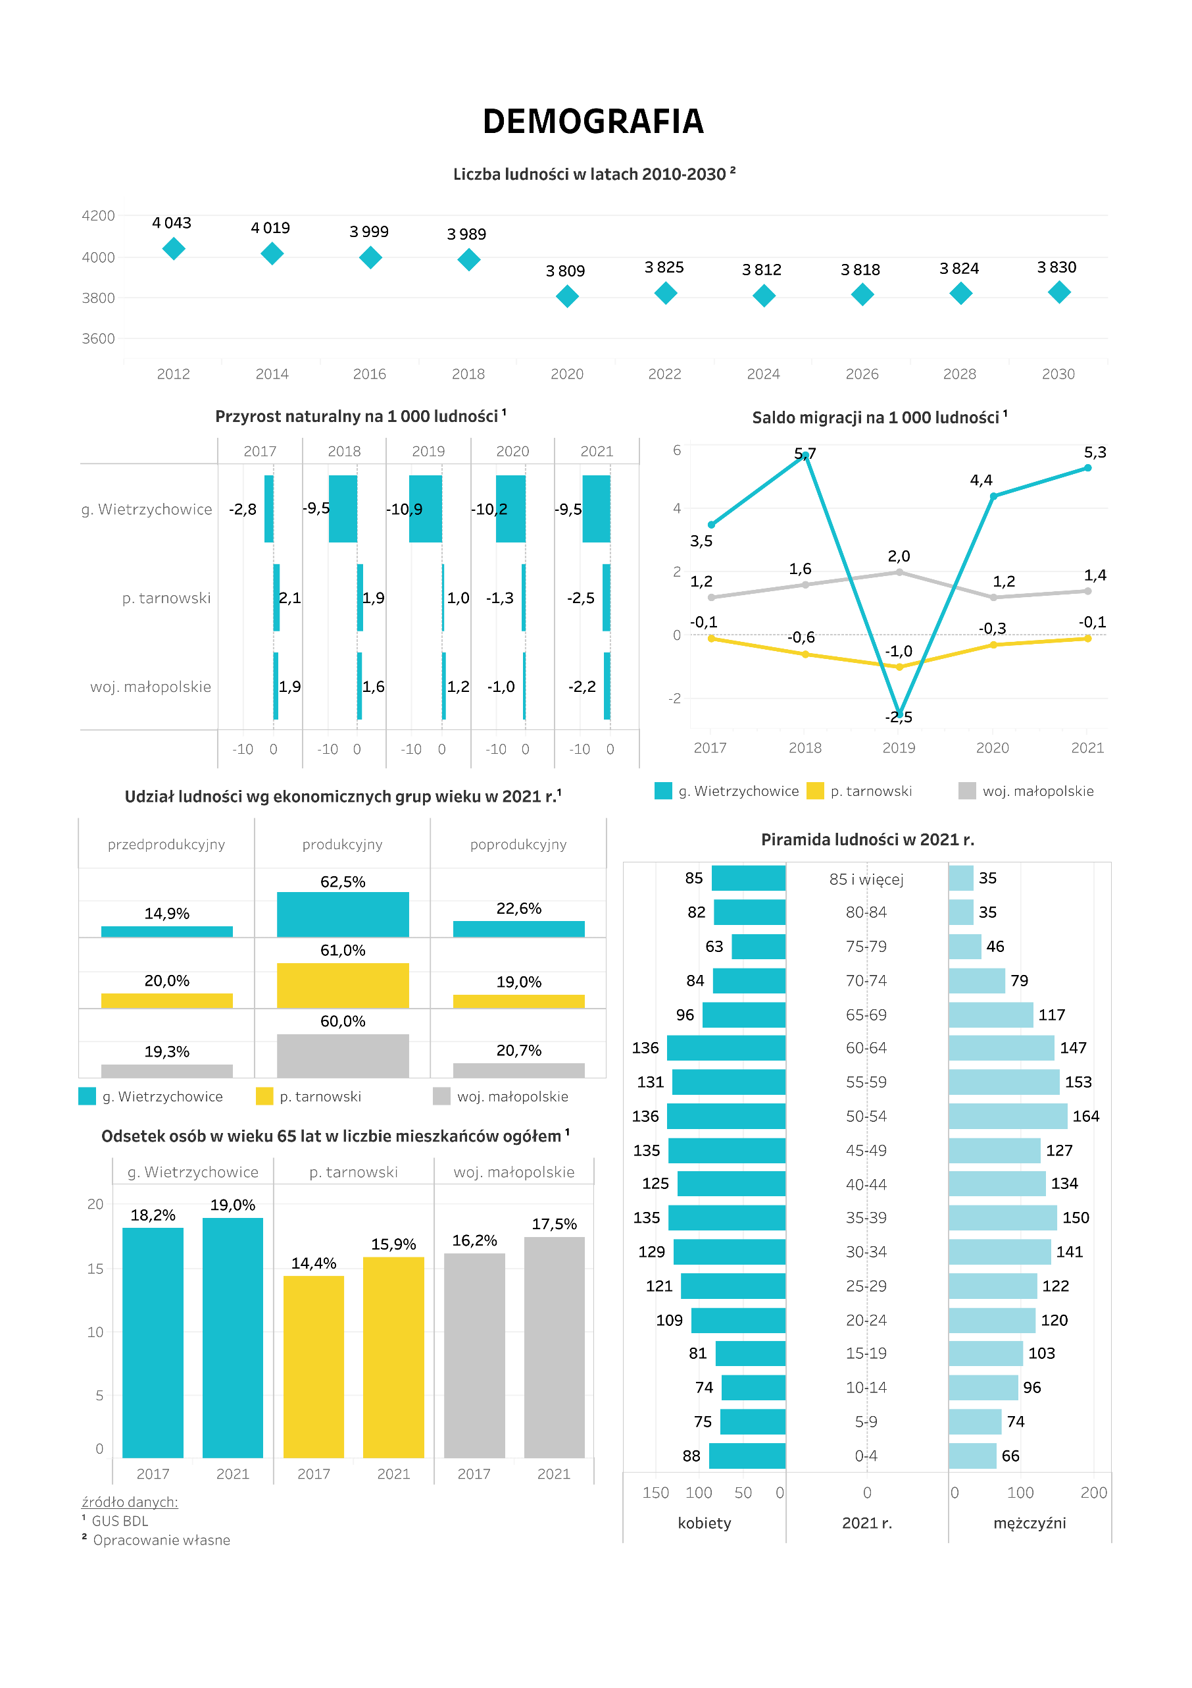
Kultura i edukacja
Zadaniami z obszaru kultury zajmuje się Gminne Centrum Kultury w Wietrzychowicach, które powstało w 2021 r. poprzez połączenie Gminnego Ośrodka Kultury i Gminnej Biblioteki Publicznej oraz Filii w Jadownikach Mokrych. Centrum realizuje zadania związane z ochroną dziedzictwa kulturowego, gromadzeniem i upowszechnianiem zbiorów bibliotecznych, organizacją imprez kulturalnych, tworzeniem warunków do rozwoju lokalnych ruchów artystycznych i aktywnego uczestnictwa w kulturze oraz promocją gminy.
Liczba czytelników bibliotek publicznych w 2021 r. w przeliczeniu na 1 000 mieszkańców wyniosła 75, czyli o 36,4% mniej niż w 2017 r. Gmina wypada niekorzystnie także na tle powiatu tarnowskiego i województwa małopolskiego, dla których wskaźnik ten wyniósł kolejno 135 i 159. Księgozbiór bibliotek przypadający na 1 000 mieszkańców był stosunkowo wysoki – 4 174 w 2021 r. czyli niewiele mniej niż w powiecie tarnowskim (4 234) i znacznie więcej niż w województwie (3 274).
Według danych GUS, w 2021 r. na terenie gminy działała jedna sekcja zainteresowań zrzeszająca 10 członków – w latach 2018-2020 nie odnotowano tego typu aktywności. W gminie funkcjonują natomiast dwa kluby seniora – w Jadownikach Mokrych oraz Miechowicach Wielkich.
Na terenie gminy działa jeden żłobek publiczny „Bajka”, który rozpoczął swoją działalność na początku 2021 r. – wcześniej nie funkcjonował żaden żłobek. Dysponuje 15 miejscami. W 2021 r. odsetek dzieci do lat 3 objętych opieką żłobkową wyniósł blisko 17%, a więc więcej niż w powiecie tarnowskim (4,3%) i województwie małopolskim (14,3%).
Opiekę nad dziećmi w wieku 3-6 lat realizuje Przedszkole Publiczne w Wietrzychowicach wraz z Filią w Jadownikach Mokrych, które zapewnia opiekę około 100 dzieciom. Odsetek dzieci objętych wychowaniem przedszkolnym w latach 2017-2019 wzrastał, natomiast w 2020 r. uległ znacznemu zmniejszeniu ze względu na pandemię COVID-19. W 2021 r. odsetek ten wyniósł 80,0%, a więc nieco mniej niż w powiecie (81,5%) i województwie (90,6%).
W gminie funkcjonuje Szkoła Podstawowa im. Stanisława Miłkowskiego, do której uczęszcza blisko 200 uczniów. Współczynnik skolaryzacji dla szkół podstawowych wyniósł 86,6% w 2021 r., a więc niemal tyle samo co w powiecie tarnowskim (86,8%) i mniej niż w województwie małopolskim (95,5%).
Wyniki egzaminów ósmoklasisty w 2022 r. z przedmiotów podstawowych takich jak język polski, matematyka, język angielski były niże od tych uzyskanych przez uczniów w powiecie i województwie. Szczególną różnicę można zauważyć w przypadku języka angielskiego, gdzie przeciętny wynik uzyskany przez ucznia w Gminie Wietrzychowice wyniósł 52,1% - o około 17 pp. mniej niż w województwie. Podobną sytuację odnotowano w przypadku egzaminu z matematyki, gdzie uczniowie uzyskali przeciętny wynik na poziomie 51,1% - o 12,5 pp. mniej niż w województwie.
W latach 2017-2021 wydatki na kulturę i ochronę dziedzictwa narodowego były zróżnicowane. W 2021 r. wyniosły 0,44 mln zł – więcej niż w latach poprzednich. W 2021 r. większość wydatków stanowiły te przeznaczone na domy i ośrodki kultury (232,7 tys. zł) oraz na biblioteki (203,2 tys. zł). Na oświatę i wychowanie wydano natomiast 3,35 mln zł w 2021 r., z czego większość przeznaczono na szkoły podstawowe (2,3 mln zł) i przedszkola (813,7 tys. zł).

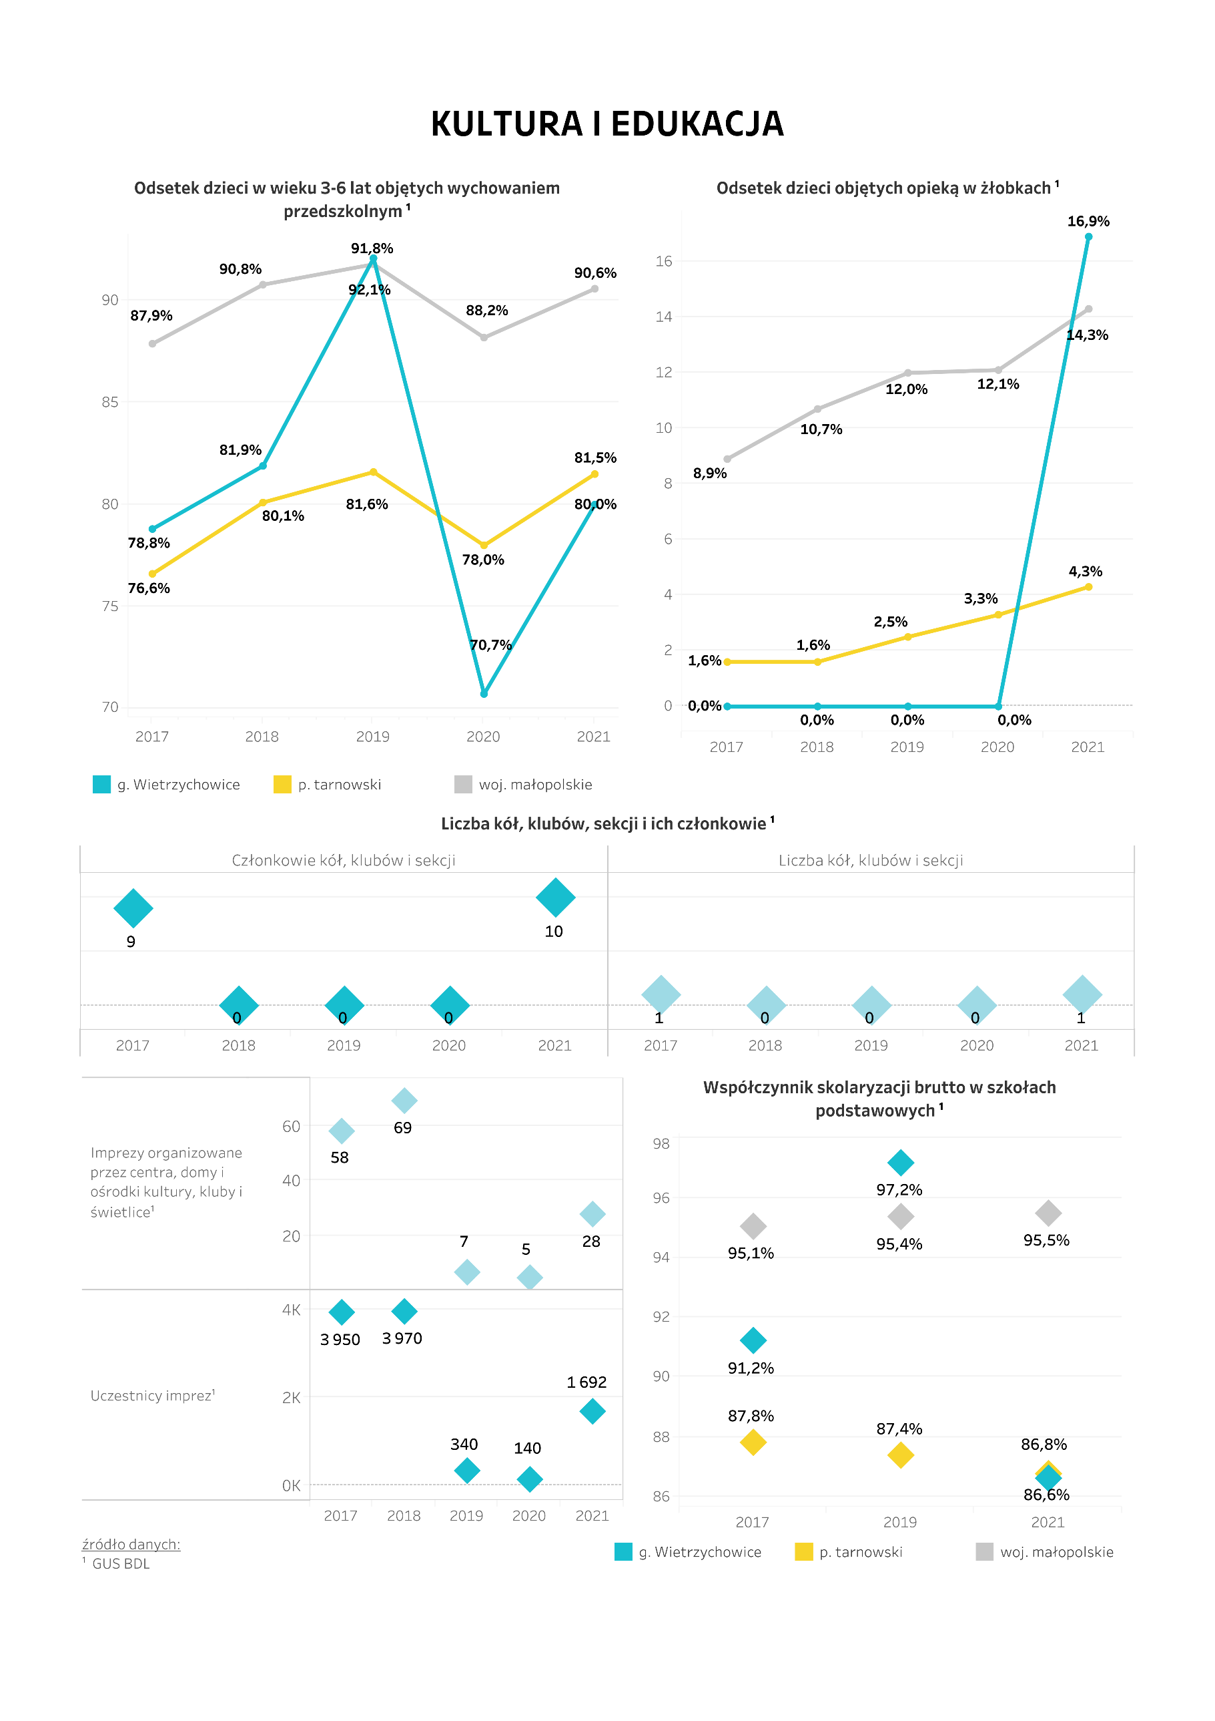
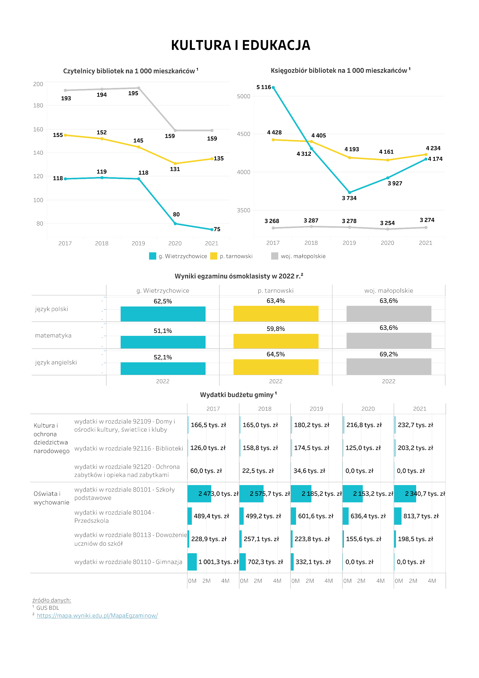
Pomoc społeczna i ochrona zdrowia
Zadaniami z zakresu pomocy społecznej zajmuje się przede wszystkim Gminny Ośrodek Pomocy Społecznej w Wietrzychowicach. Jednostka ta realizuje zadania, takie jak m.in.: ustalanie i wypłacanie świadczeń pieniężnych, przeciwdziałanie przemocy w rodzinie, organizowanie pomocy niepieniężnej, bieżące identyfikowanie problemów społecznych pojawiających się na terenie gminy. Kwota udzielonych świadczeń w ramach zadań własnych gminy w latach 2017-2022 pozostawała na podobnym poziomie – w 2022 r. było to 251 tys. zł, a więc o 0,5% więcej niż w 2017 r.
Liczba osób pobierających świadczenia w 2022 r. była mniejsza niż w latach wcześniejszych. Zasiłki celowe pobierało 16 osób, a zasiłki okresowe i stałe 17 osób. W okresie 2017-2022 najgorsza sytuacja miała miejsce w 2018 r., gdy zasiłki celowe pobierało aż 61 osób, a zasiłki okresowe 31. W 2022 r. największą kwotę przeznaczono na zasiłki stałe – 109,7 tys. zł, a następnie na zasiłki okresowe (64 tys. zł). Najmniej przeznaczono natomiast na zasiłki celowe (7 tys. zł).
Wśród świadczeń przyznawanych przez GOPS dominowały świadczenia pieniężne, których przyznano 56 rodzinom w 2022 r. W tym samym czasie liczba rodzin pobierających świadczenia niepieniężne wyniosła 24. W okresie 2017-2022 zmalała zarówno liczba rodzin, jak i osób znajdujących się w tych rodzinach – dotyczy to obu rodzajów świadczeń.
Liczba beneficjentów pomocy społecznej w przeliczeniu na 10 tys. ludności wyniosła 496 w 2021 r. Porównując to do 2017 r., wskaźnik ten zmalał o 51,4%. Mimo to w 2022 r. był nadal wyższy niż ten w powiecie tarnowskim (417) i województwie małopolskim (336). Oznacza to, że sytuacja na terenie gminy polepsza się, lecz jest nieco gorsza na tle powiatu i województwa.
Na terenie gminy funkcjonuje Gminny Ośrodek Zdrowia w Wietrzychowicach, będący jednostką SGZOZ w Żabnie. Podmiot ten zapewnia świadczenia podstawowej opieki zdrowotnej. Liczba porad lekarskich udzielonych na terenie gminy w latach 2017-2019 pozostawała na podobnym poziomie wynoszącym około 13 tys. porad. W 2020 r. odnotowano spadek tej liczby do poziomu 10,8 tys., a w 2021 r. liczba udzielonych porad wyniosła 9,5 tys. Powodem takiej sytuacji była m.in. pandemia COVID-19, która znacząco ograniczyła dostęp do usług medycznych.
W gminie działają dwie apteki, zatem na jedną przypadało 1 897 mieszkańców w 2021 r. – o 5% mniej niż w 2017 r. Było to także mniej niż wskaźnik dla powiatu (4 305) i województwa (3 350), co wskazuje na dobrą dostępność aptek w Gminie Wietrzychowice, w stosunku do liczby mieszkańców.

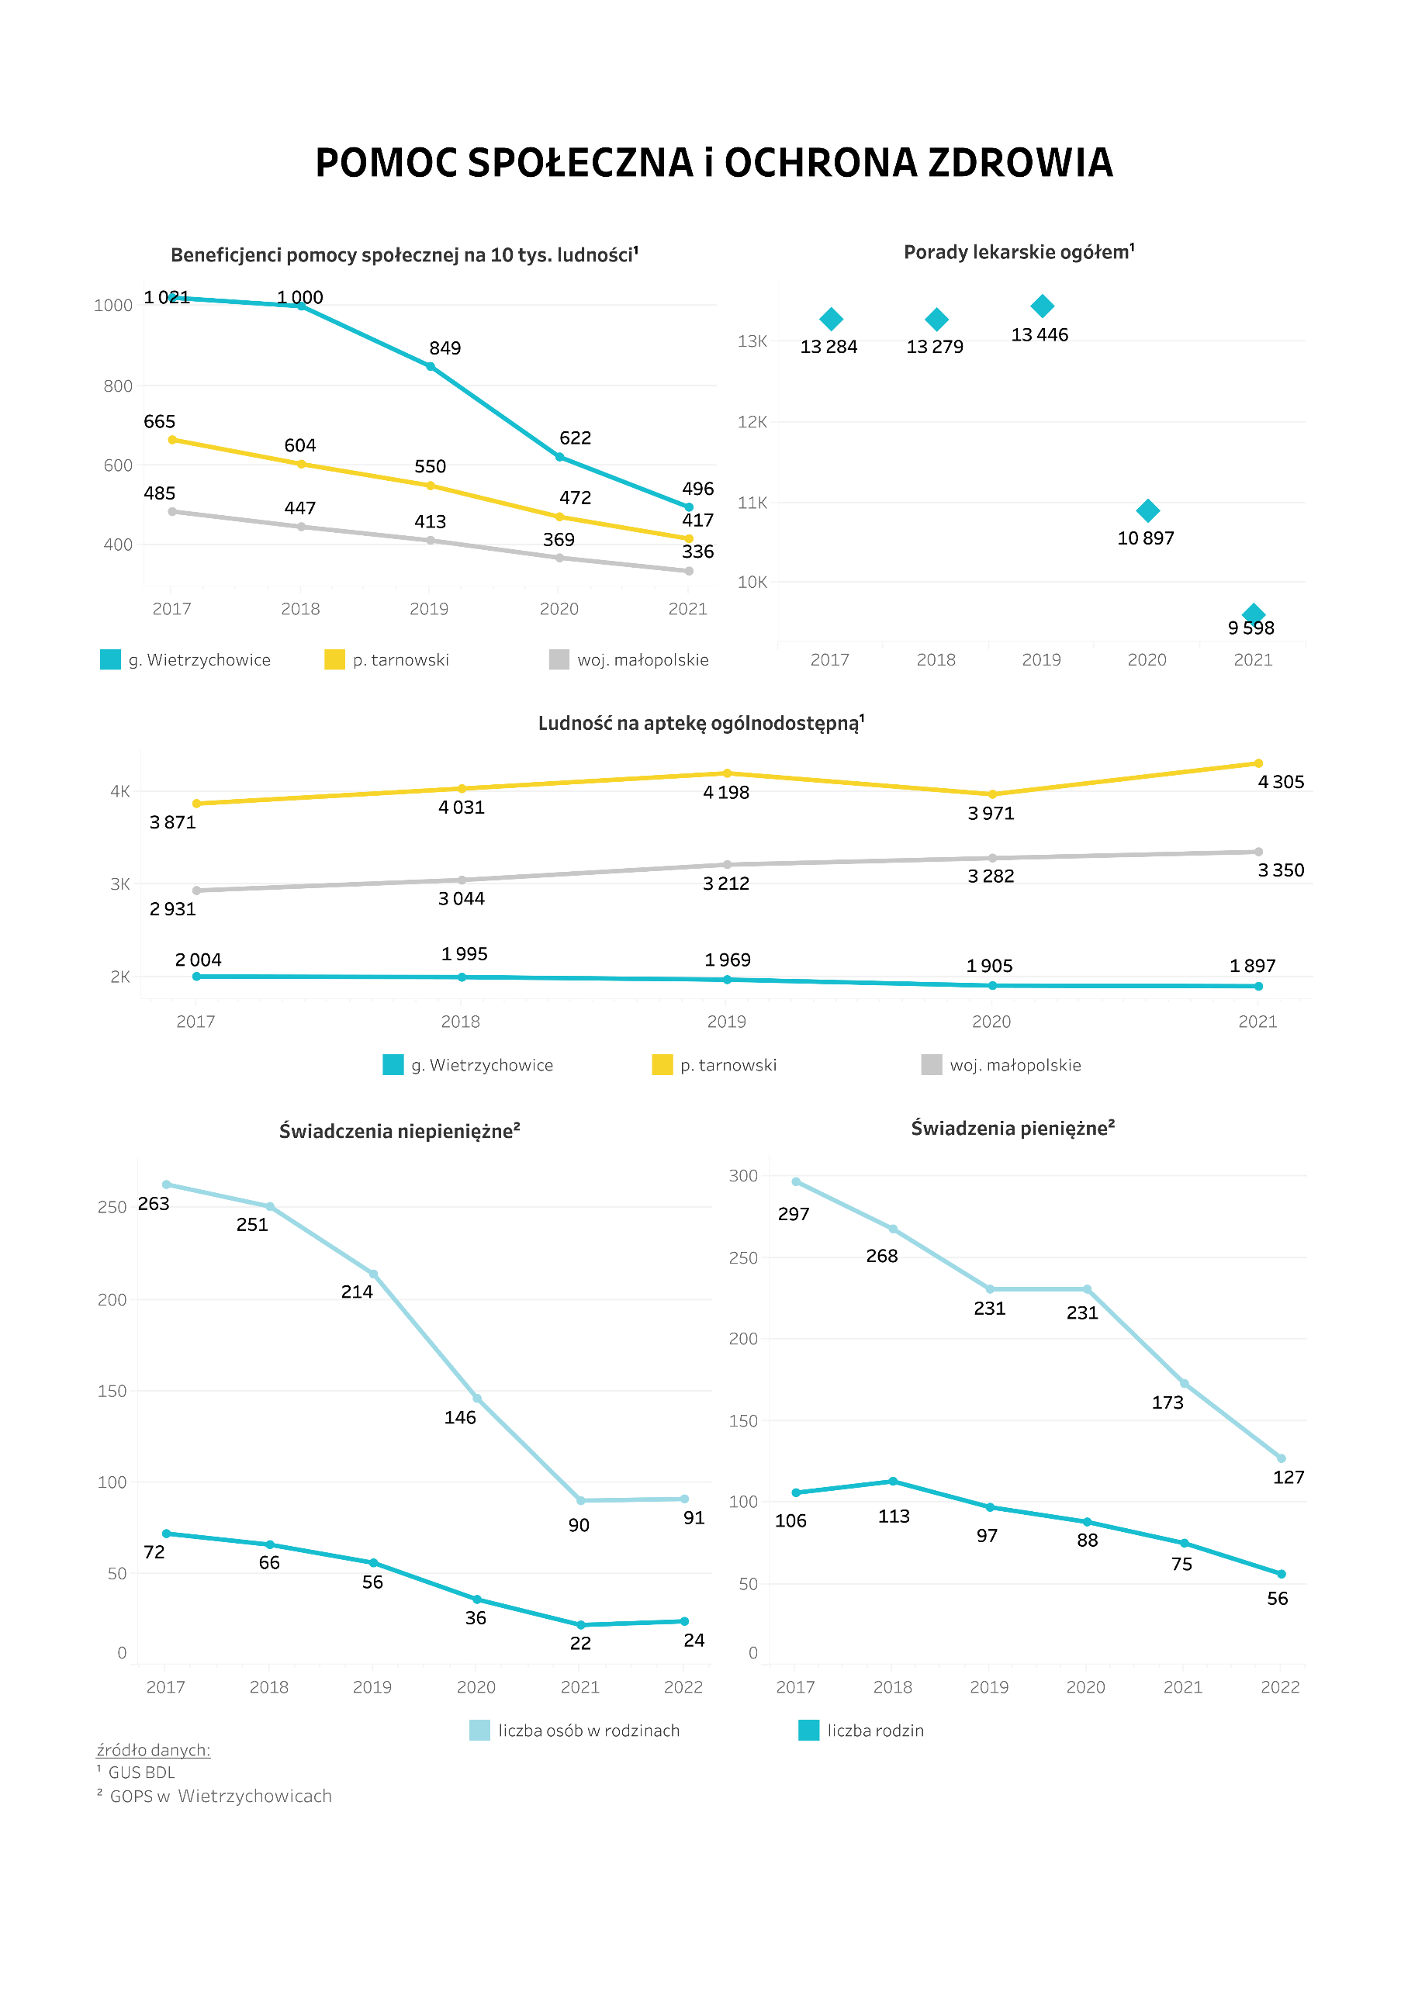
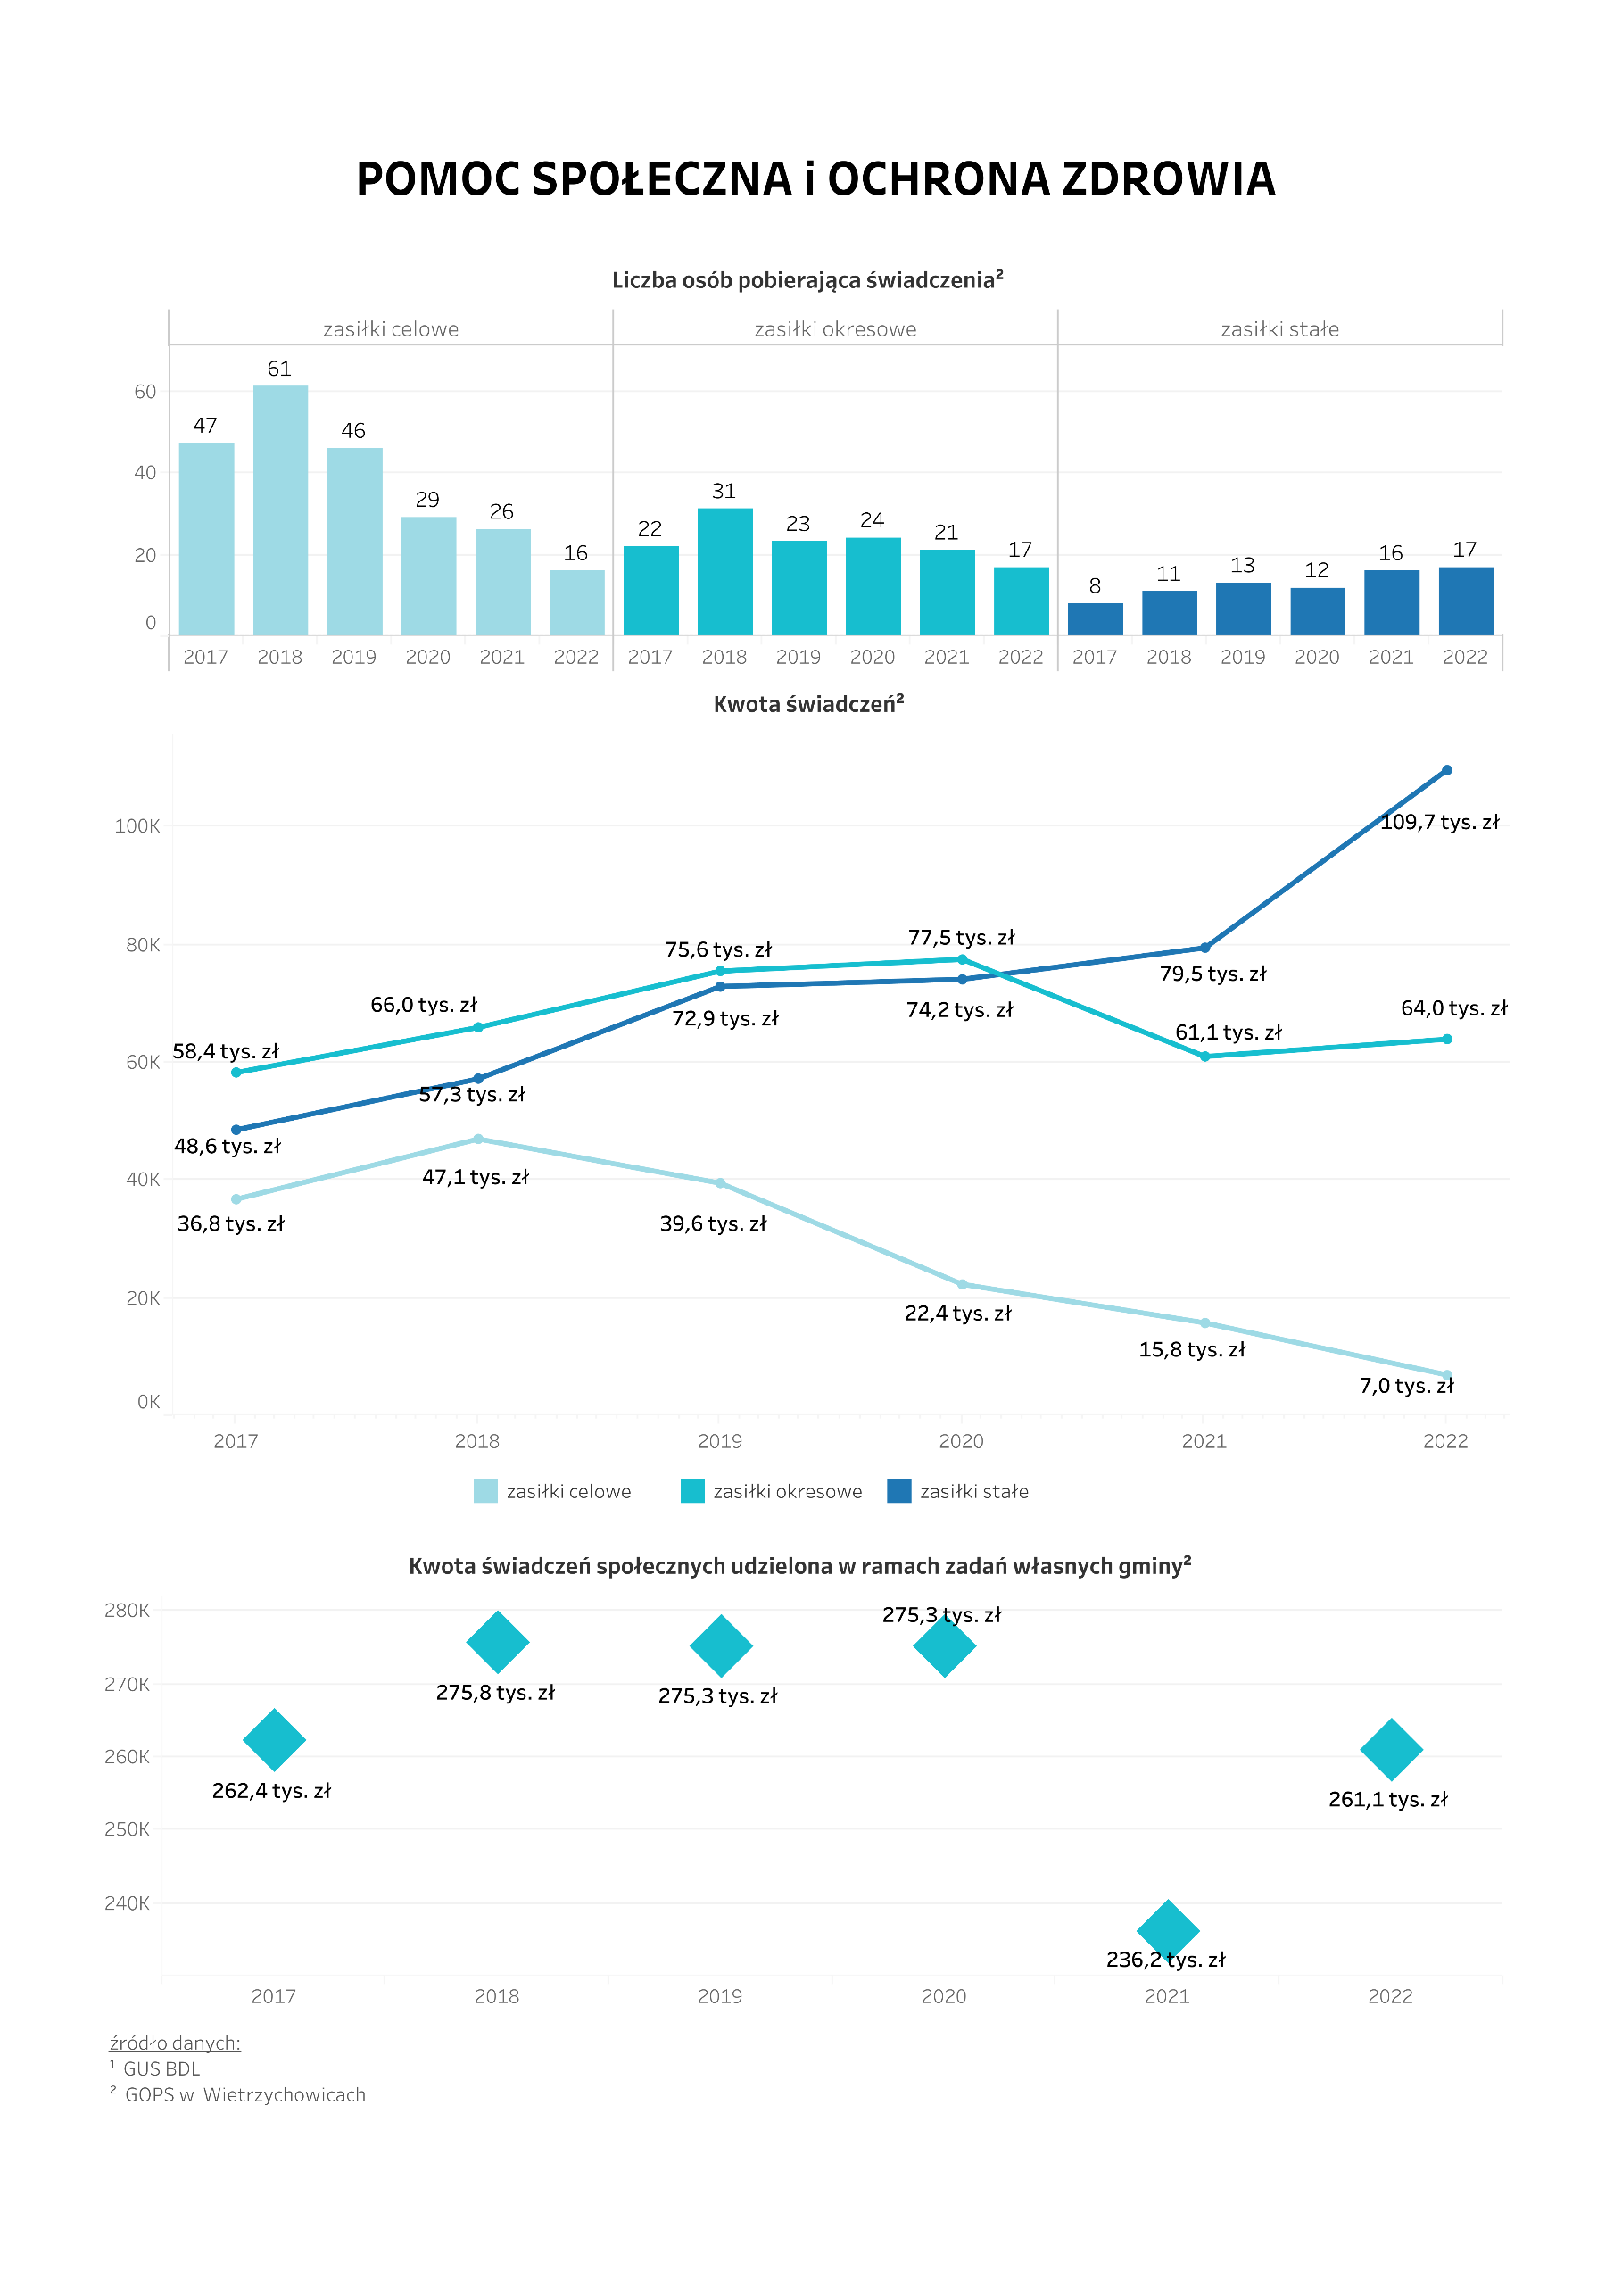
Mieszkalnictwo
Zasób mieszkaniowy gminy uległ zmniejszeniu w latach 2017-2021 – o 3,5%, do poziomu 1 121 mieszkań. Ich liczba w przeliczeniu na 1 000 ludności wyniosła 296 – więcej niż wskaźnik dla powiatu tarnowskiego (289), lecz mniej w porównaniu do województwa małopolskiego (379). Przeciętna powierzchnia użytkowa mieszkania na 1 osobę w 2021 r. wyniosła 28,1 m² – to mniej niż w powiecie (28,5 m²) i województwie (30,5 m²).
Ze względu na małą liczbę mieszkańców, gmina posiada także stosunkowo niewielki zasób mieszkań – brakuje działek budowlanych na sprzedaż, czy mieszkań na wynajem. Taka sytuacja może być jedną z przyczyn migracji osób młodych, które aby się usamodzielnić muszą wyjechać do większej miejscowości, w której będą mieć możliwość np. wynajmu mieszkania. Według danych Głównego Urzędu Statystycznego, w latach 2017-2021 do użytkowania oddano łącznie 12 mieszkań. Przeliczając to na 1 000 mieszkańców, w 2021 r. wskaźnik wyniósł 0,5 – znacząco mniej niż w powiecie (4,5) i województwie (6,4). Tak niski wskaźnik utrzymuje się od lat. Nieco lepiej wygląda sytuacja dotycząca pozwoleń na budowę nowych domów jednorodzinnych – w latach 2017-2021 było to 18 pozwoleń.
Głównym dokumentem planistycznym określającym politykę przestrzenną gminy jest Studium uwarunkowań i kierunków zagospodarowania Gminy Wietrzychowice. Dokument wskazuje podstawowe założenia dotyczące kształtowania ładu przestrzennego gminy. Na jego podstawie sporządzane są miejscowe plany zagospodarowania przestrzennego, które w 2021 r. obejmowały około 45% powierzchni gminy – odsetek ten jest mniejszy niż w powiecie (46,2%) i województwie (69,1%).

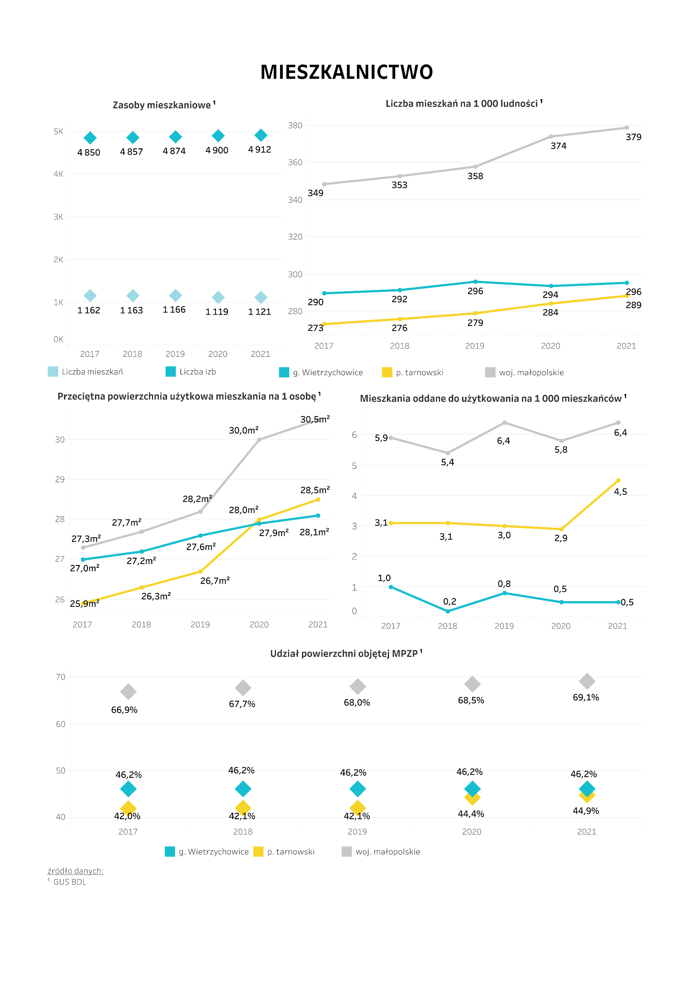
Gospodarka
Liczba podmiotów gospodarczych w latach 2017-2021 zwiększyła się o 28,1%, wynosząc 228 w 2021 r. Wynika to głównie ze wzrostu liczby mikroprzedsiębiorców zatrudniających maksymalnie 9 osób, w tym liczby osób fizycznych prowadzących działalność gospodarczą. Ze względu na peryferyjną lokalizację gminy, brak dostępu do ważniejszych szlaków komunikacyjnych, w gminie nie powstają większe firmy mogące zatrudnić więcej osób – brakuje nowych miejsc pracy.
Główną branżą rozwijającą się na terenie gminy jest rolnictwo, w którym liczba miejsc pracy jest jednak ograniczona. Najwięcej osób pracuje w obszarze usług i handlu. Biorąc pod uwagę liczbę podmiotów gospodarczych według sekcji PKD 2007, w 2021 r. najwięcej działało w obszarze budownictwa (60), handlu i naprawy pojazdów (42) oraz pozostałej działalności usługowej (28).
Liczba podmiotów zarejestrowanych w REGON na 10 tys. ludności w 2021 r. wyniosła 601 – o 35,4% więcej niż w 2017 r. Na tle powiatu i województwa gmina wypada jednak gorzej, ponieważ w wskaźnik dla tych dwóch jednostek terytorialnych wyniósł kolejno 794 i 1 298. Zarówno liczba wykreślanych jak i nowo rejestrowanych podmiotów w przeliczeniu na 10 tys. ludności, była niższa w Gminie Wietrzychowice niż w powiecie i województwie.
W latach 2017-2021 zwiększeniu uległa także liczba osób fizycznych prowadzących działalność gospodarczą. W przeliczeniu na 10 tys. mieszkańców, w 2021 r. ich liczba wyniosła 435, czyli o 35% więcej niż w 2017 r. Wskaźnik ten był jednak niższy w porównaniu do powiatu (662) i województwa (953).
W strukturze wiekowej przedsiębiorców działających na terenie gminy, dominują osoby w przedziale wiekowym 30-39 lat, stanowiące 26,4% wszystkich przedsiębiorców. W latach 2018-2022 wśród wniosków zrealizowanych w CEIDG większość stanowiły te o założenie działalności gospodarczej.
Gmina wyróżnia się natomiast stosunkową wysoką liczbą fundacji, stowarzyszeń i organizacji społecznych, która wyniosła 17 w 2021 r. - w przeliczeniu na 10 tys. mieszkańców było to 45. To zatem znacznie więcej niż w powiecie tarnowskim (29) – wskaźnik dla gminy był zbliżony do tego dla województwa małopolskiego (41).

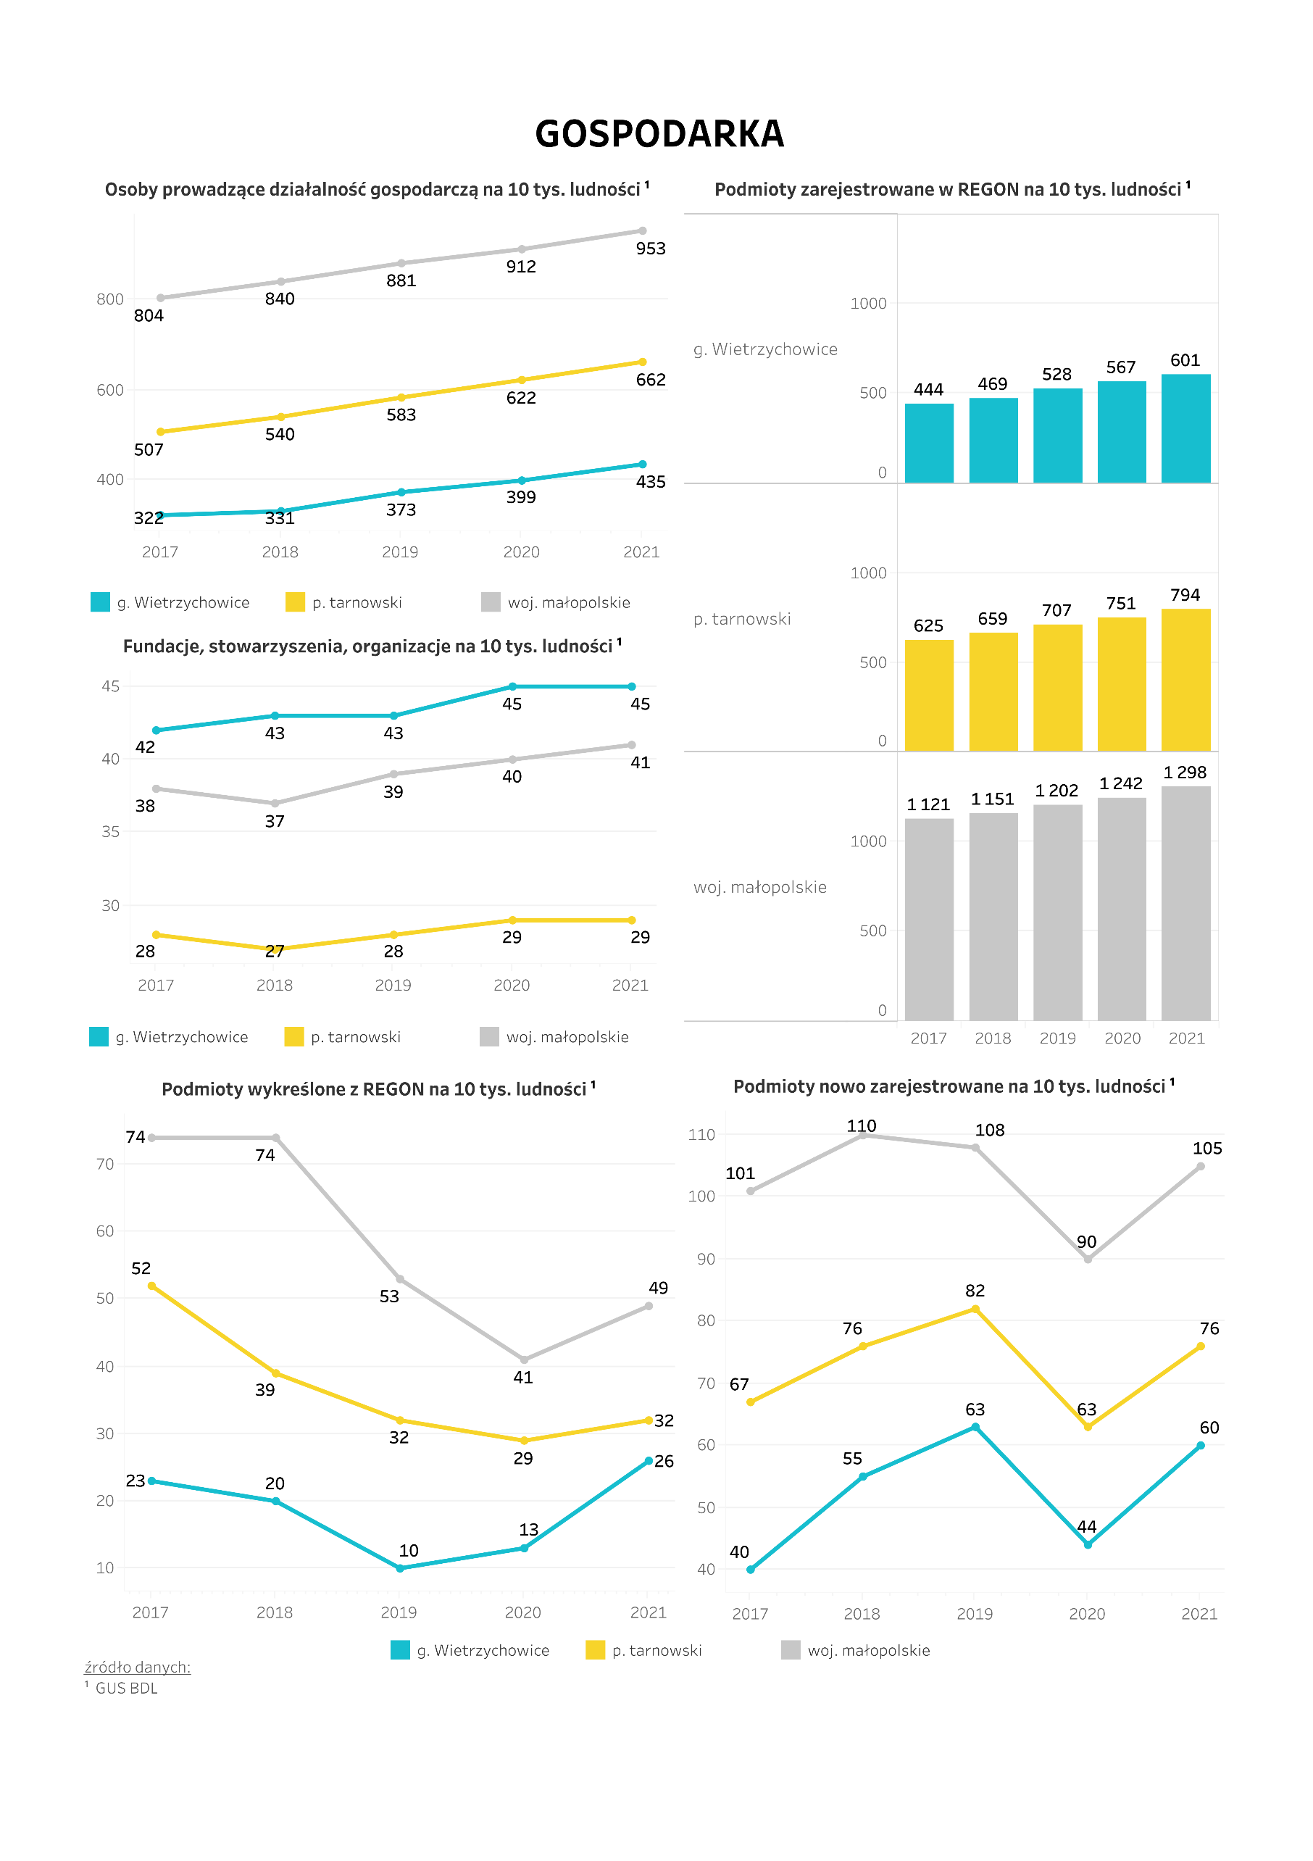
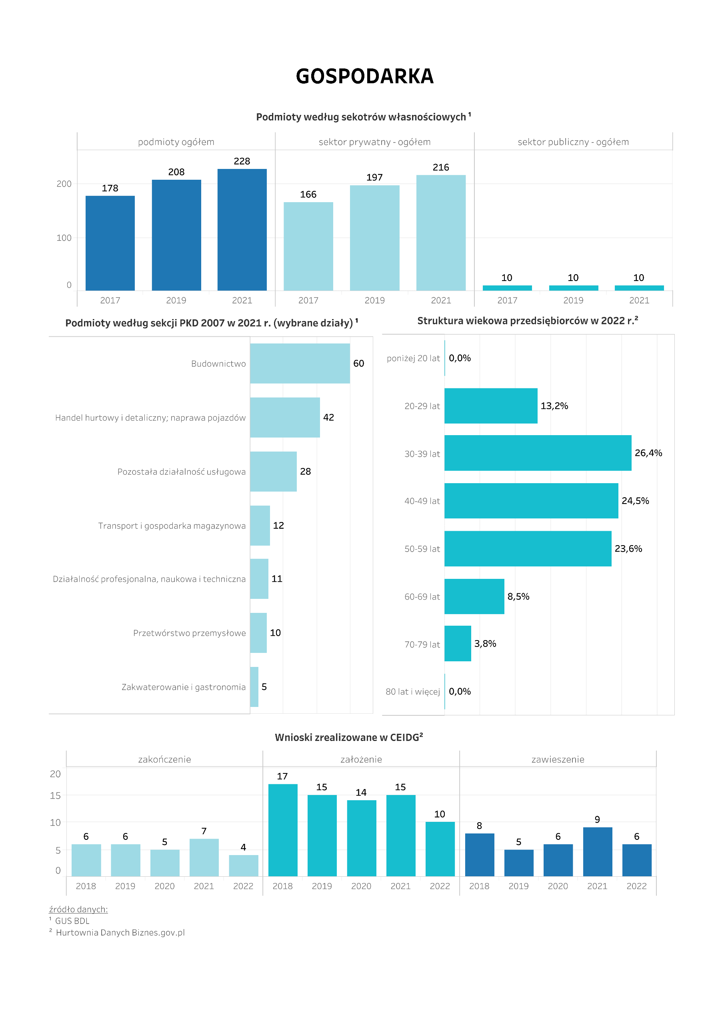
Rynek pracy
W latach 2017-2021 liczba osób pracujących uległa zmniejszeniu o 12,7% - do poziomu 290 osób. Co ciekawe, zdecydowaną większość pracujących stanowiły kobiety – 85,5% w 2021 r. Należy jednak zaznaczyć, że dane te dotyczą wyłącznie osób pracujących w firmach zatrudniających co najmniej 10 pracowników – dane te nie uwzględniają mikroprzedsiębiorców. Mimo to, można zauważyć spadek liczby pracowników, co wynika z braku nowych miejsc pracy na terenie gminy – jest to niewątpliwie główny powód migracji młodych osób do większych ośrodków, w których łatwiej znaleźć pracę. W przeliczeniu na 1 000 mieszkańców liczba osób pracujących wyniosła zaledwie 76 – znacznie mniej w porównaniu do powiatu tarnowskiego (119) i województwa małopolskiego (254).
Aktywizacją zawodową mieszkańców gminy zajmuje się przede wszystkim Powiatowy Urząd Pracy w Tarnowie. Liczba osób bezrobotnych także zmniejszyła się – o 11,1% w latach 2017-2022. W 2022 r. liczba bezrobotnych wyniosła 120 osób. Patrząc na statystyki Powiatowego Urzędu Pracy widać, że wśród bezrobotnych w 2022 r. dominowali długotrwale bezrobotni stanowiący 42% - to większy udział niż w 2017 r., gdy stanowili oni 31,1%. Jest to niepokojące zjawisko, ponieważ osoby długotrwale bezrobotne ciężej jest zaktywizować do pracy zawodowej.
Biorąc pod uwagę staż pracy osób bezrobotnych, najwięcej z nich to osoby z krótkim stażem pracy, nieprzekraczającym 5 lat (56,3%). Największy odsetek bezrobotnych stanowiły osoby w przedziale wiekowym 25-34 lata (35,7%), których odsetek wzrósł o 9 pp. względem 2017 r. Pod względem wykształcenia, najwięcej bezrobotnych posiadało wykształcenie zasadnicze zawodowe (32,5%).
Udział bezrobotnych w liczbie osób w wieku produkcyjnym był dość zróżnicowany – w latach 2017-2021 można zauważyć spadek odsetka, a w 2020 r. jego wzrost, na co wpływ niewątpliwie miała pandemia COVID-19. W 2021 r. odsetek w gminie wyniósł 5,3% - znacznie więcej niż w powiecie (3,5%) i województwie (3,4%). Mając na uwadze wszystkie przeanalizowane wskaźnik dotyczące rynku pracy, można zauważyć, że sytuacja w Gminie Wietrzychowice jest znacznie mniej korzystna w porównaniu do powiatu tarnowskiego i województwa małopolskiego.
Według danych PUP w Tarnowie, w 2022 r. na terenie powiatu pracodawcy najczęściej poszukiwali pracowników ogólnobudowlanych, magazynierów, monterów urządzeń energetyki odnawialnej, zbieraczy owoców oraz sprzedawców. Według prognoz Barometru Zawodów w 2023 r. największy deficyt dotyczyć będzie pracowników posiadających konkretny zawód, np. ślusarzy, cieśli, spawaczy, mechaników samochodowych, operatorów maszyn. Deficyt dotyczyć będzie także zawodów medycznych takich jak lekarze, pielęgniarki, położne, ratownicy medyczni i opiekunowie osób starszych.
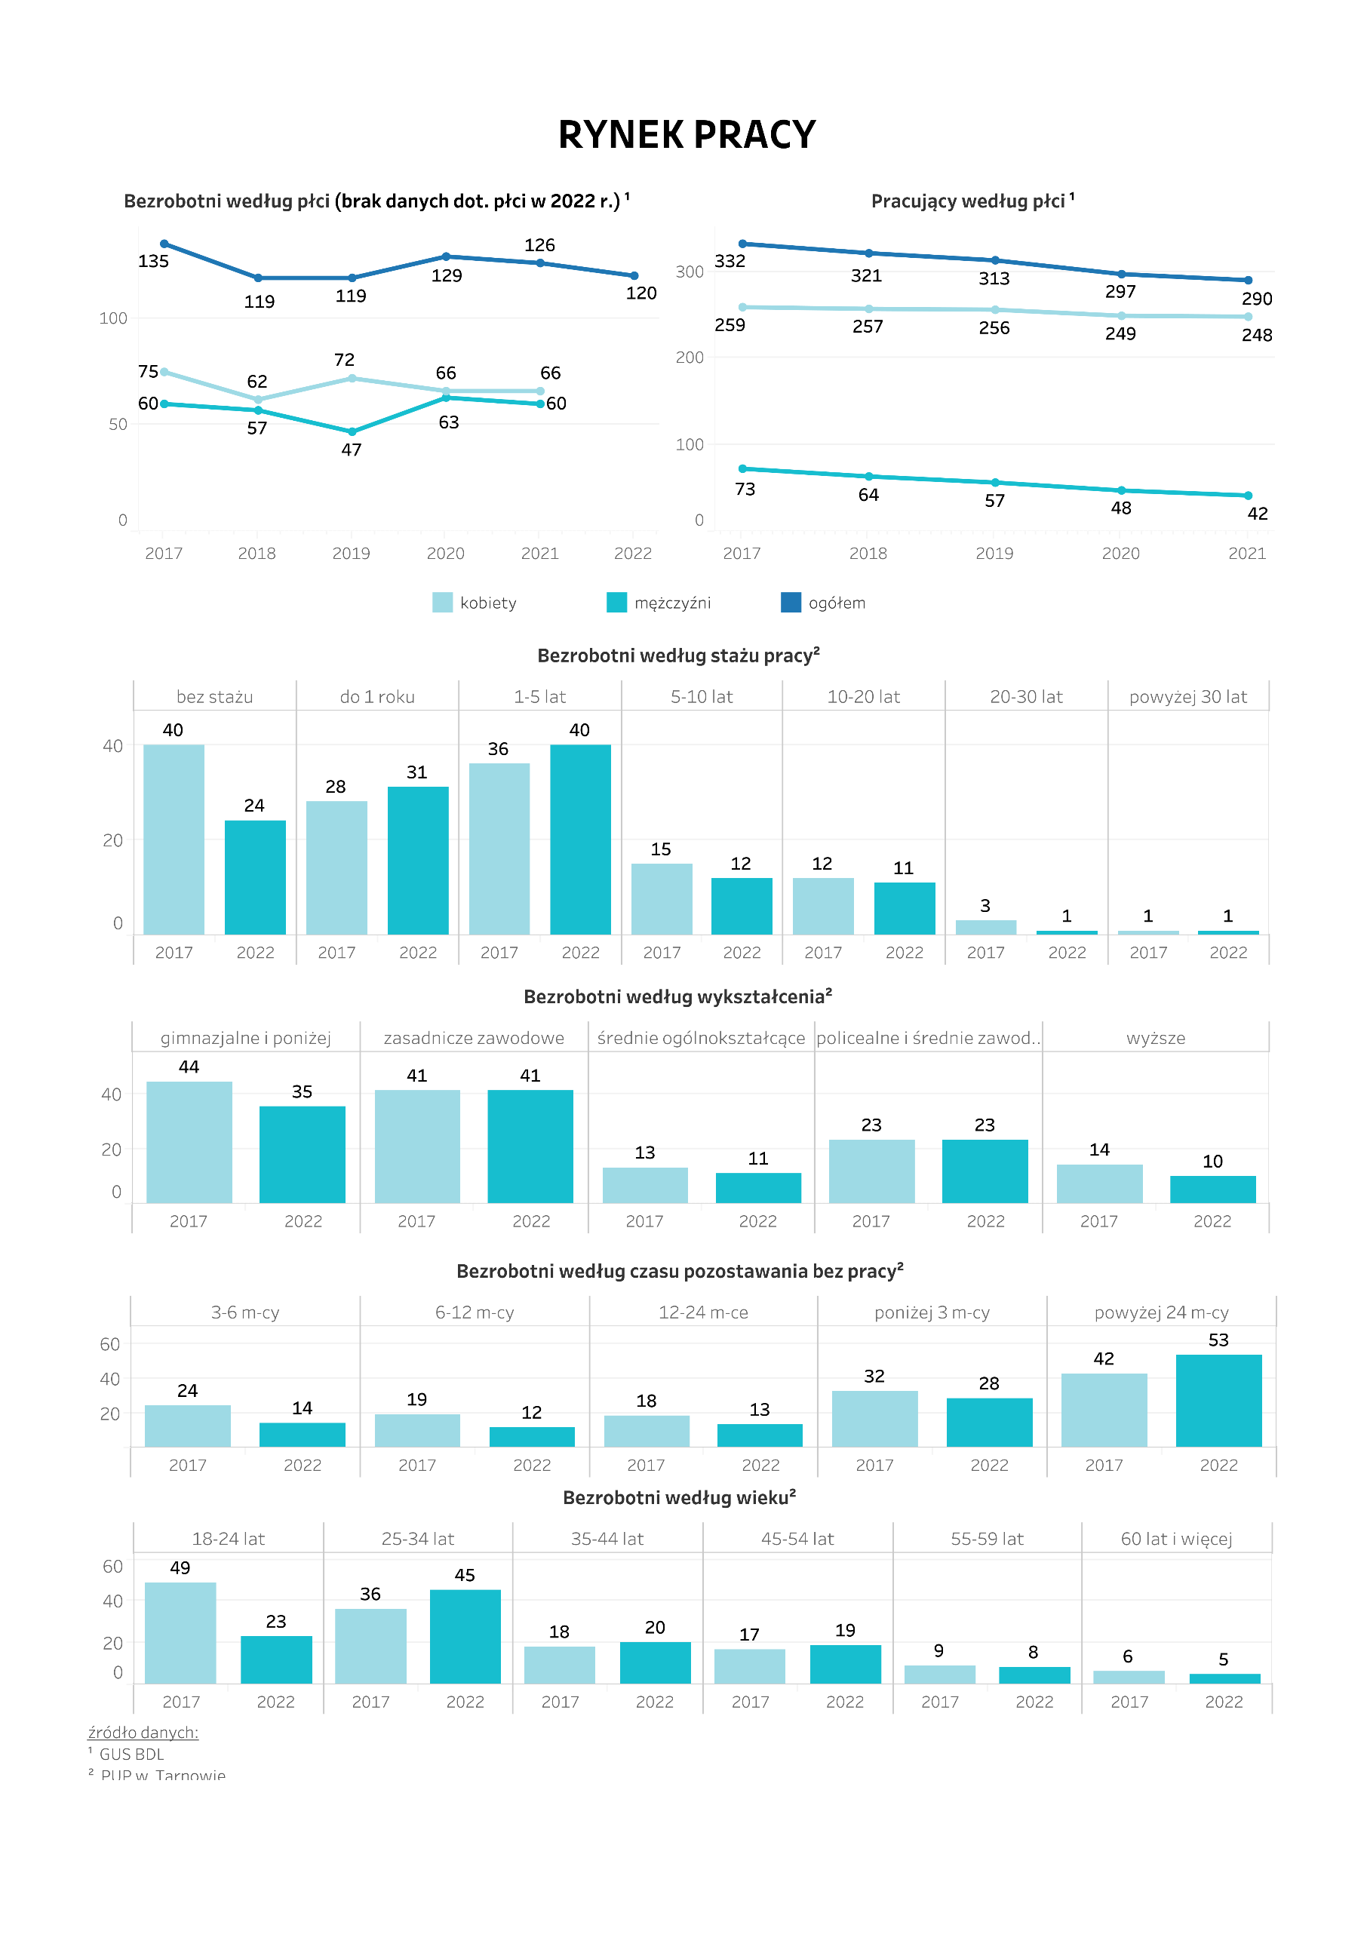
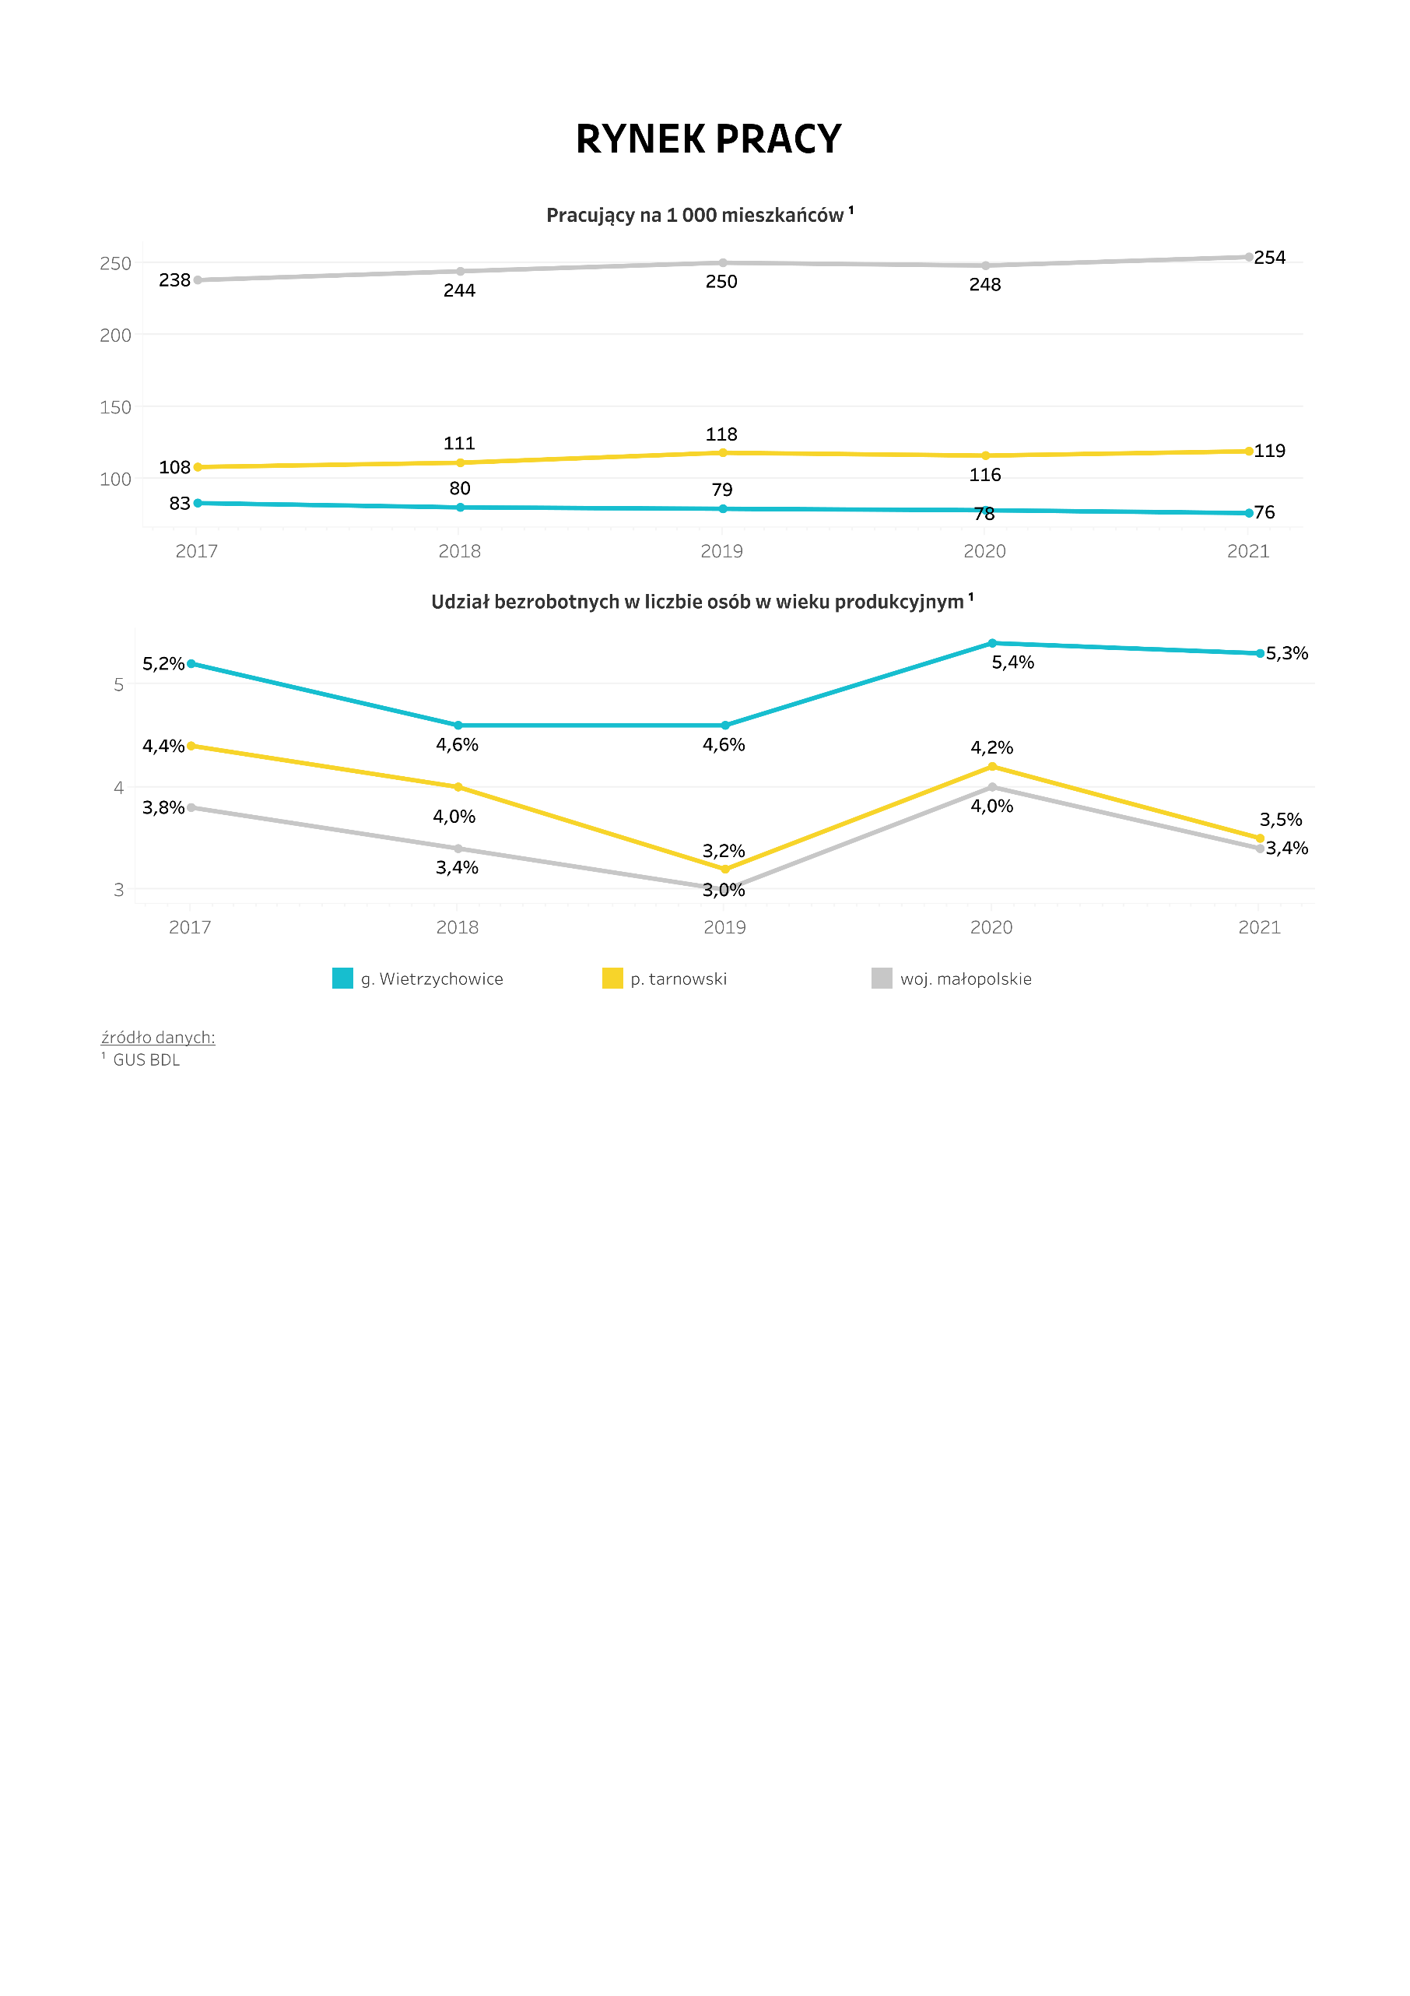
Finanse samorządowe
W latach 2017-2021 trzykrotnie odnotowano deficyt w budżecie gminy – najwyższy w 2018 r., kiedy wyniósł ponad 2,6 mln zł. Struktura dochodów gminy nie przedstawia się korzystnie – dochody własne stanowiły mniej niż 25% budżetu. Największy odsetek odnotowano w przypadku przyznawanych subwencji, które w 2021 r. stanowiły blisko 43% dochodów gminy ogółem. Na drugim miejscu znalazły się dotacje – 35%. Taka struktura budżetu wskazuje, że gmina jest mocno zależna od przyznawanych subwencji i dotacji – jej dochody własne są niewielkie. Pozytywnym zjawiskiem jest natomiast wzrost dochodów gminy w przeliczeniu na 1 mieszkańca o blisko 45% w okresie 2017-2021. W 2021 r. dochody wyniosły nieco ponad 5 tys. zł.
Wśród głównych źródeł dochodów własnych gminy w 2021 r. dominował podatek dochodowy od osób fizycznych (1,4 mln zł), stanowiący 31,6% dochodów własnych ogółem. Na drugim miejscu uplasował się podatek od nieruchomości (0,9 mln zł) oraz lokalne opłaty pobierane na podstawie odrębnych ustaw (0,9 mln zł). Na trzecim miejscu znalazł się podatek rolny (0,6 mln zł).
Według Klasyfikacji Budżetowej, w 2021 r. gmina największą kwotę przeznaczyła na rodzinę (4 mln zł) oraz oświatę i wychowanie (4 mln zł). W latach 2017-2021 udział wydatków inwestycyjnych był zróżnicowany – największy odsetek odnotowano w 2021 r. (blisko 26%), a najmniejszy w 2020 r. (8%).
Pod uwagę wzięto także wskaźniki finansowe opracowane przez Ministerstwo Finansów. Pierwszy ze wskaźników to WB3, pokazujący udział nadwyżki operacyjnej w dochodach bieżących. W 2021 r. wyniósł 10,9% - nadwyżka ta wskazuje na możliwość jednostki do spłaty zobowiązań finansowych, w tym wydatków inwestycyjnych. Wskaźnik WB5 dotyczy obciążenia wydatków bieżących wydatkami na wynagrodzenia – w latach 2019-2021 utrzymywał się na podobnym poziomie, wynosząc 36,5% w 2021 r. Wskaźnik samofinansowania WB7 wskazuje natomiast na stopień, w jakim gmina jest w stanie realizować inwestycje środkami własnymi – w latach 2019-2020 przekraczał 100%, a w 2021 r. wyniósł 92,9%. Tak wysoki wskaźnik WB7 może świadczyć o niskim poziomie realizowanych inwestycji względem możliwości finansowych. Wskaźnik WZ5 pokazujący obciążenie dochodów bieżących obsługą zadłużenia utrzymywał się na stosunkowo niskim poziomie, wynosząc 3,4% w 2021 r.

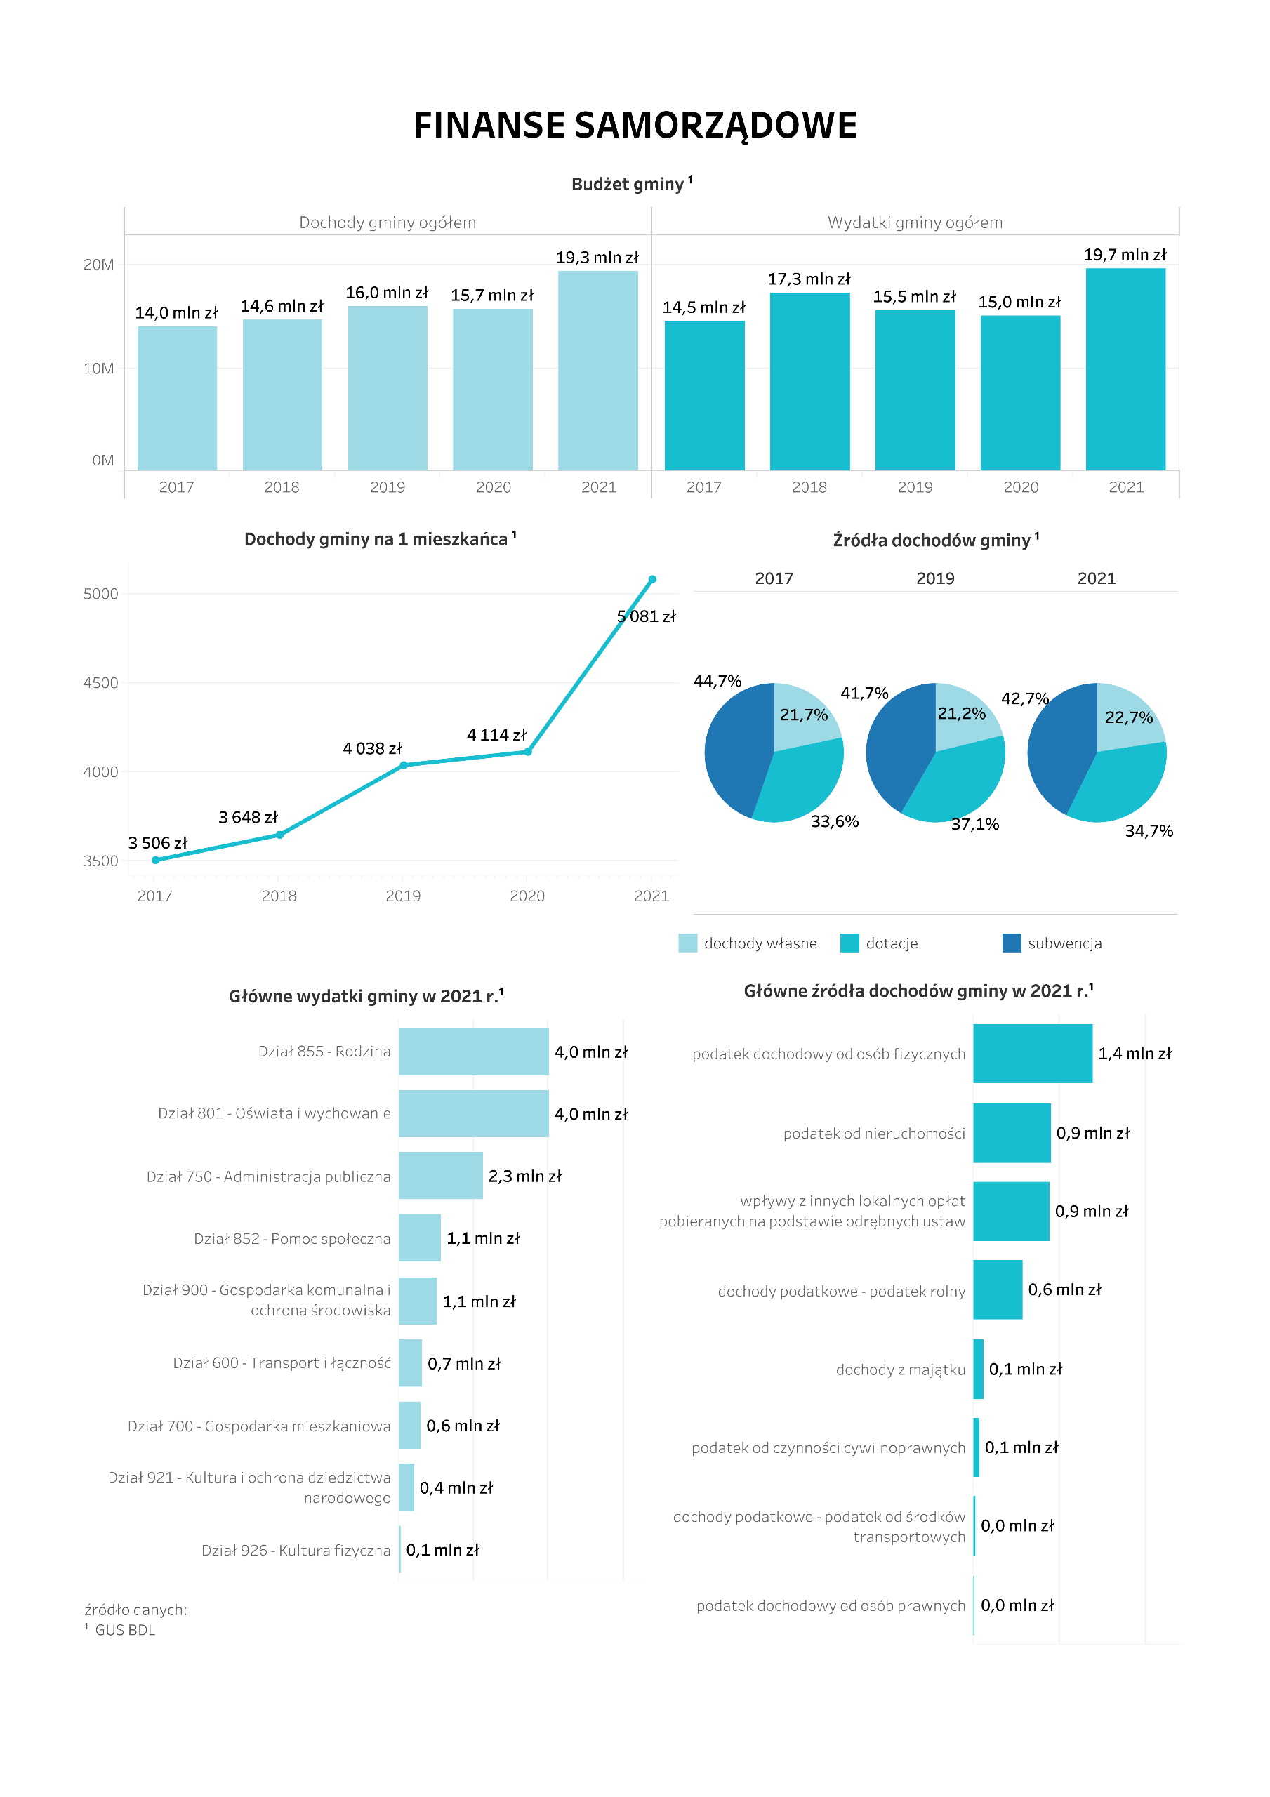
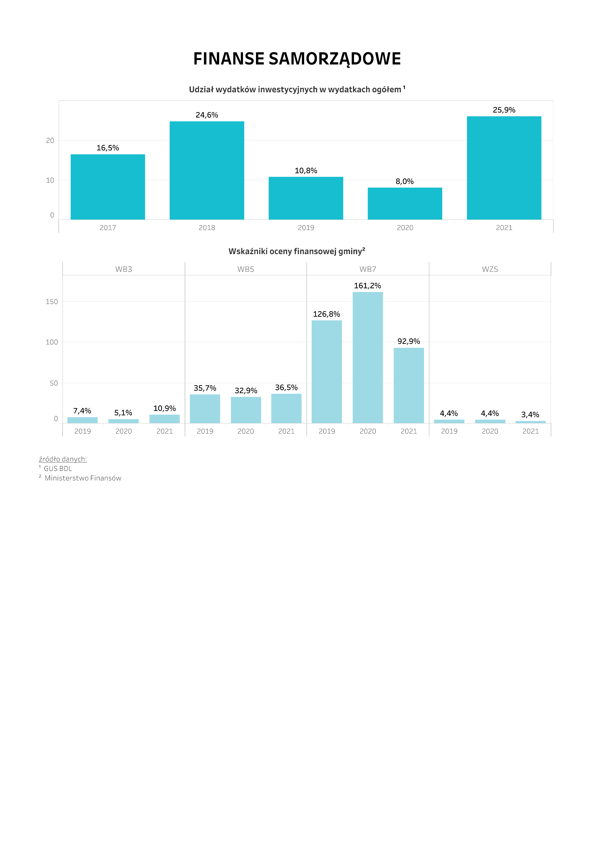
Środowisko i infrastruktura
Gmina Wietrzychowice położona jest na Nizinie Nadwiślańskiej, w Kotlinie Sandomierskiej. Głównymi rzekami przepływającymi przez gminę jest Wisła, Dunajec, które stanowią naturalną granicę administracyjną oraz poważną barierę komunikacyjną. Na terenie gminy nie ma mostów na wymienionych wcześniej rzekach – istnieją tylko przeprawy promowe. Takie położenie geograficzne sprzyja izolacji gminy. Na obszarze gminy znajdują się trzy zbiorniki wodne, wykorzystywane m.in. przez wędkarzy – jezioro Święcone, Przystajne i Trzcianne.
Gmina ma charakter rolniczy – dużą część gminy pokrywają użytki rolne (76%), z których większość cechuje się glebami o klasie bonitacyjnej I-III (73%). Biorąc pod uwagę także mikroklimat oraz ukształtowanie terenu, Gmina Wietrzychowice pozytywnie wyróżnia się na tle innych gmin w regionie. Rozwojowi rolnictwa sprzyja także niski poziom zalesienia gminy, wynoszący zaledwie 9,1% w 2021 r., co jest wartością znacznie niższą od tej w powiecie tarnowskim (21,7%) i województwie małopolskim (28,6%). W południowo-zachodniej części gminy zlokalizowany jest jeden kompleks leśny.
Blisko 54% powierzchni gminy objęte jest ochroną przyrodniczą – to podobny odsetek jak dla powiatu (53,1%), lecz mniejszy niż dla województwa (74,8%). Wśród form ochrony przyrody występujących na terenie gminy znajdują się:
- Obszary chronionego krajobrazu:
- Radłowsko-Wierzchosławicki Obszar Chronionego Krajobrazu,
- Obszar Chronionego Krajobrazu Doliny Wisły,
- Koszycko-Opatowiecki Obszar Chronionego Krajobrazu,
- Obszary Natura 2000 (obszary specjalnej ochrony siedlisk):
- Dębówka nad rzeką Uszewką,
- Jadowniki Mokre,
- Dolny Dunajec,
- Użytki ekologiczne:
- Jezioro Święcone.
Podmiotem zajmującym się odbiorem odpadów komunalnych od mieszkańców jest Conteko Sp. z o.o. z siedzibą w Radłowie. W 2021 r. zebrano 613 ton odpadów z gospodarstw domowych – o 11,3% więcej niż w 2017 r. W przeliczeniu na 1 mieszkańca, w 2021 r. przypadało 114,6 kg odpadów – to mniej niż wskaźnik dla powiatu (119,1 kg) i województwa (171,8 kg). Odsetek odpadów zebranych selektywnie z gospodarstw domowych wyniósł 28,8% w 2021 r. – znacznie mniej niż odsetek odnotowany w powiecie (47,5%) i województwie (43,9%).
Infrastruktura sieciowa na terenie gminy jest zróżnicowana – najlepiej rozwinięta jest sieć wodociągowa, z której w 2021 r. korzystało blisko 98% mieszkańców. To więcej w porównaniu do powiatu tarnowskiego (74,3%) i województwa małopolskiego (82,1%). Znacznie gorzej wypada odsetek mieszkańców korzystających z sieci kanalizacyjnej – odnotowano zaledwie 37,1%, gdy w powiecie było to 53,8%, a województwie 65,1%. Lepiej przedstawiają się dane dotyczące sieci gazowej – około 64% mieszkańców gminy korzysta z gazu sieciowego. To mniej niż odsetek dla powiatu (72,2%), lecz podobnie co odsetek dla województwa (65,4%). Biorąc pod uwagę zagęszczenie sieci wodociągowej, kanalizacyjnej i gazowej (ich długość na 100 km²), gmina wypada gorzej w porównaniu do powiatu i województwa.
Zużycie wody z wodociągów na 1 korzystającego wyniosło 25,6 m³ w 2021 r. – niemal tyle samo co w latach poprzednich. Było to jednak więcej niż w powiecie tarnowskim (24,5 m³), lecz mniej niż w województwie małopolskim (34,6 m³).
Gmina znajduje się w niekorzystnym położeniu geograficznym – z dala od ważnych szlaków komunikacyjnych, na peryferiach województwa małopolskiego. Głównymi szlakami przebiegającymi przez gminę są drogi powiatowe takie jak:
- 1305K Szczurowa – Żelichów,
- 1337K Wietrzychowice – Biskupice Radłowskie,
- 1336K Zaborów – Wietrzychowice,
- 1335K Wola Rogowska - przez wieś,
- 1338K Jadowniki – Radłów.
Uzupełnieniem sieci komunikacyjnej są drogi gminne. Przez gminę nie przebiega żadna linia kolejowa, a najbliższa czynna stacja zlokalizowana jest w Tarnowie. Jak już wspomniano, gminę od północy i wschodu ograniczają dwie rzeki – brakuje mostów pozwalających na połączenie drogowe z sąsiednimi gminami. Na terenie gminy brakuje atrakcyjnego transportu zbiorowego – według stanu na 04.2023 r., funkcjonuje tylko jeden przewoźnik prywatny.
Ogólna długość ścieżek rowerowych na terenie gminy to zaledwie 0,8 km. W przeliczeniu na 100 km² było to 1,7 km w 2021 r. – znacznie mniej niż wskaźnik dla powiatu tarnowskiego (3,4 km) i województwa małopolskiego (5,5 km). Przez gminę przebiega jednak kilka ważnych tras rowerowych (które nie przebiegają wyłącznie po ścieżkach rowerowych), w tym m.in. Velo Dunajec prowadząca z Zakopanego do Wietrzychowic i Wiślana Trasa Rowerowa prowadząca z Jawiszowic do Szczucina.
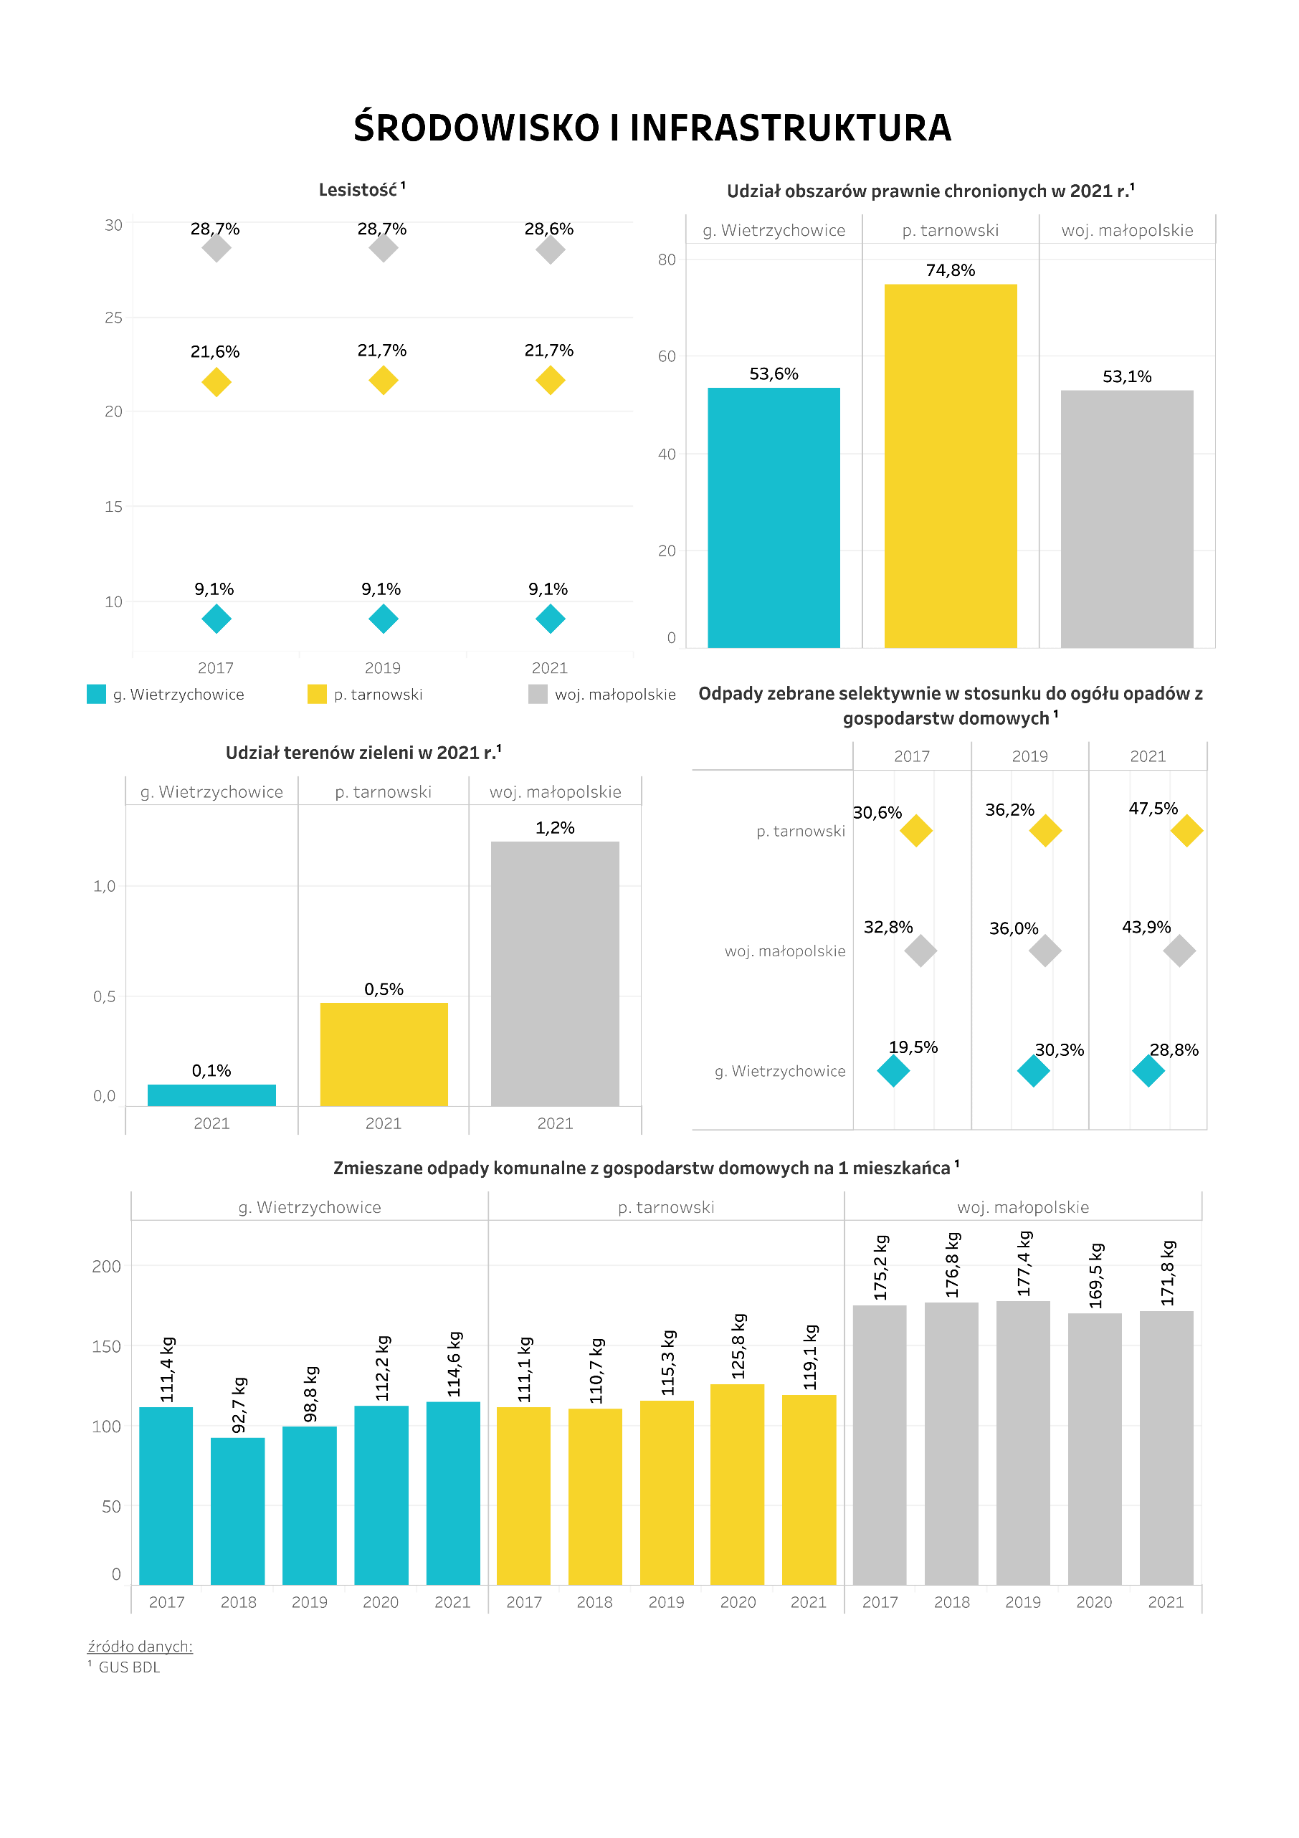
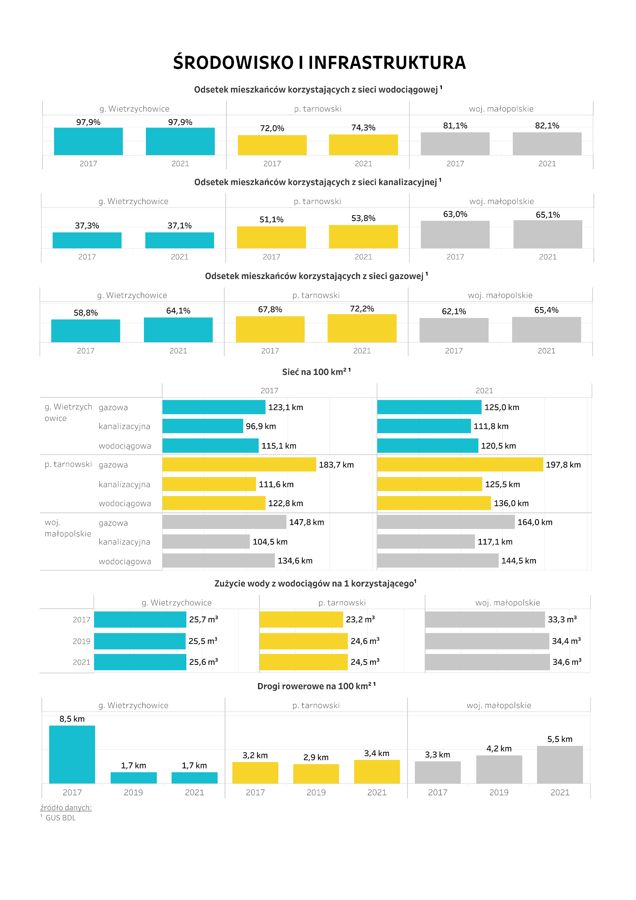

Gmina oczami mieszkańców
W celu zbadania opinii mieszkańców na temat gminy, zdecydowano się na przeprowadzenie ankiety w formie elektronicznej. Ankieta została przeprowadzona w lutym 2023 r., a udział w niej wzięło 138 mieszkańców Gminy Wietrzychowice. Większość respondentów stanowiły kobiety (62,3%), osoby z wykształceniem średnim lub średnim branżowym (39,1%), w przedziale wiekowym 45-54 lata (23,9%). Ankietowani najczęściej deklarowali status osoby pracującej (46,8%) i emeryta lub rencisty (19,5%).
Wykres 1 Podstawowe informacje o ankietowanych – płeć, wiek, wykształcenie, status na rynku pracy.
Źródło: n=138.
Najwięcej respondentów zamieszkiwało sołectwo Jadowniki Mokre (21,7%) oraz Wietrzychowice (18,8%). Najmniej głosów uzyskano natomiast od mieszkańców sołectwa Nowopole (2,2%).
Wykres 2 Zamieszkiwane sołectwo

Źródło: n=138.
Większość ankietowanych zamieszkuje Gminę Wietrzychowice od urodzenia (66,7%). Osoby stosunkowo krótko zamieszkujące gminę (krócej niż 10 lat) stanowiły 9,4% respondentów.
Wykres 3 Od jak dawna zamieszkuje Pani/Pan na terenie Gminy Wietrzychowice?

Źródło: n=138.
Zdecydowana większość ankietowanych mieszkańców uważa, że Gmina Wietrzychowice jest dobrym miejscem do życia (77,5%). Tylko 11,6% jest odmiennego zdania, a 10,9% nie potrafi jednoznacznie ocenić gminy.
Wykres 4 Czy uważa Pani/Pan, że Gmina Wietrzychowice jest dobrym miejscem do życia?

Źródło: n=138.
Nieco ponad 70% biorących udział w ankiecie deklaruje, że chce pozostać na terenie gminy w ciągu najbliższych pięciu lat. Wśród osób deklarujących migrację, większość planuje przeprowadzkę do Tarnowa (5,1%).

Wykres 5 Gdzie w perspektywie najbliższych 5 lat chciałaby Pani/chciałby Pan mieszkać?

Źródło: n=138.
W kolejnych punktach zadano respondentom pytanie dotyczące oceny poszczególnych aspektów gminy i usług funkcjonujących na jej terenie. W przypadku środowiska naturalnego, zdecydowana większość ankietowanych pozytywnie ocenia jego poszczególne aspekty. Najlepiej oceniono odbiór odpadów komunalnych (88,4%) oraz stan środowiska naturalnego (81,0%).
Wykres 6 Jak ocenia Pani/Pan w swoim miejscu zamieszkania stan środowiska naturalnego i usługi z nim związane?

Źródło: n=138.
W przypadku rynku pracy opinie na jego temat są podzielone. Najwięcej negatywnych odpowiedzi dotyczyło możliwości znalezienia satysfakcjonującej pracy (58,8%) oraz dostępności miejsc pracy (54,3%). Najlepiej oceniono poziom wsparcia udzielanego przedsiębiorcom przez gminę (45,7%).
Wykres 7 Jak ocenia Pani/Pan w swoim miejscu zamieszkania rynek pracy?

Źródło: n=138.
Usługi skierowane do dzieci i młodzieży zostały w większości pozytywnie ocenione, z czego najlepiej wypadła dostępność placów zabaw (84,1%) oraz żłobków (80,4%). W przypadku jakości nauczania w szkołach blisko ¹/₃ respondentów ma problem z jednoznaczną oceną tego aspektu gminy.
Wykres 8 Jak ocenia Pani/Pan w swoim miejscu zamieszkania usługi skierowane do dzieci i młodzieży?

Źródło: n=138.
Wśród usług społecznych najlepiej oceniono przystosowanie budynków publicznych do potrzeb osób z niepełnosprawnościami (73,9%). Zdecydowanie najgorsza sytuacja występuje w przypadku dostępu do lekarzy specjalistów, na co wskazuje 72,5% odpowiedzi typu „źle” i „bardzo źle”.

Wykres 9 Jak ocenia Pani/Pan w swoim miejscu zamieszkania świadczone usługi społeczne i zdrowotne?

Źródło: n=138.
W obszarze komunikacji i infrastruktury, najwięcej respondentów pozytywnie oceniło dostępność tras rowerowych (85,5%) oraz przepustowość głównych tras komunikacyjnych (84,8%). W gminie występuje problem wykluczenia komunikacyjnego, na co wskazują także ankietowani – 68,8% z nich negatywnie oceniło dostępność transportu publicznego.
Wykres 10 Jak ocenia Pani/Pan w swoim miejscu zamieszkania dostęp do komunikacji i stan infrastruktury?

Źródło: n=138.
Największym problemem społecznym dotykającym Gminę Wietrzychowice jest, zdaniem ankietowanych, migracja młodych osób do większych ośrodków – wskazuje na to 71,7% badanych. Drugim istotnym problemem jest alkoholizm i bezrobocie, co zostało zaznaczone przez kolejno 41,3% oraz 39,1% ankietowanych.
Wykres 11 Z poniższego katalogu problemów społecznych, proszę wskazać te, które Pani/Pana zdaniem w istotny sposób dotyczą Gminy Wietrzychowice

Źródło: n=138.
Wśród proponowanych kierunków rozwoju, którymi powinna podążać gmina, najwięcej respondentów wskazało na silną gospodarkę (44,9%). Na drugim miejscy znalazł się nowoczesny transport i komunikacja (37,0%), a na trzecim gmina atrakcyjna dla turystów (34,8%). Najmniej osób zaznaczyło kierunek związany ze zrównoważonym rozwojem w warunkach zmian klimatu (12,3%).
Wykres 12 Z zaproponowanych poniżej możliwych kierunków rozwoju Gminy Wietrzychowice proszę wybrać te, które władze gminy powinny rozważyć jako najkorzystniejsze dla dalszego rozwoju

Źródło: n=138.
Respondenci mieli także wskazać największą zaletę, mocną stronę Gminy Wietrzychowice. Ich zdaniem są to przede wszystkim inwestycje na terenie gminy (20,9) w infrastrukturę drogową, sportową, rekreacyjną. Na drugim miejscu znalazła się praca jednostek urzędu gminy (12,4), a na trzecim cisza, bezpieczeństwo i spokój (11,8%).
Wykres 13 Co Pana/Pani zdaniem jest największą zaletą, mocną stroną, atutem Gminy Wietrzychowice?

Źródło: n=138.
W przypadku słabych stron gminy, największą jest brak pracy oraz niska atrakcyjność pojawiających się ofert pracy (24,6%) oraz infrastruktura komunikacyjna (18,3%). Jedną z częściej pojawiających się słabszych stron gminy jest także duża odległość od większych miast (11,3%) oraz brak dostępu do lekarzy (10,6%).
Wykres 14 Co Pana/Pani zdaniem jest największą wadą, słabą stroną Gminy Wietrzychowice?

Źródło: n=138.
Zdaniem respondentów, aby w gminie żyło się lepiej należy przede wszystkim poprawić sytuację na rynku pracy – przyciągnąć nowych inwestorów, zwiększyć dostępność i jakość miejsc pracy (31,3%). W następnej kolejności należy skupić się na poprawie komunikacji autobusowej (11,1%) oraz dostępności do lekarzy (8,3%).
Wykres 15 Co Pana/Pani zdaniem należy zrobić (jakie przedsięwzięcie zrealizować), aby w Gminie Wietrzychowice żyło się lepiej?

Źródło: n=138.

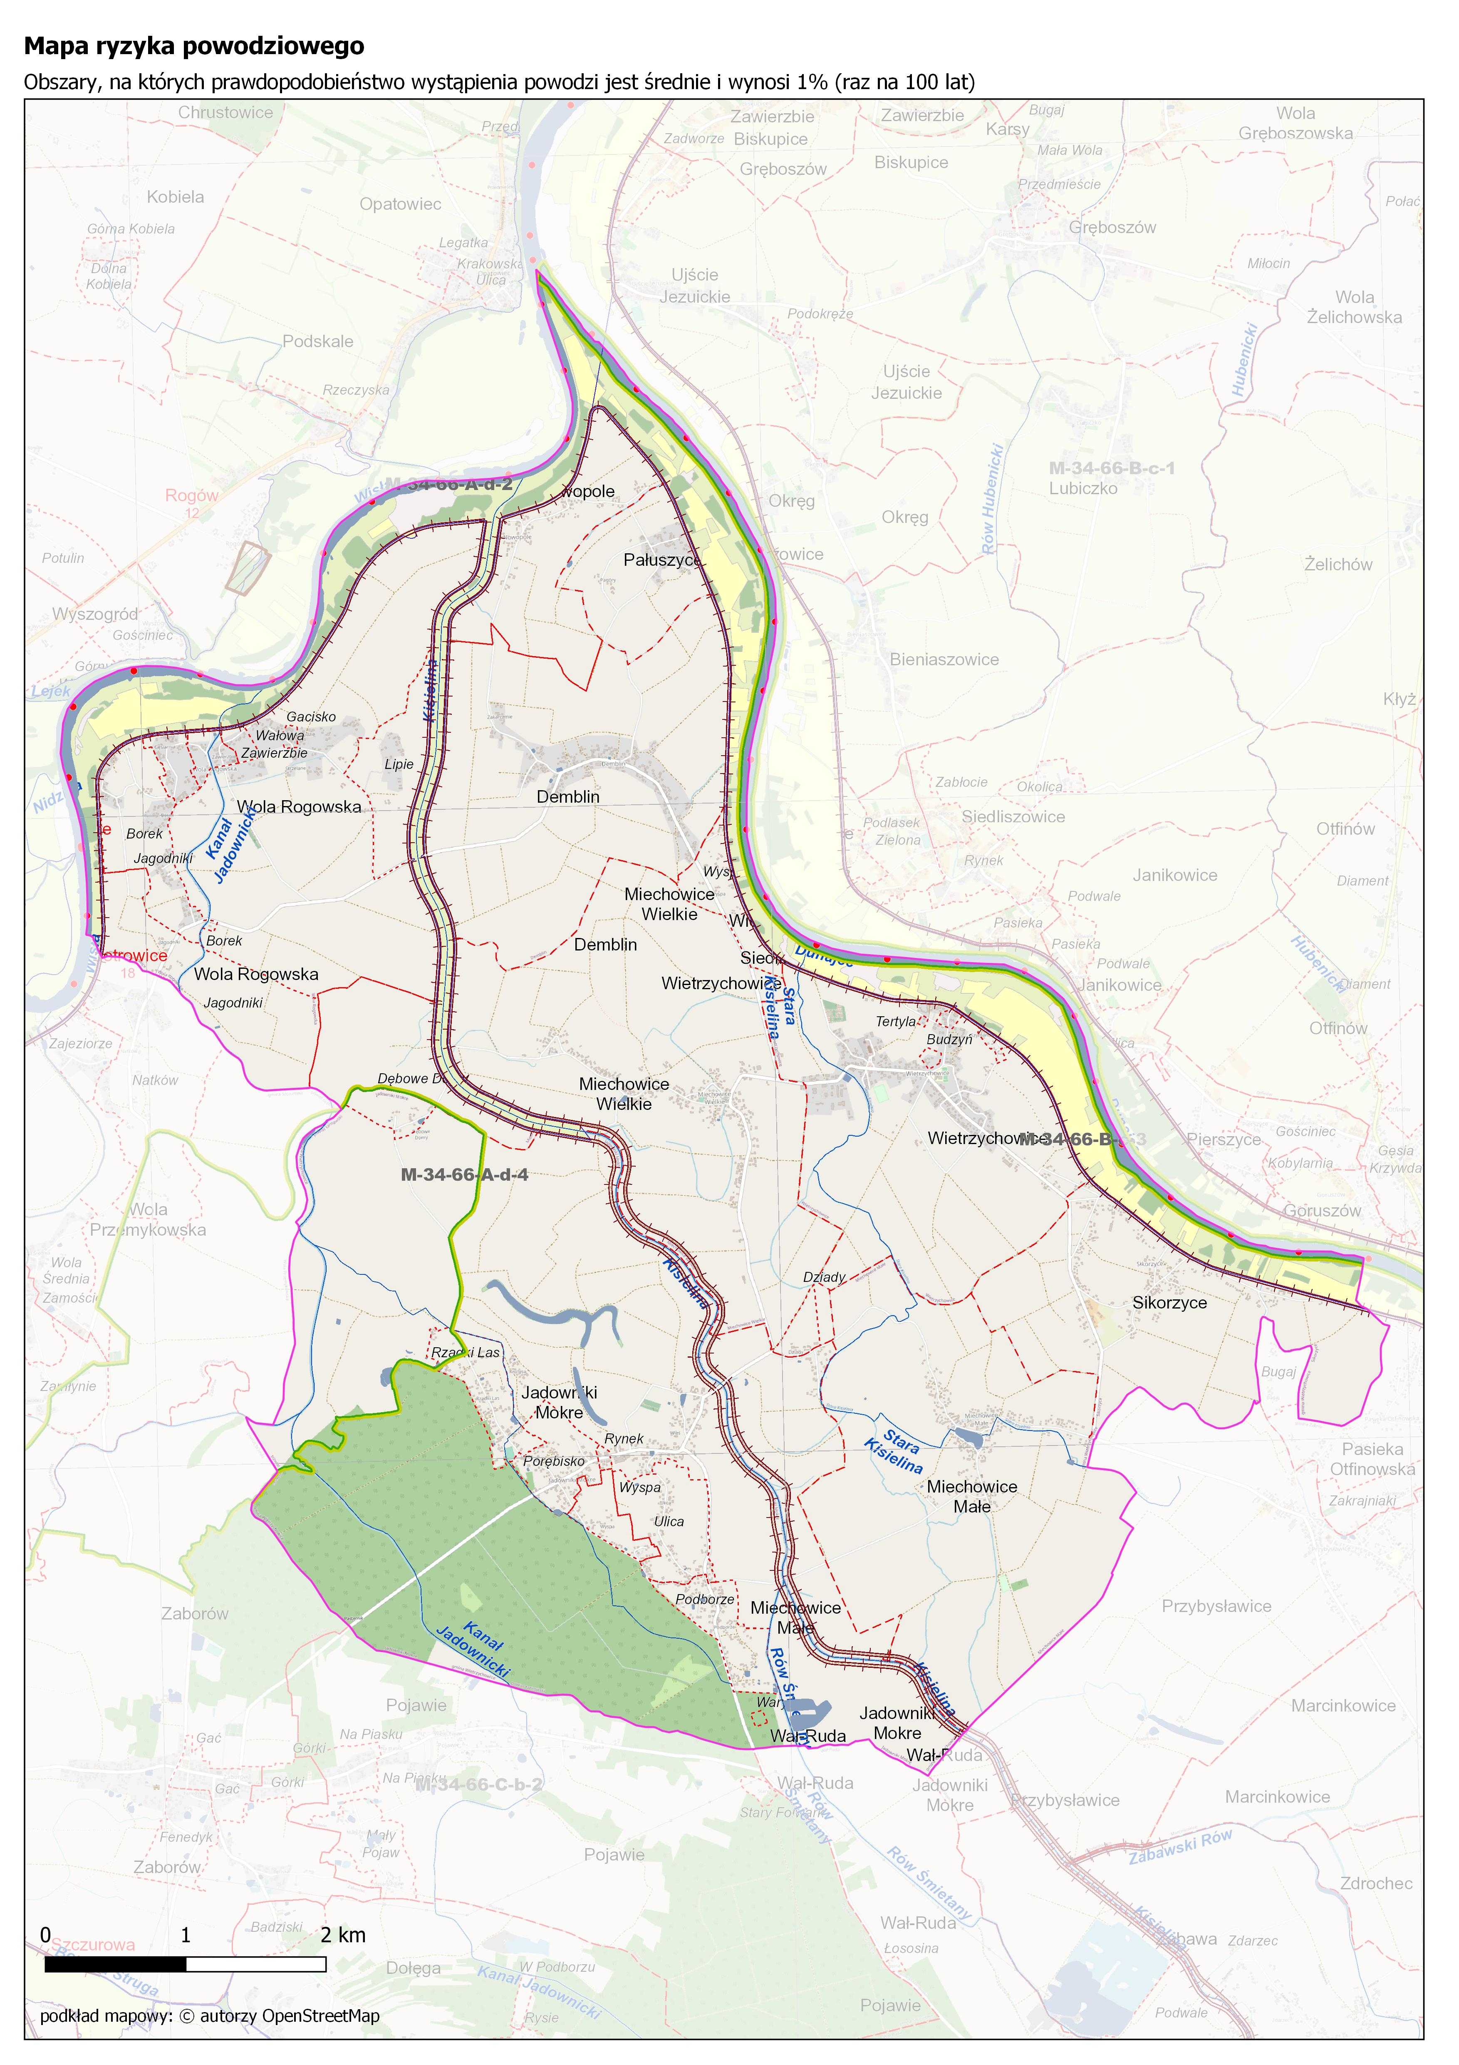Załącznik 2. Mapy ryzyka i zagrożenia powodziowego
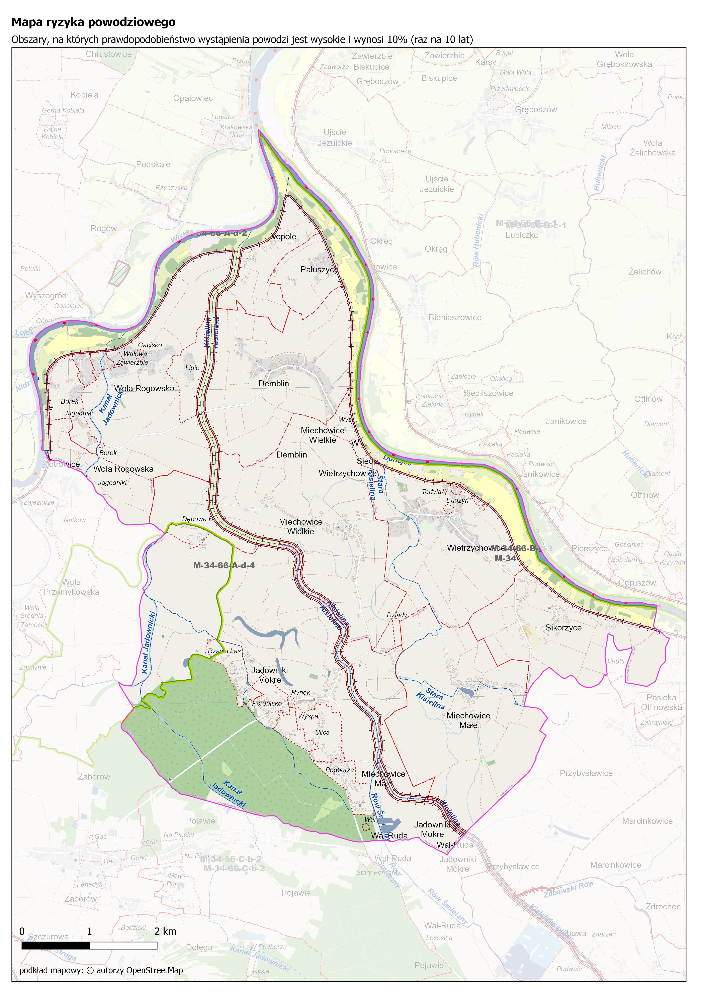
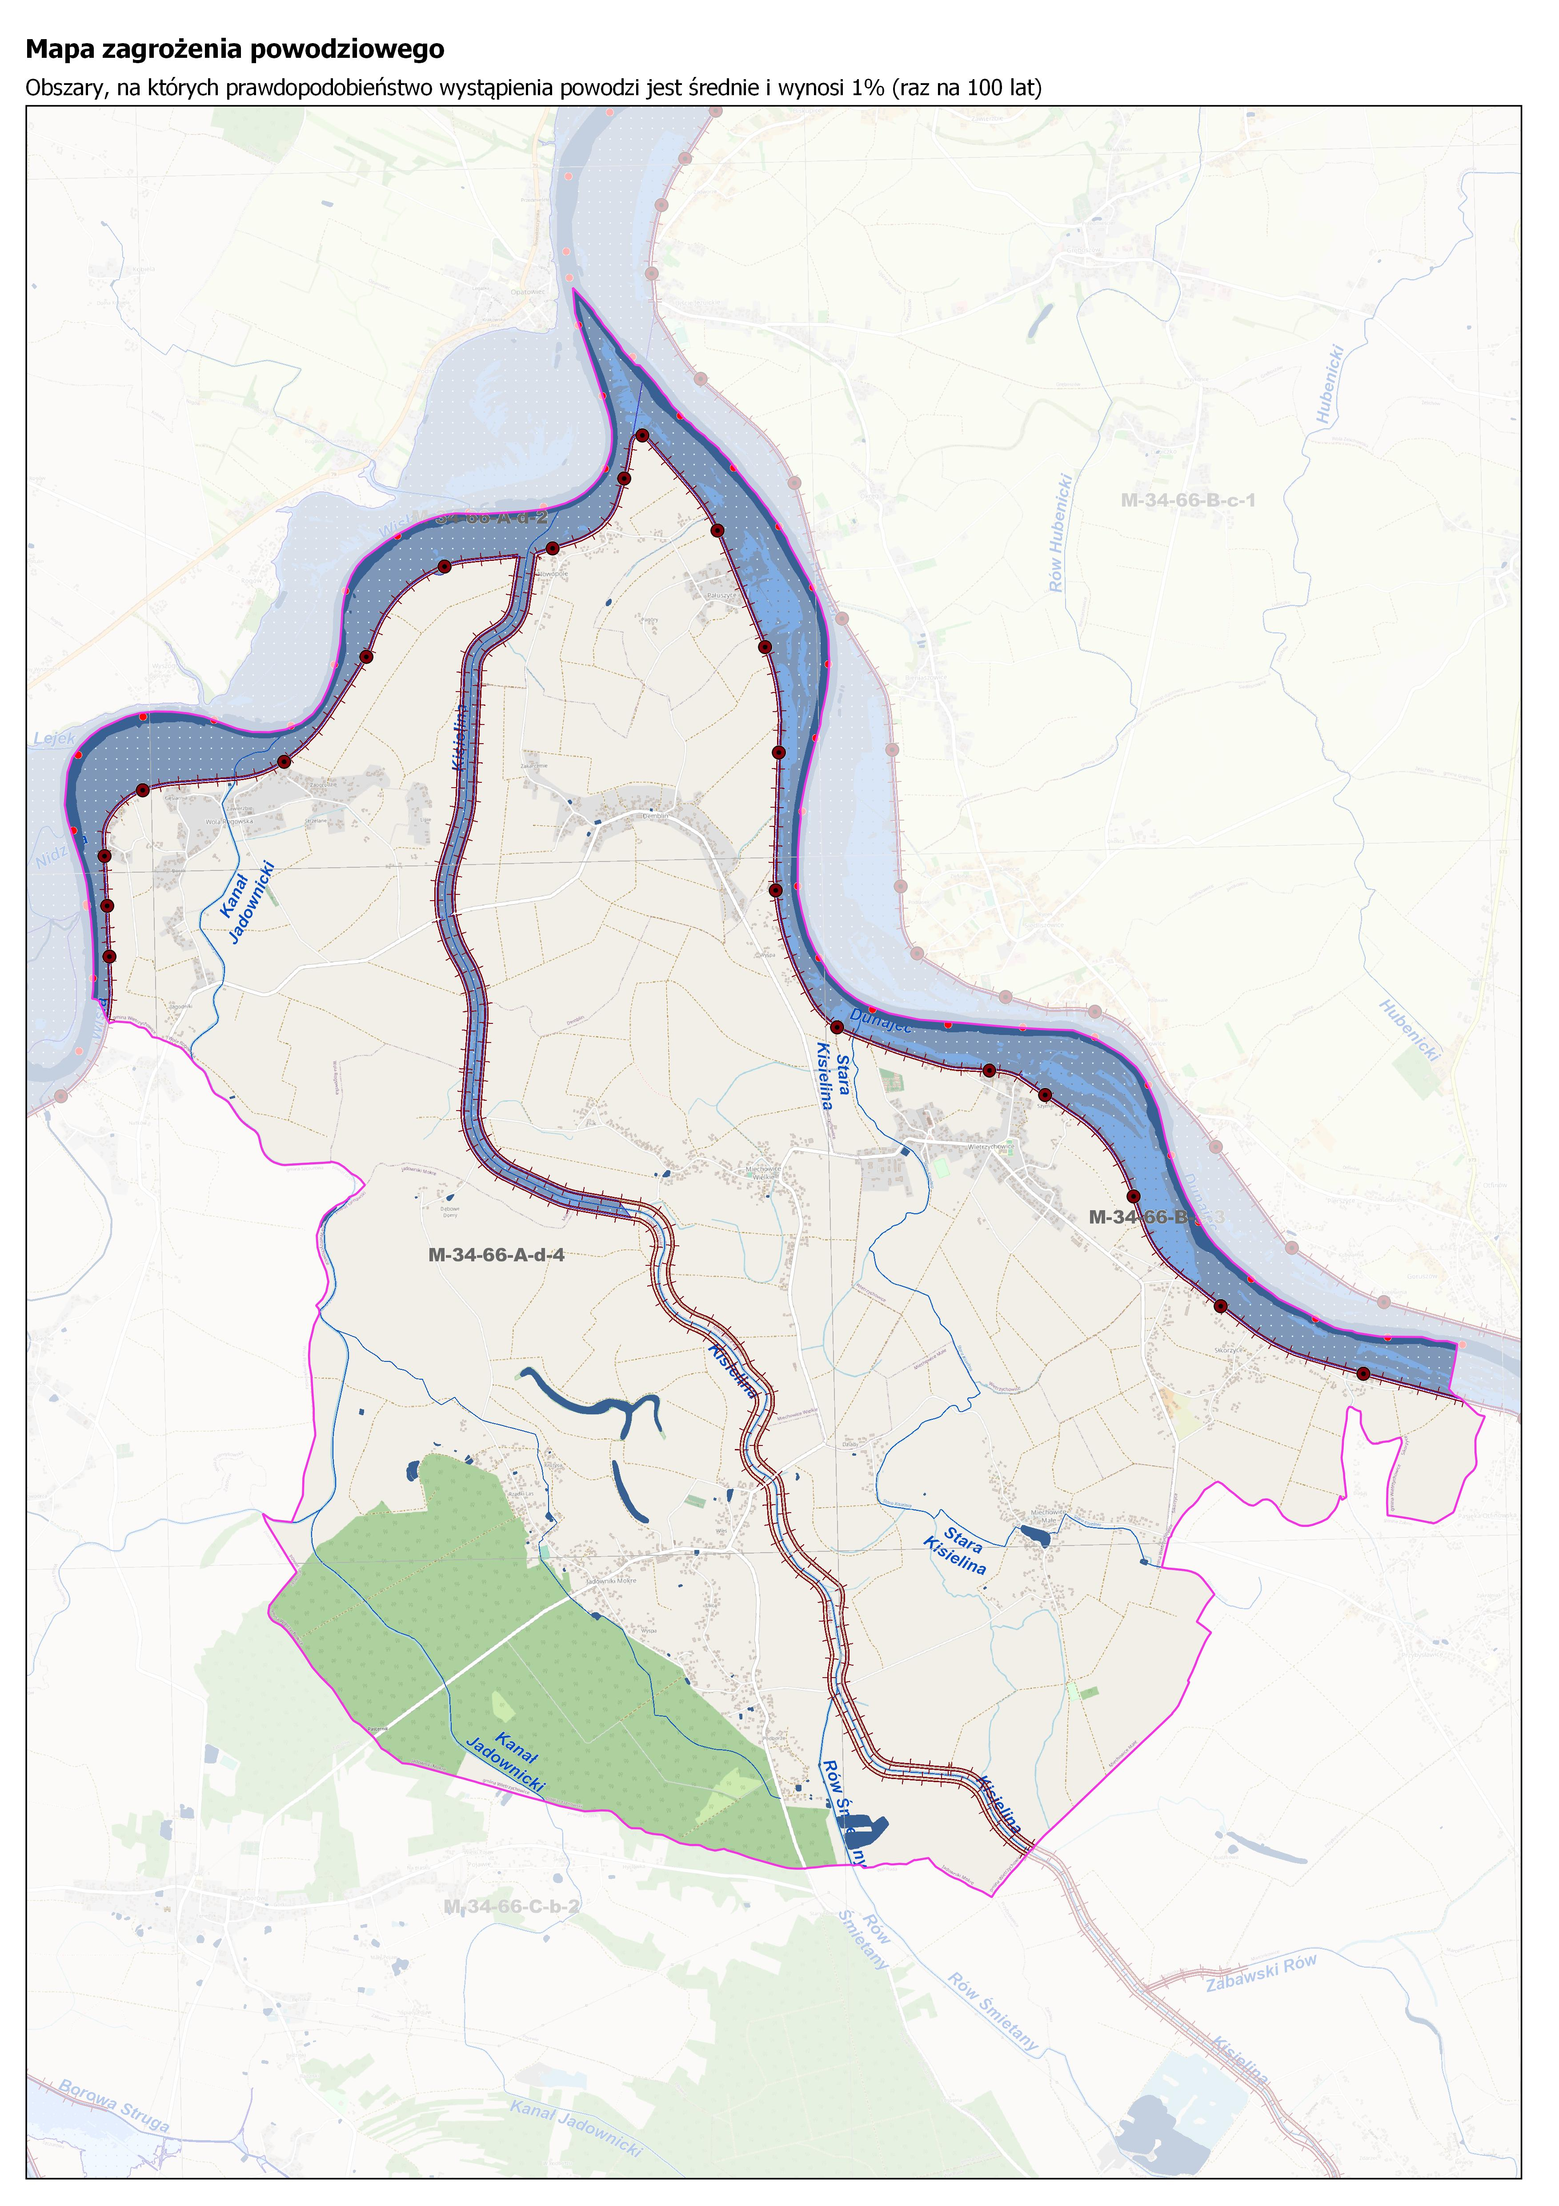
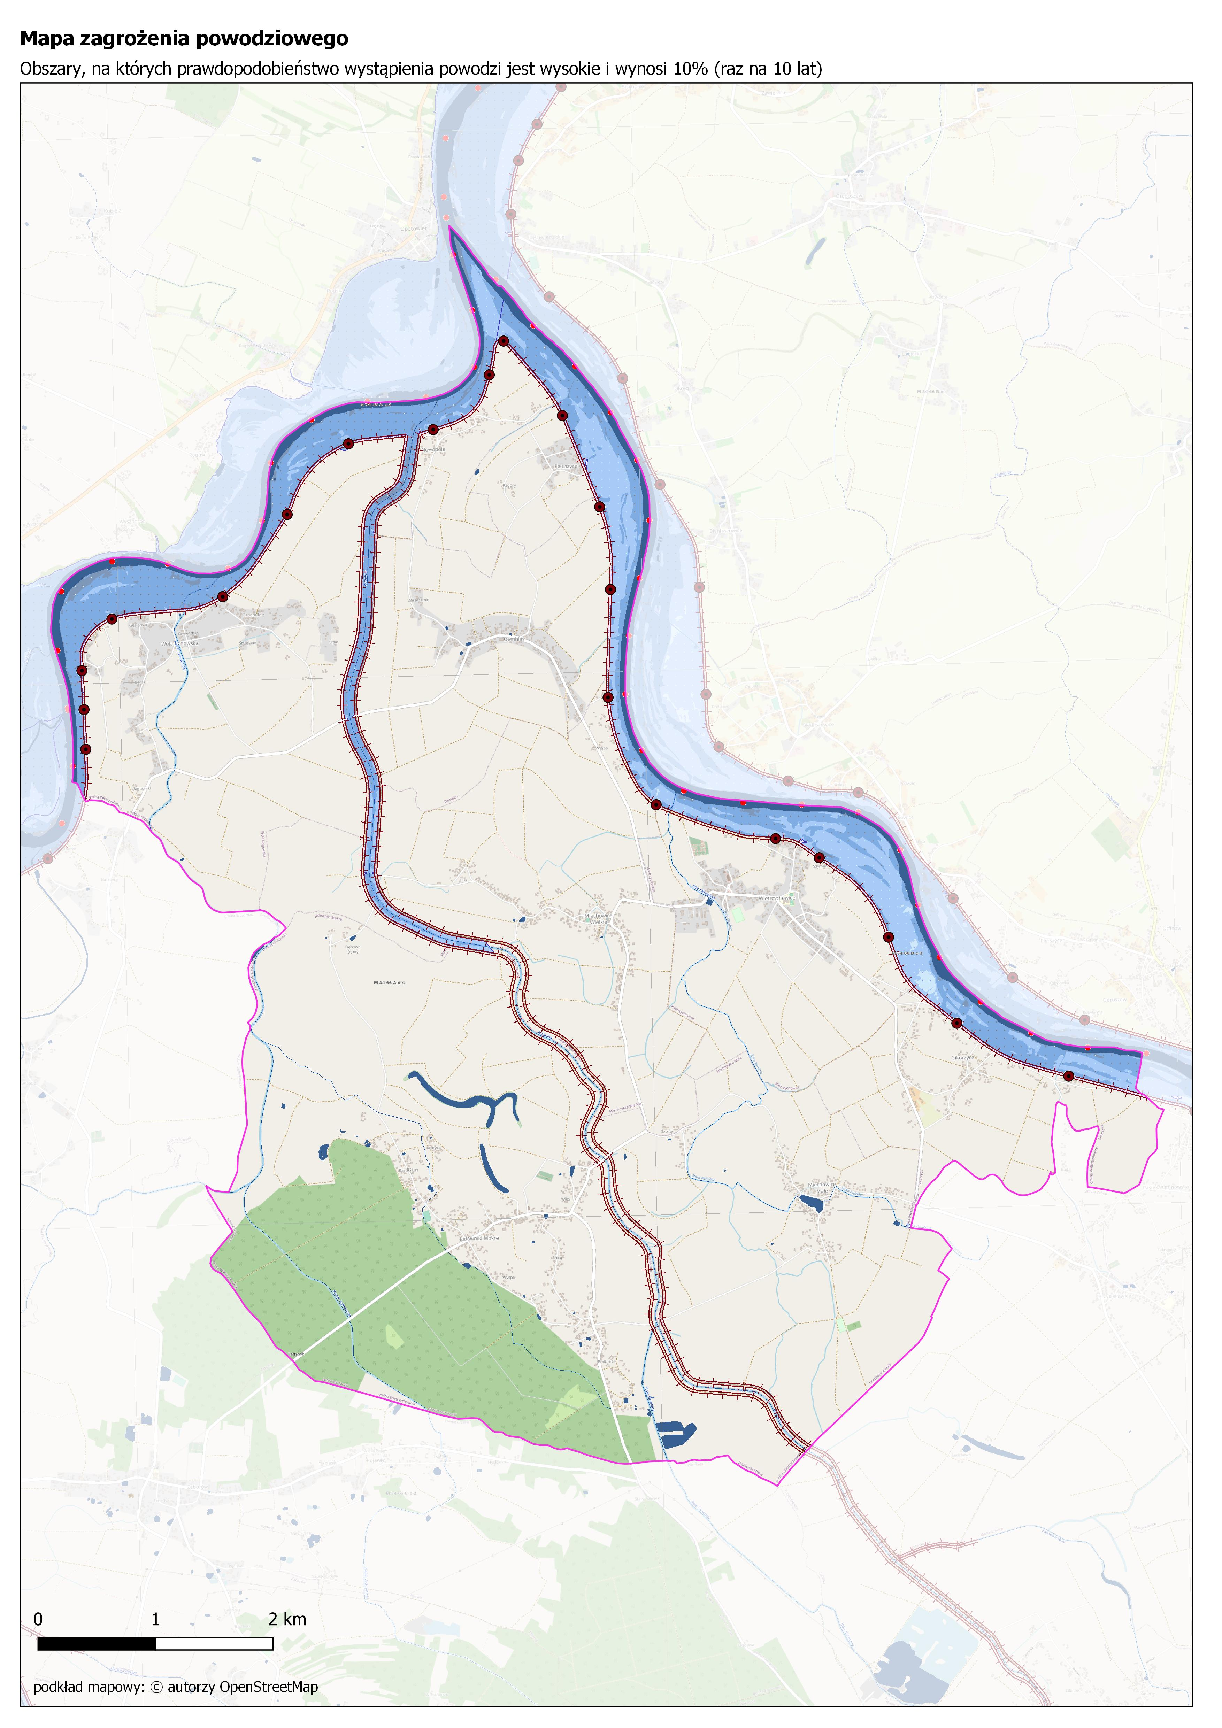

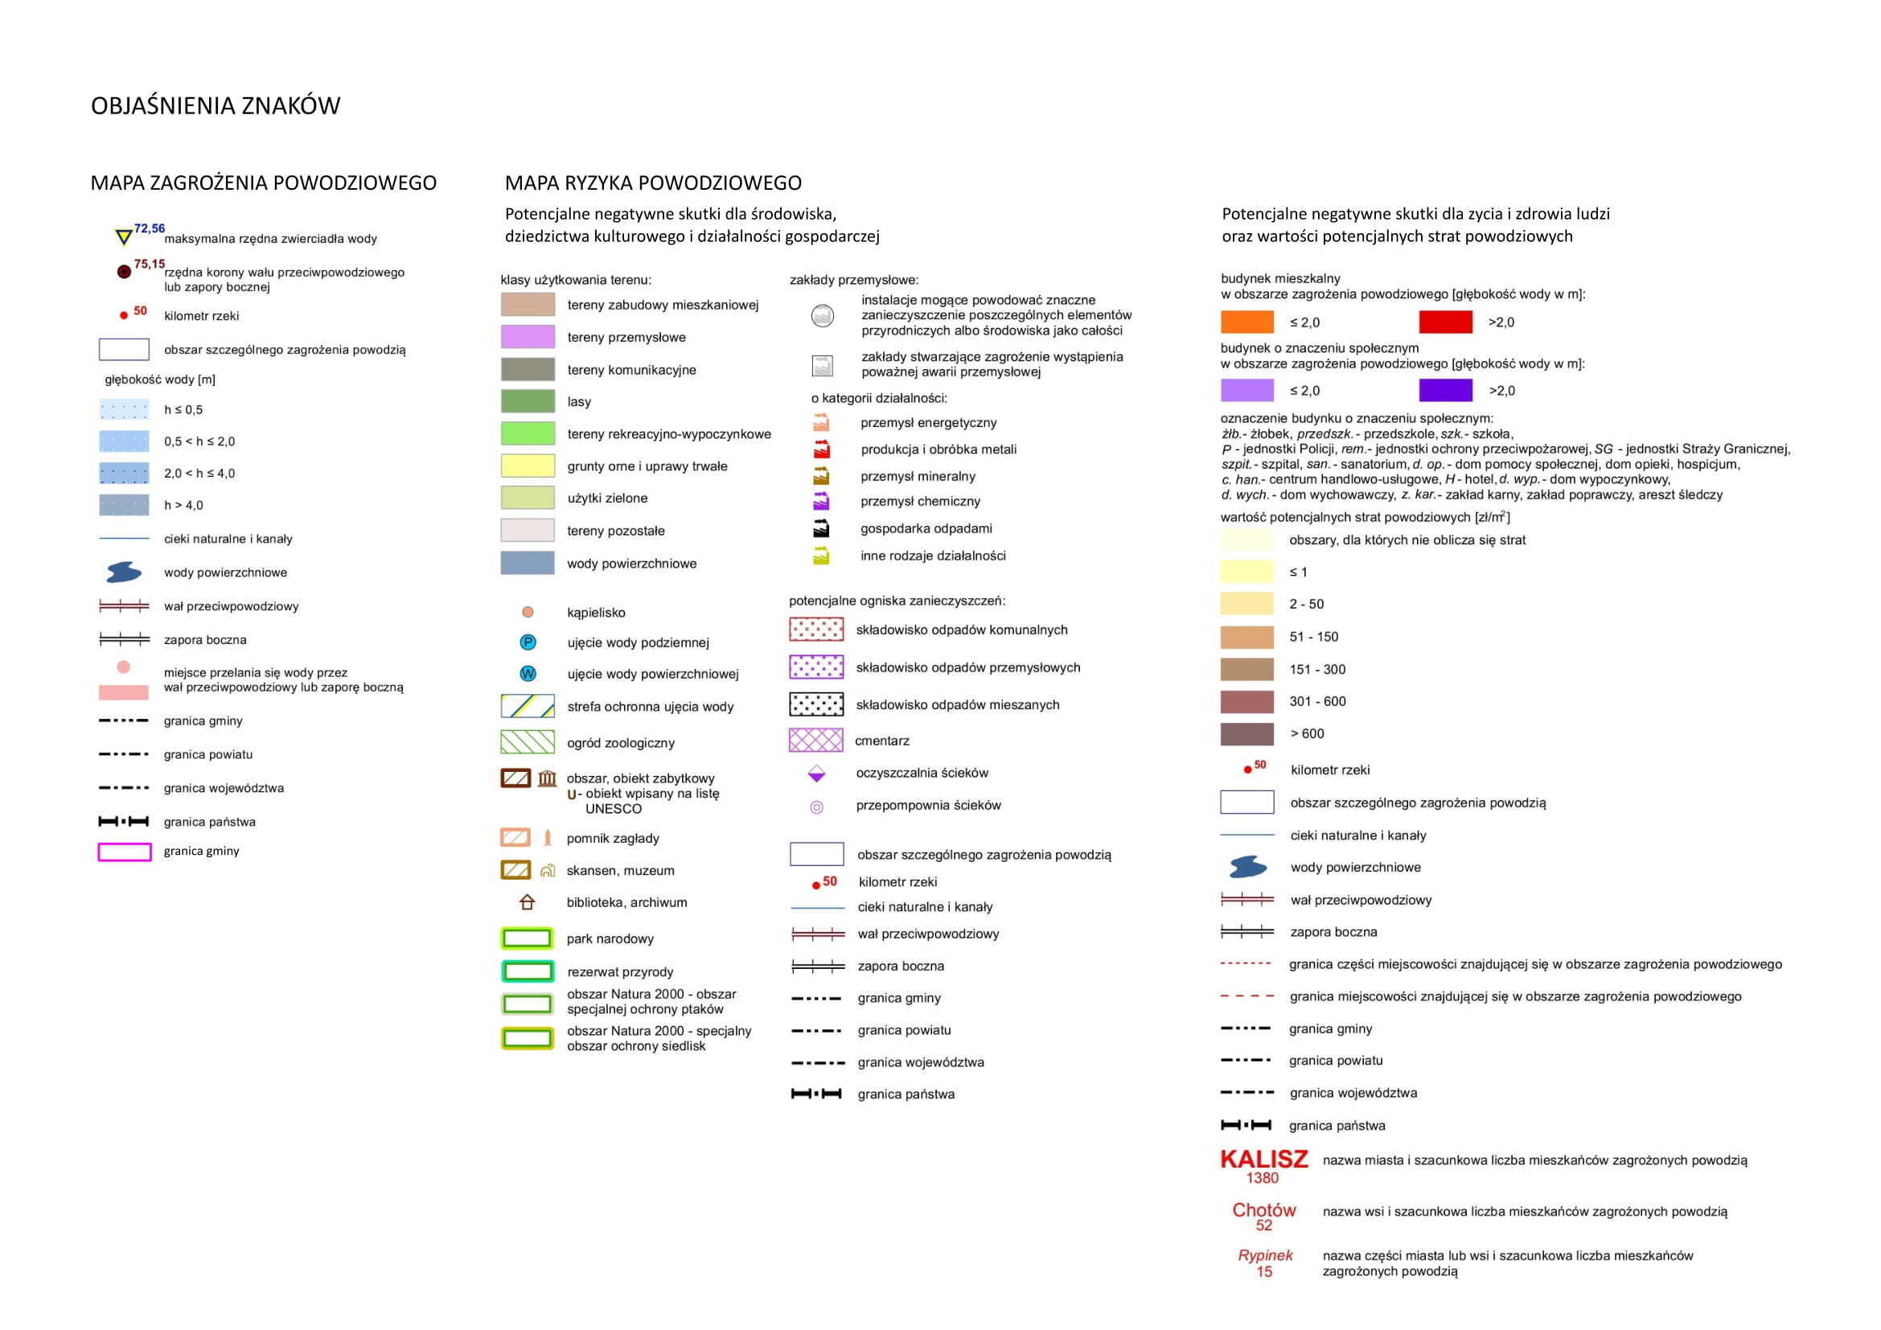

https://arch.wietrzychowice.pl/gmina-wietrzychowice/historia/
Strategia Rozwoju Gminy Wietrzychowice na lata 2014 – 2023
Ibidem.
https://samorzad.gov.pl/web/gmina-wietrzychowice/cypel [Dostęp: maj 2023 r.]
Centralna Ewidencja i Informacja o Działalności Gospodarczej
Dotyczy osób pracujących w firmach zatrudniających co najmniej 10 pracowników. Brak danych dla mniejszych podmiotów.
Brak informacji na temat gminy.
Studium Uwarunkowań i Kierunków Zagospodarowania przestrzennego Gminy Wietrzychowice, str. 92.
Specjalnie wydzielony pas terenu przeznaczony do jazdy rowerem.

